ОРГАНИЗАЦИЯ  ОБЪЕДИНЕННЫХ  НАЦИЙ |  |  |  | ЮНЕП |  |  | Продовольственная и сельскохозяйственная программа Организации Объединенных Наций |  |  | BES
 |  |  |  |  |  |  |  | IPBES/7/10/Add.1
 |  | Межправительственная  научно-политическая платформа  по биоразнообразию и  экосистемным услугам |  |  |  |  |  | Distr.: General  29 May 2019  Russian  Original: English
Пленум Межправительственной научно-политической
платформы по биоразнообразию и экосистемным услугам
Седьмая сессия
Париж, 29 апреля – 4 мая 2019 года
Доклад Пленума Межправительственной научно-политической платформы по биоразнообразию и экосистемным услугам о работе его седьмой сессии
Добавление
Резюме для директивных органов доклада о глобальной оценке биоразнообразия и экосистемных услуг Межправительственной научно-политической платформы по биоразнообразию и экосистемным услугам
На своей седьмой сессии в пункте 1 раздела II своего решения МПБЭУ-7/1 Пленум Межправительственной научно-политической платформы по биоразнообразию и экосистемным услугам (МПБЭУ) одобрил резюме для директивных органов глобальной оценки биоразнообразия и экосистемных услуг, изложенное в приложении к настоящему добавлению.

Приложение
Резюме для директивных органов доклада о глобальной оценке биоразнообразия и экосистемных услуг Межправительственной научно-политической платформы по биоразнообразию и экосистемным услугам
Авторы
Сандра Диас (Сопредседатель, Аргентина), Йозеф Зеттеле (Сопредседатель, Германия), Эдуарду Брондизиу (Сопредседатель, Бразилия/Соединенные Штаты Америки).
Хайен Т. Нго (МПБЭУ), Максимилиан Гез (МПБЭУ); Джон Агард (Тринидад и Тобаго), Альмут Арнет (Германия), Патрисия Бальванера (Мексика), Кейт Брауман (Соединенные Штаты Америки), Стюарт Бучарт (Соединенное Королевство Великобритании и Северной Ирландии/«Бёрдлайф интернэшнл»), Кай Чань (Канада), Лукас А. Гарибальди (Аргентина), Кадзухито Ити (Япония), Цзяньго Лю (Соединенные Штаты Америки), Сунитха Мазхенчери Субраманиан (Индия/Университет Организации Объединенных Наций), Гай Ф. Мидгли (Южная Африка), Патрисия Милославич (Боливарианская Республика Венесуэла/Австралия), Жольт Мольнар (Венгрия), Дэвид Обура (Кения), Александр Пфафф (Соединенные Штаты Америки), Стивен Поласки (Соединенные Штаты Америки), Энди Первис (Соединенное Королевство Великобритании и Северной Ирландии), Джона Раззак (Бангладеш/Соединенное Королевство Великобритании и Северной Ирландии), Белинда Рейерс (Южная Африка), Ринку Рой Чаудхери (Соединенные Штаты Америки), Юн Джай Син (Франция), Ингрид Виссерен-Хамакерс (Нидерланды/Соединенные Штаты Америки), Кэтрин Уиллис (Соединенное Королевство Великобритании и Северной Ирландии), Синтия Зайас (Филиппины).
Члены руководящего комитета, рекомендации которых использовались при подготовке настоящей оценки
Роберт Т. Уотсон, Ивар А. Басте, Анн Ларигодери, Поль Леадлей, Унай Паскуаль, Бриджит Батисте, Себсебе Демисеу, Лутандо Дзиба, Гюнай Эрпуль, Асгхар Фазель, Маркус Фишер, Ана Мария Эрнандес, Мадхав Карки, Винод Матур, Тамар Патаридзе, Исабель Соуса Пинту, Мари Стенсеке, Каталин Тёрёк, Бибиана Вила.
Общая редактура
Мануэла Карнейру да Кунья, Джорджина М. Мейс, Гарольд Муни
Отказ от ответственности:
Употребляемые обозначения и оформление материала на картах, используемых в данном докладе, не означают выражения какого бы то ни было мнения Межправительственной научно-политической платформы по биоразнообразию и экосистемным услугам относительно правового статуса какой-либо страны, территории, города или района, их властей, а также делимитации их границ. Эти карты были подготовлены исключительно с целью облегчения понимания оценки представленных на них обширных биогеографических районов.

Основные тезисы
A. Состояние природы и обеспечиваемый ею жизненно важный вклад на благо человека, которые в совокупности воплощают в себе биоразнообразие и экосистемные функции и услуги, ухудшаются во всем мире
Природа воплощает в себе различные понятия для разных людей, включая биоразнообразие, экосистемы, Мать-Земля, системы жизни и другие подобные концепции. Обеспечиваемый природой вклад на благо человека включает в себя различные понятия, такие как экосистемные блага и услуги и дары природы. Природа и обеспечиваемый природой вклад на благо человека имеют жизненно важное значение для существования и достойного качества жизни человека (благополучие человека, жизнь в гармонии с природой, жизнь в равновесии и гармонии с Матерью-Землей и другие аналогичные понятия). Хотя сегодня в большинстве мест люди получают больше продовольствия, энергии и материалов, чем прежде, это во все большей степени снижает способность природы обеспечивать такой вклад в будущем и зачастую подрывает многие другие обеспечиваемые природой виды вклада, начиная с регулирования качества воды и заканчивая чувством приобщенности к месту. Биосфера, от которой зависит человечество в целом, претерпевает беспрецедентные изменения во всех пространственных масштабах. Биоразнообразие, которое представляет собой разнообразие внутри вида, между видами и экосистемами, сокращается быстрее, чем когда-либо в истории человечества.
A1 Природа необходима для существования человека и достойного качества жизни. Бóльшая часть обеспечиваемого природой вклада на благо человека не является полностью заменимой, а некоторые его виды остаются вовсе незаменимыми. Природа играет важнейшую роль в обеспечении продовольствием и кормами, энергией, лекарственными средствами и генетическими ресурсами, а также разнообразными материалами, необходимыми для обеспечения физического благополучия и сохранения культуры. Так, более чем двум миллиардам человек для удовлетворения своих первичных энергетических потребностей необходимо древесное топливо, примерно четыре миллиарда человек используют в первую очередь натуральные лекарственные препараты для поддержания здоровья, а приблизительно 70 процентов лекарственных средств, применяемых для лечения рака, являются натуральными продуктами или инспирированными природой синтетическими продуктами. Благодаря своим экологическим и эволюционным процессам природа поддерживает качество воздуха, пресной воды и почвы, от которых зависит жизнь человечества, обеспечивает распределение пресной воды, регулирует климат, обеспечивает опыление и борьбу с вредителями и уменьшает воздействие опасных природных явлений. Например, более 75 процентов продовольственных культур мира, включая фрукты и овощи и некоторые наиболее значимые товарные культуры, например, кофе, какао и миндаль, зависят от опыления животными-опылителями. Морские и земные экосистемы являются единственными поглотителями антропогенных выбросов углерода и обеспечивают брутто-секвестрацию в объеме 5,6 гигатонны углерода в год (что эквивалентно примерно 60 процентам глобальных антропогенных выбросов). Природа лежит в основе всех аспектов здоровья человека и вносит вклад в нематериальные аспекты качества жизни (инспирация и познание, накопление физического и психологического опыта, сохранение самобытности), которые являются центральными элементами качества жизни и культурной целостности, даже если их совокупную ценность трудно оценить в количественном выражении. Бóльшая часть вклада природы формируется с участием людей, однако если антропогенные активы – знания и институты, технологическая инфраструктура и финансовый капитал – и могут увеличить или частично заменить некоторые элементы этого вклада, то многие другие элементы являются незаменимыми. Разнообразие природы сохраняет способность человечества выбирать альтернативы в условиях неопределенности будущего.
A2 Обеспечиваемый природой вклад на благо человека часто распределяется неравномерно в пространстве и времени, а также между различными слоями общества. При производстве и использовании природных ресурсов часто приходится идти на компромиссы. В различных социальных группах, странах и регионах блага и бремя, связанные с совместным производством и использованием вклада природы, распределяются и ощущаются по-разному. Приоритет одному из элементов обеспечиваемого природой вклада на благо человека, такому как производство продовольствия, может привести к экологическим изменениям, которые сокращают другие элементы. Некоторые из этих изменений могут принести пользу некоторым людям за счет других групп, особенно наиболее уязвимых; равным образом это относится и к изменениям в технологических и институциональных механизмах. Например, хотя производство продовольствия сегодня может обеспечить удовлетворение глобальных потребностей, примерно 11 процентов мирового населения недоедает, а болезни, связанные с питанием, являются причиной 20 процентов преждевременной смертности, связанной как с недоеданием, так и с ожирением. Значительное расширение производства продовольствия, кормов, волокон и биоэнергии произошло за счет многих других видов вклада природы в повышение качества жизни, включая регулирование качества воздуха и воды, регулирование климата и обеспечение среды обитания. Существует также синергический эффект; например, устойчивая практика ведения сельского хозяйства, повышающая качество почвы и тем самым продуктивность, и другие экосистемные функции и услуги, такие как секвестрация углерода и регулирование качества воды.
A3 С 1970 года тенденции в сельскохозяйственном производстве, рыболовстве, производстве биоэнергии и добыче материалов возросли, однако в 14 из 18 оцененных категорий обеспечиваемого природой вклада – в основном регуляционного и нематериального вклада – произошло сокращение. Стоимость производства сельскохозяйственных культур (2,6 трлн. долл. США в 2016 году) возросла примерно в три раза с 1970 года, а заготовка древесины – на 45 процентов, достигнув около 4 млрд. кубометров в 2017 году, при этом в лесной промышленности было создано около 13,2 млн. рабочих мест. Вместе с тем показатели регуляционного вклада, такие как содержание органического углерода в почве и разнообразие опылителей, снизились, что свидетельствует о том, что прирост материального вклада зачастую не является устойчивым. На данный момент деградация земель привела к снижению продуктивности на 23 процентах общемировой территории суши, а утрата опылителей создает угрозу ежегодных потерь глобального производства культур на сумму от 235 до 577 млрд. долл. США. Кроме того, утрата прибрежных местообитаний и коралловых рифов снижает степень защиты прибрежных районов, что повышает создаваемый наводнениями и ураганами риск для жизни и имущества 100–300 миллионов человек, проживающих в прибрежных зонах, которые подвержены наводнениям с повторяемостью один раз в 100 лет.
A4 Природа на большей части земного шара в настоящее время претерпевает значительные изменения в результате воздействия многочисленных антропогенных факторов, причем значительное большинство показателей состояния экосистем и биоразнообразия быстро снижается. Семьдесят пять процентов поверхности суши претерпевает значительные изменения, 66 процентов площади Мирового океана подвергается все большему совокупному воздействию, а свыше 85 процентов площади водно-болотных угодий утрачено. Хотя темпы утраты лесов в мире замедлились начиная с 2000 года, распределение этого замедления имеет неравномерный характер. В период с 2010 по 2015 год в тропиках, характеризующихся высоким биоразнообразием, было утрачено 32 миллиона гектаров первичных или восстанавливающихся лесов. В некоторых странах площадь тропических и субтропических лесов растет, и в целом в мире увеличивается площадь лесов умеренной и бореальной зон. Этому росту способствует комплекс мер – от восстановления естественных лесов до посадки монокультур, но эти меры имеют самые разные последствия для биоразнообразия и его вклада на благо человека. С 1870-х годов утрачена примерно половина живого кораллового покрова в местах расположения коралловых рифов, причем в последние десятилетия темпы потерь ускоряются в результате изменения климата, усугубляющего действие других движущих факторов. Средняя численность автохтонных видов в большинстве основных наземных биомов сократилась по меньшей мере на 20 процентов, что может иметь негативные последствия для функционирования экосистем и, следовательно, обеспечиваемого природой вклада на благо человека; это сокращение происходило в основном начиная с 1900 года, и его темпы, возможно, ускорились. В районах с высоким уровнем эндемизма местное биоразнообразие часто серьезно страдает от инвазивных чужеродных видов. Численность популяций видов диких позвоночных животных за последние 50 лет на суше, в пресной воде и в морской среде имела тенденцию к сокращению. Глобальные тенденции в популяциях насекомых неизвестны, однако в некоторых местах имеется серьезное документальное подтверждение их быстрого сокращения. {BG 4, 5}
A5 Действия человека угрожают большему, чем когда-либо ранее, количеству видов, находящихся под угрозой исчезновения во всем мире. В среднем около 25 процентов видов в оцененных группах животных и растений находятся под угрозой исчезновения (рис. РДО.3) – т.е. около 1 миллиона видов – причем многие из них могут исчезнуть в течение нескольких десятилетий, если не будут приняты меры по снижению интенсивности факторов утраты биоразнообразия. Без таких мер будет наблюдаться дальнейшее ускорение темпов глобального вымирания видов, которые уже сейчас по меньшей мере в десятки-сотни раз превышают средние показатели за последние 10 миллионов лет. { рис. РДО.4, BG 6}
A6 В глобальном масштабе исчезают местные одомашненные виды растений и животных. Эта утрата разнообразия, включая генетическое разнообразие, создает серьезную угрозу глобальной продовольственной безопасности, подрывая устойчивость многих сельскохозяйственных систем к таким угрозам, как вредители, патогены и изменение климата. Несмотря на многочисленные усилия, предпринимаемые в том числе коренными народами и местными общинами, во всем мире культивируется, выращивается, продается и сохраняется все меньшее число сортов растений и видов животных. К 2016 году 559 из 6190 домашних пород млекопитающих, используемых для производства продовольствия и ведения сельского хозяйства (более 9 процентов), вымерли, и по меньшей мере еще 1000 находятся под угрозой исчезновения. Кроме того, многие дикие родственники сельскохозяйственных культур, играющие важную роль в обеспечении долгосрочной продовольственной безопасности, не имеют эффективной защиты, а природоохранный статус диких родственников домашних млекопитающих и птиц ухудшается. Сокращение разнообразия культивируемых культур, диких родственников сельскохозяйственных культур и домашних пород означает, что агроэкосистемы менее устойчивы к будущим изменениям климата, вредителям и патогенным организмам.
A7 Биологические сообщества становятся все более похожими друг на друга как в управляемых, так и в неуправляемых системах внутри регионов и между ними. Этот антропогенный процесс приводит к утрате местного биоразнообразия, включая эндемические виды, экосистемные функции и обеспечиваемый природой вклад на благо человека.
A8 Изменения, вызванные деятельностью человека, создают условия для быстрой биологической эволюции – настолько быстрой, что ее последствия могут проявляться всего лишь через несколько лет или даже быстрее. Последствия могут быть позитивными или негативными для биоразнообразия и экосистем, но также могут создавать неопределенность в отношении устойчивости видов, экосистемных функций и обеспечиваемого природой вклада на благо человека. Понимание и мониторинг этих биологических эволюционных изменений так же важны для принятия обоснованных политических решений, как и в случае рассмотрения экологических изменений. Стратегии устойчивого регулирования могут быть разработаны так, чтобы они влияли на эволюционные траектории, защищали уязвимые виды и уменьшали воздействие нежелательных видов (таких как сорняки, вредители или патогены). Широкомасштабное сокращение географического распределения и численности популяций многих видов ясно свидетельствует о том, что, хотя эволюционная адаптация к антропогенным факторам может быть быстрой, зачастую этого оказывается недостаточно для их полного смягчения.
B. За последние 50 лет ускорилось развитие прямых и косвенных факторов изменений
За последние 50 лет глобальные изменения природы происходят беспрецедентными для истории человечества темпами. Прямыми движущими факторами изменений в природе, оказывающими наибольшее глобальное воздействие, являются (начиная с факторов, характеризующихся максимальным воздействием): изменения в землепользовании и использовании морских районов; прямая эксплуатация организмов; изменение климата; загрязнение окружающей среды; инвазия чужеродных видов. Эти пять прямых факторов обусловлены целым рядом коренных причин – косвенными факторами изменений, которые, в свою очередь, базируются на общественных ценностях и моделях поведения, включая модели производства и потребления, динамику и тенденции в динамике численности населения, торговлю, технологические инновации и управление на местном уровне, осуществляемое в рамках глобального управления. Динамика изменения прямых и косвенных факторов неодинакова в разных регионах и странах.
B1 Что касается наземных и пресноводных экосистем, то с 1970 года наибольшее относительное негативное воздействие на природу оказали изменения в землепользовании. За ними по степени воздействия идут прямая эксплуатация, в особенности чрезмерная эксплуатация ресурсов животных, растений и других организмов, главным образом путем промысла, лесозаготовок, охоты и рыболовства. В морских экосистемах наибольшее относительное воздействие оказала прямая эксплуатация ресурсов живых организмов (главным образом рыбный промысел), за которой следовали изменения в землепользовании/использовании морских районов. Расширение масштабов сельскохозяйственной деятельности является наиболее распространенной формой изменений в землепользовании, поскольку свыше трети поверхности суши используется для возделывания сельскохозяйственных культур или животноводства. Это расширение площадей, используемых в сельском хозяйстве, наряду с удвоением площади городов за период с 1992 года и беспрецедентным расширением инфраструктуры, связанным с ростом населения и потребления, в основном происходило за счет лесов (главным образом старых тропических лесов), водно-болотных и лугопастбищных угодий. В случае пресноводных экосистем превалирует комплекс угроз, включая изменения в землепользовании, в число которых входят забор воды, эксплуатация ресурсов, загрязнение окружающей среды, изменение климата и распространение инвазивных видов. Деятельность человека оказывает значительное и широкомасштабное воздействие на Мировой океан. Сюда входят прямая эксплуатация, в особенности чрезмерная эксплуатация биологических ресурсов – рыб, моллюсков и ракообразных и других организмов, загрязнение в результате деятельности на суше и на море, в том числе из речных сетей, и изменение землепользования/использования морских районов, включая развитие инфраструктуры и аквакультуры в прибрежных районах.
B2 Изменение климата является прямым движущим фактором, который во все большей степени усугубляет воздействие других факторов на природу и благополучие человека. Согласно оценкам, человечество стало причиной наблюдаемого потепления примерно на 1°C к 2017 году по сравнению с доиндустриальным уровнем, причем в последние 30 лет средняя температура повышалась на 0,2°C за десятилетие. За последние 50 лет возросли частота и интенсивность экстремальных погодных явлений, а также пожаров, наводнений и засух, которые такие явления способны вызывать, а средний мировой уровень моря с 1900 года повысился на 16-21 см, причем в последние два десятилетия он повышался более чем на 3 мм в год. Эти изменения способствовали широкомасштабному воздействию на многие аспекты биоразнообразия, включая распределение видов, фенологию, динамику популяций, структуру сообществ и функционирование экосистем. Согласно данным наблюдений, воздействие этого явления на морские, наземные и пресноводные экосистемы усиливается и уже сегодня влияет на сельское хозяйство, аквакультуру, рыболовство и обеспечиваемый природой вклад на благо человека. Совокупное воздействие таких факторов, как изменение климата, изменение землепользования/использование морских районов, чрезмерная эксплуатация ресурсов, загрязнение окружающей среды и распространение инвазивных чужеродных видов, по-видимому, усугубляют негативное воздействие на природу, что наблюдается в различных экосистемах, включающих коралловые рифы, арктические системы и саванны.
B3 Растут масштабы многообразных типов загрязнения окружающей среды, а также распространения инвазивных чужеродных видов, оказывающих негативное воздействие на природу. Глобальные тенденции имеют неоднозначный характер, но в некоторых районах загрязнение воздуха, воды и почвы демонстрирует непрерывный рост. С 1980 года загрязнение морской среды пластмассами увеличилось, в частности, в десять раз и затронуло по меньшей мере 267 видов, включая 86 процентов морских черепах, 44 процента морских птиц и 43 процента морских млекопитающих. Оно может воздействовать на людей через пищевые цепи. Выбросы парниковых газов, неочищенные городские и сельские отходы, загрязнители, образующиеся в результате промышленной, горнодобывающей и сельскохозяйственной деятельности, разливы нефти и сбросы токсичных веществ оказывают серьезное негативное воздействие на качество почвы, пресной и морской воды и атмосферу планеты. Согласно сводным данным о чужеродных видах, их распространение увеличилось на 40 процентов в период после 1980 года, что обусловлено ростом торговли и динамикой численности населения и соответствующими тенденциями. Почти 20 процентов поверхности Земли находится под угрозой инвазии растений и животных, что отражается на местных видах, функциях экосистем и обеспечиваемом природой вкладе на благо человека, а также на экономике и здоровье человека. Темпы интродукции новых инвазивных чужеродных видов, по всей видимости, выше, чем когда-либо прежде, и при этом никаких признаков замедления этого процесса не наблюдается.
B4 За последние 50 лет численность населения удвоилась, мировая экономика выросла почти в 4 раза, а мировая торговля – в 10 раз, что в совокупности обусловило рост спроса на энергию и материалы. Различные экономические, политические и социальные факторы, включая глобальную торговлю и пространственное разъединение производства и потребления, изменили характер экономических и экологических выгод и потерь производства и потребления, помогая создавать новые экономические возможности, но при этом оказывая влияние на обеспечиваемый природой вклад на благо человека. Уровни потребления материальных благ (продовольствия, кормов, древесины и волокон) сильно различаются, и неравный доступ к материальным благам может восприниматься как несправедливость и вести к социальным конфликтам. Экономический обмен способствует совокупному экономическому развитию, при этом он часто является предметом договоренности между субъектами и учреждениями, имеющими неравные возможности, что влияет на распределение благ и долгосрочные последствия. Страны с разными уровнями развития сталкиваются с разным уровнем ухудшения состояния природы при получении тех или иных выгод от экономического роста. Изоляция, лишения и/или неравномерное распределение обеспечиваемого природой вклада на благо человека могут привести к социальной нестабильности и конфликтам в сложном взаимодействии с другими факторами. Вооруженные конфликты не только оказывают дестабилизирующее воздействие на общество, но и влияют на экосистемы и приводят к целому ряду косвенных последствий, включая перемещение людей и деятельности.
B5 Экономические стимулы, как правило, способствуют расширению экономической деятельности, а также зачастую и нанесению ущерба окружающей среде, но отнюдь не мерам по сохранению или восстановлению. Учет в экономических стимулах многочисленных ценностей экосистемных функций и обеспечиваемого природой вклада на благо человека, как показала экономика, позволяет добиваться более качественных экологических, экономических и социальных результатов. Местное, национальное, региональное и глобальное управление улучшает таким образом результаты, в частности, благодаря: поддержке политики, инноваций и ликвидации экологически вредных субсидий; введению стимулов, согласующихся с ценностью обеспечиваемого природой вклада на благо человека; повышению устойчивости управления использованием ресурсов суши и моря, а также обеспечению соблюдения соответствующих регулирующих норм, наряду с другими мерами. Вредные экономические стимулы и меры политики, связанные с неустойчивыми методами рыболовства, аквакультуры, сельского хозяйства (включая использование удобрений и пестицидов), животноводства, лесного хозяйства, горнодобывающей промышленности и энергетики (включая ископаемые виды топлива и биотопливо), часто оказываются связанными с изменениями в использовании ресурсов суши и моря и с чрезмерной эксплуатацией природных ресурсов, а также неэффективностью управления производством и обращения с отходами. Корыстные интересы могут препятствовать отмене субсидий или введению других политических мер. Вместе с тем политические реформы, направленные на устранение таких причин экологического ущерба, открывают возможности как для сохранения природы, так и для получения экономических выгод, в том числе в тех случаях, когда политика базируется на более полном понимании многочисленных ценностей, связанных с обеспечиваемым природой вкладом на благо человека.
B6 Возрастает давление на природу, находящуюся в управлении коренных народов и местных общин. Качество природы в целом снижается менее быстрыми темпами на землях коренных народов, чем в других местах, но тем не менее ухудшается, равно как сокращаются знания о том, как управлять природой. Не менее четверти суши планеты традиционно находится в собственности, распоряжении, используется или занята коренными народами. К таким районам суши относятся примерно 35 процентов официально охраняемых территорий и примерно 35 процентов всех остальных площадей суши с крайне ограниченным вмешательством человека. Кроме того, различные местные общины, включая фермеров, рыбаков, скотоводов, охотников, владельцев ранчо и лесопользователей, управляют значительными территориями в рамках различных режимов собственности и доступа. В общем объеме местных показателей, используемых коренными народами и местными общинами, 72 процента указывают на негативные тенденции в природе, лежащей в основе средств к существованию и благополучия на местах. Районы, управляемые (в рамках различных режимов владения, пользования и доступа) коренными народами и местными общинами, сталкиваются с ростом добычи ресурсов, производства сырьевых товаров, расширением горнодобывающей, транспортной и энергетической инфраструктуры с различными последствиями для местных источников средств к существованию и для здоровья людей. Некоторые программы смягчения последствий изменения климата отрицательно сказываются на коренных народах и местных общинах. К числу негативных последствий всех этих факторов относятся продолжающаяся утрата жизнеобеспечения и традиционных средств к существованию в результате процессов обезлесения, утраты водно-болотных угодий, добычи полезных ископаемых, распространения неустойчивых методов ведения сельского, лесного и рыбного хозяйства и воздействия загрязнения и дефицита воды на здоровье и благополучие людей. Эти последствия также угрожают основанному на традициях управлению, передаче знаний коренных народов и местных жителей, потенциалу совместного получения выгод от использования и способности коренных народов и местных общин сохранять и рационально управлять диким и одомашненным биоразнообразием, имеющим также отношение к обществу в целом.
C. Задачи сохранения и устойчивого использования природы и достижения устойчивости не могут быть выполнены в рамках нынешних траекторий движения, а цели на 2030 год и последующий период могут быть достигнуты только за счет трансформативных изменений всех экономических, социальных, политических и технологических факторов
Быстрое сокращение биоразнообразия, экосистемных функций и значительной части обеспечиваемого природой вклада на благо человека в прошлом и в настоящее время означает, что большинство международных социальных и экологических целей, таких как цели, сформулированные в Айтинских задачах в области биоразнообразия и в Повестке дня в области устойчивого развития на период до 2030 года, не будут достигнуты, если базироваться на нынешних траекториях движения. Это сокращение также подорвет другие цели, в частности цели, которые определены в Парижском соглашении, принятом в контексте Рамочной конвенции Организации Объединенных Наций об изменении климата и Концепции в области биоразнообразия на период до 2050 года. Согласно прогнозам, негативные тенденции в области биоразнообразия и экосистемных функций будут сохраняться или ухудшаться во многих будущих сценариях как реакция на такие косвенные факторы, как быстрый рост населения, неустойчивое производство и потребление и связанное с этим технологическое развитие. Напротив, сценарии и пути, в рамках которых изучаются последствия роста численности населения темпами от низких до умеренных, а также трансформативных изменений в производстве и потреблении энергии, продовольствия, кормов, волокон и воды, устойчивого использования, справедливого распределения выгод от использования и благоприятных для природы мер по адаптации к изменению климата и по смягчению последствий этого изменения, будут способствовать достижению будущих социальных и экологических целей.
C1 В деле осуществления стратегических мер реагирования и действий по сохранению природы и управления ею более устойчивым образом достигнут прогресс, который принес позитивные результаты по сравнению со сценариями, не предусматривавшими никакого вмешательства, однако этот прогресс недостаточен для решения проблемы прямых и косвенных факторов, приводящих к ухудшению состояния природы. Поэтому вполне вероятно, что большинство Айтинских задач в области биоразнообразия на 2020 год реализовать не удастся. Некоторые из Айтинских задач будут выполнены частично, например задачи, которые касаются стратегических мер реагирования, такие как пространственное распространение наземных и морских охраняемых районов, определение и приоритизация инвазивных чужеродных видов, национальные стратегии и планы действий в области биоразнообразия и Нагойский протокол регулирования доступа к генетическим ресурсам и совместного использования на справедливой и равной основе выгод от их применения к Конвенции о биологическом разнообразии. Тем не менее, хотя охраняемые районы в настоящее время занимают 15 процентов наземной и пресноводной среды и 7 процентов морской среды, они лишь частично охватывают важные участки биоразнообразия, пока еще не в полной мере являются экологически репрезентативными и не регулируются эффективным или справедливым образом. Наблюдается значительное увеличение официальной помощи в целях развития в поддержку Конвенции о биологическом разнообразии, а также финансирования, предоставляемого Глобальным экологическим фондом, при этом ежегодный объем потоков помощи на цели биоразнообразия достиг 8,7 млрд. долл. США. Вместе с тем ресурсов, мобилизуемых в настоящее время из всех источников, недостаточно для выполнения Айтинских задач в области биоразнообразия. Кроме того, совершенно очевидно, что на пути к выполнению находится лишь одна из пяти стратегических целей и задач в рамках шести глобальных соглашений, касающихся природы и охраны окружающей среды планеты. В достижении почти трети целей этих конвенций не достигнуто практически никакого прогресса или, напротив, наблюдается обратная тенденция.
C2 Природа имеет важнейшее значение для достижения целей в области устойчивого развития. Однако с учетом того, что цели в области устойчивого развития носят комплексный и неделимый характер, а также реализуются на национальном уровне, нынешние негативные тенденции в области биоразнообразия и экосистем будут подрывать прогресс в достижении 80 процентов (35 из 44) оцененных задач в рамках этих целей, касающихся нищеты, голода, здоровья, воды, городов, климата, океанов и суши (цели 1, 2, 3, 6, 11, 13, 14 и 15 в области устойчивого развития). Была отмечена важная позитивная синергия между природой и целями в области образования, гендерного равенства, уменьшения неравенства и содействия миру и правосудию (цели 4, 5, 10 и 16 в области устойчивого развития). Отсутствие гарантий владения землей или ресурсами, а также ухудшение состояния природы оказывают более сильное воздействие на женщин и девочек, которые чаще всего испытывают на себе негативное воздействие. Однако нынешняя направленность и формулировки задач в этих целях скрывают или не отражают связь с природой, тем самым препятствуя их оценке. Для более эффективного отслеживания последствий развития тенденций в состоянии природы для достижения целей в области устойчивого развития настоятельно необходимо обеспечить, чтобы будущие стратегические задачи, показатели и наборы данных более четко учитывали аспекты природы и их актуальность с точки зрения благополучия человека. Некоторые выбранные пути достижения целей в области устойчивого развития, касающихся энергии, экономического роста, промышленности и инфраструктуры, рационального потребления и производства (цели в области устойчивого развития 7, 8, 9 и 12), а также реализации задач, касающихся нищеты, продовольственной безопасности и городов (цели в области устойчивого развития 1, 2 и 11), могут оказать существенное позитивное или негативное воздействие на природу и, следовательно, на достижение других целей в области устойчивого развития.
C3 Районы мира, которые, согласно прогнозам, будут испытывать значительные негативные последствия глобальных изменений климата, биоразнообразия и обеспечиваемого природой вклада на благо человека, также являются местом компактного проживания коренных народов и многих беднейших общин мира. Такие общины в непропорционально большой степени пострадают от этих негативных изменений в силу сильной зависимости от природы и ее вклада в жизнеобеспечение, средства к существованию и здоровье. Кроме того, эти негативные последствия оказывают влияние на способность коренных народов и местных общин контролировать и сохранять биоразнообразие дикой и одомашненной природы, а также обеспечиваемый природой вклад на благо человека. Коренные народы и местные общины активно борются с такими проблемами в партнерстве друг с другом и целым рядом других заинтересованных сторон, используя системы совместного регулирования, местные и региональные сети мониторинга, а также занимаясь возрождением и адаптацией местных систем регулирования. В региональных и глобальных сценариях явно отсутствует учет мнений, взглядов и прав коренных народов и местных общин, имеющихся у них знаний и их представлений о крупных регионах и экосистемах, а также желательных для них путей будущего развития.
C4 За исключением сценариев, включающих в себя трансформативные изменения, негативные тенденции в природе, экосистемных функциях и многих видах обеспечиваемого природой вклада на благо человека, согласно прогнозам, будут продолжаться до 2050 года и в последующий период, что связано с прогнозируемыми последствиями растущего числа изменений в землепользовании и использовании морских районов, эксплуатации ресурсов морских организмов, а также изменения климата. Негативные последствия, возникающие в результате загрязнения окружающей среды и распространения инвазивных чужеродных видов, по всей вероятности, усугубят эти тенденции. Существуют значительные региональные различия в прогнозируемых структурах будущего биоразнообразия и экосистемных функций, а также в потерях и изменениях в обеспечиваемом природой вкладе на благо человека. Эти различия возникают в связи с прямыми и косвенными факторами изменений, которые, согласно прогнозам, будут воздействовать на регионы по-разному. Прогнозируется, что дальнейшее снижение биоразнообразия в будущем затронет регионы всего мира, и при этом тропические регионы столкнутся с комплексом конкретных рисков ухудшения ситуации, которые связаны с комбинированными последствиями изменения климата, изменений в землепользовании и эксплуатации рыбных промыслов. Согласно прогнозам, сократится морское и наземное биоразнообразие в бореальных, приполярных и полярных регионах, главным образом по причине потепления, отступления морских льдов и повышенного закисления океана. Масштабы воздействия и различия между регионами гораздо значительней в сценариях быстрого роста потребления или численности населения, чем в сценариях, предусматривающих устойчивость. Незамедлительное и одновременное воздействие на многочисленные косвенные и прямые движущие факторы может замедлить, прекратить и даже обратить вспять некоторые аспекты утраты биоразнообразия и экосистем.
C5 Ожидается, что в течение следующих десятилетий изменение климата будет приобретать все большее значение в качестве прямого фактора изменений в природе и в ее вкладе на благо человека. Сценарии свидетельствуют о том, что достижение целей в области устойчивого развития и реализация Концепции в области биоразнообразия на период до 2050 года зависят от учета последствий изменения климата при определении будущих целей и задач. Согласно прогнозам, в последующие десятилетия будущее воздействие изменения климата станет более очевидным и повлечет за собой разные относительные последствия в зависимости от сценария и географического региона. Сценарии предусматривают в основном негативные последствия изменения климата для биоразнообразия и функционирования экосистем, которые будут усугубляться, в некоторых случаях экспоненциально, в процессе постепенно нарастающего глобального потепления. Согласно прогнозам, даже в условиях глобального потепления на 1,5°C – 2°C радикальным образом сократятся ареалы обитания большинства наземных видов. Изменения в ареалах обитания могут негативно сказываться на способности наземных охраняемых районов сохранять виды, значительно повышать оборот местных видов и существенно увеличивать риск их глобального исчезновения. Например, согласно обобщенной оценке многих исследований, доля видов, подверженных риску обусловленного климатом исчезновения, при потеплении на 2°C составляет 5 процентов и возрастает до 16 процентов при потеплении на 4,3°С. Коралловые рифы особо уязвимы к воздействию изменения климата, и, согласно прогнозам, занимаемая ими площадь сократится при потеплении на 1,5°С до 10-30 процентов и при потеплении на 2°С до менее 1 процента от первоначальной величины. Таким образом, сценарии свидетельствуют о том, что ограничение глобального потепления до уровня значительно ниже 2°С имеет чрезвычайно важное значение для сокращения негативного воздействия на природу и ее вклад на благо человека.
D. Природу можно сохранить, восстановить и использовать устойчивым образом при одновременном достижении других глобальных общественных целей посредством осуществления экстренных и согласованных усилий, стимулирующих трансформативные изменения
Достичь общественных целей – в том числе в области продовольствия, водных ресурсов, энергии, здоровья и обеспечения всеобщего благополучия, смягчения последствий изменения климата и адаптации к ним, а также сохранения и рационального использования природы – можно устойчивыми способами посредством оперативного и более целесообразного применения существующих инструментов политики и развертывания новых инициатив, которые более эффективно мобилизуют индивидуальные и коллективные действия, направленные на реализацию трансформативных изменений. Поскольку существующие структуры зачастую препятствуют устойчивому развитию и фактически представляют собой косвенные факторы утраты биоразнообразия, такие фундаментальные, структурные изменения необходимы. Можно ожидать, что реализация трансформативных изменений в силу их характера натолкнется на противодействие со стороны тех, кто имеет корыстные интересы в сохранении статуса-кво, однако это противодействие можно преодолеть в интересах обеспечения для людей более масштабных благ. Если ставится задача преодоления препятствий, то трансформированию государственного и частного секторов в интересах обеспечения устойчивого развития на местном, национальном и глобальном уровнях могут способствовать: приверженность достижению взаимодополняющих международных целей и целевых показателей; поддержка со стороны коренных народов и местных общин на местном уровне; новые механизмы инвестиций и инновационной деятельности в частном секторе; инклюзивные и адаптивные подходы и договоренности в области управления; многосекторальное планирование; комплексные пакеты политических мер.
D1 Охрана глобального экологического достояния может быть обеспечена посредством расширения международного сотрудничества и осуществления соответствующих актуальных мер на местном уровне. Обзор и обновление согласованных на международном уровне природоохранных целей и задач, основанных на наилучших имеющихся научных знаниях, а также широкое принятие и финансирование мер по сохранению, экологическому восстановлению и устойчивому использованию всеми заинтересованными сторонами, включая отдельных лиц, имеют ключевое значение для этой охраны. Такое широкое принятие предполагает активизацию и согласование местных, национальных и международных усилий по обеспечению устойчивости и актуализацию вопросов биоразнообразия и устойчивости во всех добывающих и производственных секторах, включая горнодобывающую промышленность, рыболовство, лесное хозяйство и сельское хозяйство, с тем чтобы индивидуальные и коллективные действия сообща привели к обращению вспять тенденции к ухудшению экосистемных услуг на глобальном уровне. Однако указанные радикальные изменения в прямых факторах деградации природы не могут быть достигнуты без осуществления трансформативных изменений, одновременно направленных на устранение косвенных движущих факторов.
D2 Трансформативные изменения могут быть достигнуты благодаря устранению коренных косвенных факторов, обусловливающих ухудшение состояния природы, при осуществлении следующих пяти основных мер («инструментов воздействия»): 1) стимулы и наращивание потенциала; 2) межсекторальное сотрудничество; 3) упреждающие действия; 4) принятие решений в контексте жизнестойкости и неопределенности; 5) экологическое право и его осуществление. Использование этих инструментов воздействия предполагает: 1) развитие стимулов и широко распространенного потенциала в интересах обеспечения экологической ответственности и ликвидации негативных стимулов; 2) реформирование секторального и сегментированного процесса принятия решений с целью содействия интеграции между секторами и юрисдикциями; 3) принятие превентивных и предупредительных мер в регулирующих и управляющих учреждениях и на предприятиях в целях предотвращения, смягчения и ликвидации ухудшения состояния природы, а также отслеживание результатов реализации этих мер; 4) регулирование, ориентированное на устойчивые социальные и экологические системы, в условиях неопределенности и существующих сложностей при реализации решений, обоснованных для самых разных сценариев; 5) укрепление экологических законов и политики и их реализации, а также обеспечение верховенства права в целом. Для всех пяти инструментов воздействия могут потребоваться новые ресурсы, особенно в контексте низкого потенциала, который характерен для многих развивающихся стран.
D3 Трансформации в интересах обеспечения устойчивости будут достигаться с большей вероятностью при приложении усилий в следующих ключевых точках применения инструментов воздействия, в которых эти усилия будут приносить исключительно высокие результаты (рис. РДО. 9): 1) концепции достойной жизни; 2) общее потребление и отходы; 3) ценности и действия; 4) неравенство; 5) справедливость и инклюзивность в деле сохранения окружающей среды; 6) внешние факторы и связанность на удалении (телекаплинг); 7) технологии, инновации и инвестиции; 8) образование и генерация знаний и обмен ими. В частности, взаимно усиливающими являются следующие изменения: 1) реализация стимулирующих концепций достойного качества жизни, не связанных с непрерывным ростом материального потребления; 2) общее сокращение объемов потребления и образования отходов, в том числе путем решения проблем роста населения и потребления на душу населения различными методами в разных контекстах; 3) раскрытие потенциала существующих общепринятых ценностей, касающихся ответственности, в целях внедрения новых социальных норм в интересах устойчивого развития, в частности путем расширения понятия ответственности и включения в него последствий, связанных с потреблением; 4) устранение неравенства, особенно в том, что касается доходов и гендерной проблематики, которое подрывает потенциал устойчивости; 5) обеспечение инклюзивного процесса принятия решений и справедливого и равноправного распределения выгод от использования и соблюдения прав человека в природоохранных решениях; 6) учет деградации природы в результате экономической деятельности на местах и социально-экологических взаимодействий на расстоянии (связанность на удалении), в том числе, например, международной торговли; 7) обеспечение применения экологически благоприятных технологических и социальных инноваций с учетом потенциального эффекта отдачи и инвестиционных режимов; 8) содействие образованию, генерации знаний и сохранению различных систем знаний, в том числе данных науки и знаний коренного и местного населения, о природе, ее сохранении и устойчивом использовании.
D4 Характер и траектории трансформации будут разными в различных контекстах, причем проблемы и потребности, помимо прочего, будут различаться в развивающихся и развитых странах. Риски, связанные с неизбежной неопределенностью и сложностью трансформаций, направленных на достижение устойчивости, могут быть снижены посредством применения подходов к управлению, которые носят комплексный, инклюзивный, обоснованный и адаптивный характер. Такие подходы, как правило, учитывают синергию и компромиссы между общественными целями и альтернативными путями, и в них признается плюральность ценностей, разнообразие экономических условий, наличие неравенства, дисбаланс сил и корыстные интересы в обществе. Стратегии снижения риска обычно включают использование накопленного опыта, основанное на сочетании предупредительных мер и существующих и новых знаний. Кроме того, такие подходы обеспечивают участие заинтересованных сторон в координации политики между секторами и создании стратегических пакетов успешных инструментов политики, учитывающих местные условия. Частный сектор может играть определенную роль в партнерстве с другими субъектами, включая национальные и субнациональные органы власти и гражданское общество; например, одним из важных инструментов финансирования инвестиций для достижения целей в области устойчивого развития являются государственно-частные партнерства в секторе водных ресурсов. Некоторые эффективные политические меры включают расширение и укрепление экологически репрезентативных и хорошо связанных между собой сетей охраняемых районов и применение других эффективных природоохранных мер на зональной основе; защиту водосборных бассейнов; стимулы и санкции с целью сокращения загрязнения окружающей среды{таблица РДО.1}.
D5 Признание знаний, инноваций, практики, институтов и ценностей коренных народов и местных общин и обеспечение их включения и вовлечения в связанные с окружающей средой процессы управления часто способствуют повышению качества жизни, а также сохранению, восстановлению и устойчивому использованию природы, что затрагивает широкие слои общества. Управление, в том числе обычные институты и системы регулирования, а также режимы совместного регулирования с участием коренных народов и местных общин могут быть эффективным способом охраны природы и ее вклада на благо человека благодаря интеграции адаптированных к местным условиям систем регулирования и знаний коренного и местного населения. Позитивному вкладу коренных народов и местных общин в обеспечение устойчивости может способствовать национальное признание прав землевладения, доступа и пользования ресурсами в соответствии с национальным законодательством, применение принципа свободного, предварительного и осознанного согласия и улучшение сотрудничества, справедливое и равноправное распределение выгод от их использования и договоренности с местными общинами о совместном регулировании.
D6 Обеспечение людей продовольствием и улучшение охраны природы и устойчивого природопользования являются взаимодополняющими и тесно взаимосвязанными целями, которые могут быть достигнуты посредством устойчивых систем ведения сельского хозяйства, аквакультуры и животноводства, охраны автохтонных видов, сортов, пород и местообитаний, а также восстановления окружающей среды. Конкретные меры включают содействие распространению устойчивой сельскохозяйственной и агроэкологической практики, включая многофункциональное ландшафтное планирование и межсекторальное комплексное регулирование, которые способствуют сохранению генетического разнообразия и связанного с ним сельскохозяйственного биоразнообразия. Дальнейшие меры, направленные на одновременное достижение продовольственной безопасности, охраны и устойчивого использования биоразнообразия, включают контекстуально детерминированное смягчение последствий изменения климата и адаптацию к ним; объединение знаний из различных систем, включая науку и устойчивую практику коренного и местного населения; недопущение продовольственной расточительности; расширение возможностей производителей и потребителей в плане преобразования производственно-сбытовых цепей; содействие распространению устойчивых и здоровых рационов питания. В рамках комплексного ландшафтного планирования и регулирования своевременное экологическое восстановление с акцентом на автохтонные виды может компенсировать происходящую деградацию и сохранить многие исчезающие виды, но оно окажется менее эффективным, если будет осуществляться с задержкой.
D7 Поддержание и сохранение устойчивой рыбохозяйственной деятельности и морских видов и экосистем может быть достигнуто посредством скоординированного сочетания мер, принимаемых на суше, в пресноводных водоемах и океане, включая многоуровневую координацию между заинтересованными сторонами в вопросах использования открытого океана. Конкретные меры могут включать, например, экосистемные подходы к регулированию рыбохозяйственной деятельности, территориальное планирование, действенные квоты, охраняемые морские районы, охрану и регулирование ключевых районов морского биоразнообразия, сокращение загрязнения поверхностным стоком и тесное сотрудничество с производителями и потребителями {таблица РДМ.1}. Важно активизировать создание потенциала для внедрения передовых методов регулирования рыбохозяйственной деятельности; принимать меры по стимулированию финансирования природоохранной деятельности и корпоративной социальной ответственности; разрабатывать новые правовые и имеющие обязательную юридическую силу документы; осуществлять и обеспечивать выполнение глобальных соглашений об ответственной рыбохозяйственной деятельности; безотлагательно принимать все необходимые меры по предупреждению, сдерживанию и ликвидации незаконного, несообщаемого и нерегулируемого рыболовного промысла.
D8 Деятельность по смягчению последствий изменения климата на суше может быть эффективной и способствовать достижению природоохранных целей {таблица РДО.1}. Однако широкомасштабное внедрение плантаций для выращивания сырья для биотоплива и облесение нелесных экосистем может иметь негативные побочные последствия для биоразнообразия и экосистемных функций. Учитывающие природные факторы решения, в которых предусматривается принятие охранных мер, согласно оценкам, обеспечат реализацию 37 процентов мер по смягчению последствий изменения климата в период до 2030 года, необходимых для достижения цели ограничения прироста температуры ниже 2°С, с вероятными сопутствующими выгодами для биоразнообразия. По этой причине незаменимыми являются меры в отношении землепользования в дополнение к серьезным мерам по сокращению выбросов парниковых газов в результате использования ископаемого топлива и осуществления других видов промышленной и сельскохозяйственной деятельности. Однако широкомасштабное создание плантаций для интенсивного выращивания сырья для биотоплива, в том числе монокультур, вместо естественных лесов и угодий для ведения натурального хозяйства, вероятно, будет оказывать негативное воздействие на биоразнообразие и может создавать угрозу продовольственной и водной безопасности, а также местным средствам к существованию, в том числе в результате обострения социальных конфликтов.
D9 Решения, учитывающие природные факторы, могут быть затратоэффективными в мероприятиях, направленных на достижение целей в области устойчивого развития в городах, которые имеют чрезвычайно важное значение для обеспечения глобальной устойчивости. Более широкое использование «зеленой» инфраструктуры и других экосистемных подходов может способствовать устойчивому городскому развитию, подкрепляя при этом меры по смягчению последствий изменения климата и адаптации к ним. Необходимо обеспечивать охрану ключевых районов биоразнообразия в городах. Решения могут включать модернизацию «зеленой» и «голубой» инфраструктуры, например, создание и поддержание зеленых насаждений и благоприятных для биоразнообразия водоемов, развитие городского сельского хозяйства, устройство садов на крышах домов и расширение и обеспечение доступности растительного покрова в существующих городских и пригородных районах и местах новой застройки. «Зеленая» инфраструктура в городских и прилегающих к ним сельских районах может дополнять крупномасштабную «серую инфраструктуру» в таких сферах, как защита от наводнений, регулирование температуры, очистка воздуха и воды, очистка сточных вод и обеспечение энергией, местные источники продовольствия и выгоды для здоровья в результате взаимодействия с природой.
D10 Ключевым компонентом устойчивых путей развития является эволюционное изменение глобальных финансовых и экономических систем в целях построения глобальной устойчивой экономики с отказом от современной ограниченной парадигмы экономического роста. Это подразумевает интеграцию в пути развития решения задачи по сокращению неравенства, снижение чрезмерного потребления и образования отходов, устранение последствий для окружающей среды, таких как внешние эффекты экономической деятельности, на всех уровнях – от местного до глобального. Такие эволюционные изменения могут достигаться на основе сочетания политики и инструментов (таких как программы стимулирования, сертификация и нормы эффективности) и применения более согласованного на международном уровне налогообложения с поддержкой, которую обеспечивают многосторонние соглашения и усиленный мониторинг и оценка окружающей среды. Это также повлечет за собой переход от стандартных экономических показателей, таких как валовой внутренний продукт, к показателям, способным отражать более целостные, долгосрочные взгляды на экономику и качество жизни.
СПРАВОЧНАЯ ИНФОРМАЦИЯ
A. Состояние природы и обеспечиваемый ею жизненно важный вклад на благо человека, которые в совокупности воплощают в себе биоразнообразие и экосистемные функции и услуги, ухудшаются во всем мире
1. Природа является основой качества жизни, обеспечивая базовое жизнеобеспечение человечества (регуляцию), а также материальные блага (материальный вклад) и духовную инспирацию (нематериальный вклад) (точно установлено) {2.3.1, 2.3.2}. Обеспечиваемый природой вклад на благо человека (ВПЧ) формируется как совместный продукт биофизических процессов и экологических взаимодействий с такими антропогенными активами, как знания, инфраструктура, финансовый капитал, технологии и содействующие институты (точно установлено) {2.3.2} (добавление I). Например, морские и пресноводные пищевые продукты являются совместным результатом наличия популяций рыбы, рыболовных снастей и доступа к промысловым участкам {2.3.3}. Существует неравный доступ к обеспечиваемому природой вкладу и происходит неравномерное влияние обеспечиваемого природой вклада на качество жизни различных социальных групп (установлено, но не окончательно) {2.3.5}. Кроме того, повышение продуктивности одних видов обеспечиваемого природой вклада приводит к снижению эффективности других видов этого вклада (рис. РДО.1) {2.3.2, 2.3.5}, что также оказывает дифференцированное влияние на жизнь людей (точно установлено). Например, вырубка лесов для целей сельского хозяйства привела к увеличению поставок продовольствия, кормов (ВПЧ 12) и других материалов, важных для людей (таких как натуральные волокна и декоративные цветы: ВПЧ 13), однако при этом сократился вклад в таких разных областях, как опыление (ВПЧ 2), регуляция климата (ВПЧ 4), регуляция качества воды (ВПЧ 7), возможности для познания и инспирации (ВПЧ 15) и сохранение вариантов на будущее (ВПЧ 18). Вместе с тем было проведено очень мало крупномасштабных систематических исследований этих взаимосвязей {2.3.2}. Деградация земель привела к снижению продуктивности на 23 процента общемировой территории суши, а утрата опылителей создает угрозу ежегодных потерь глобального производства культур на сумму 235-577 млрд. долл. США {2.3.5.3} (установлено, но не окончательно).
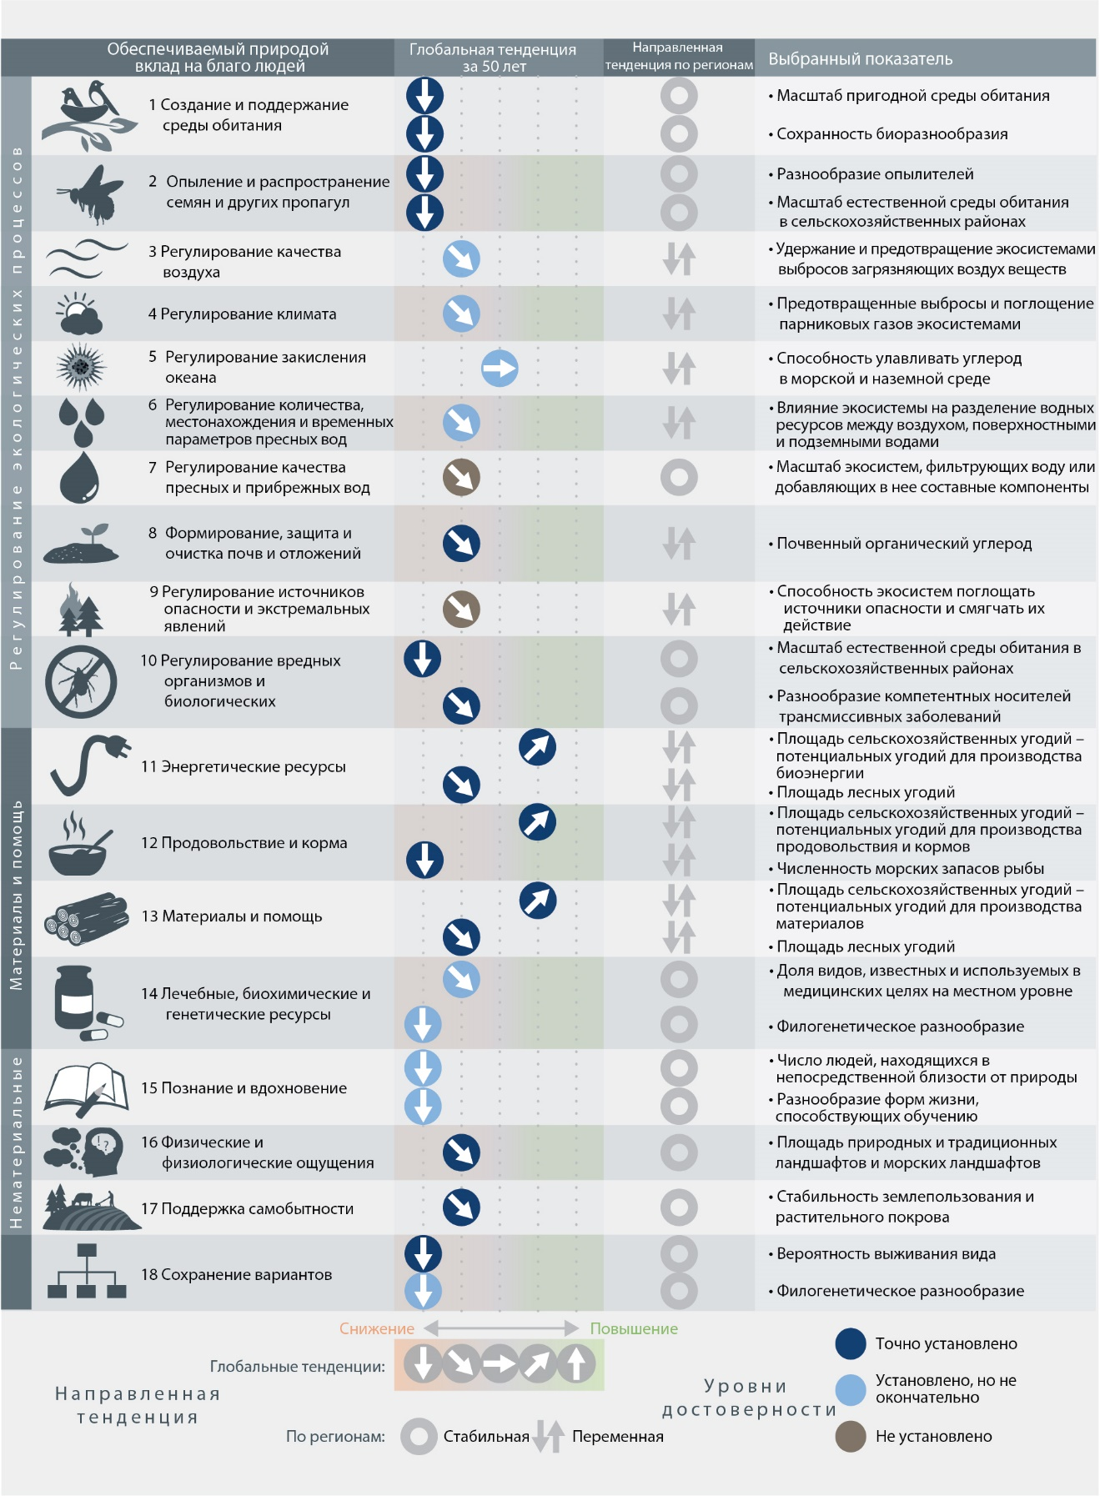
Рисунок 1. Глобальные тенденции в способности природы устойчиво поддерживать свой вклад в обеспечение достойного качества жизни в период с 1970 года по настоящее время, свидетельствующие о снижении обеспечиваемого природой вклада на благо человека в 14 из 18 проанализированных категорий этого вклада. Данные, подтверждающие глобальные тенденции и региональные вариации, получены в результате систематического обзора более 2000 исследований {2.3.5.1}. Отбор показателей был сделан на основе имеющихся глобальных данных, их предварительного применения в оценках и согласования по 18 категориям. Для многих категорий обеспечиваемого природой вклада применяются два показателя, отражающие различные аспекты способности природы вносить вклад в благосостояние человека в рамках данной категории. В определении показателей предусматривается, что рост показателя свидетельствует о повышении обеспечиваемого природой вклада.
2. Многие виды обеспечиваемого природой вклада на благо человека имеют исключительно важное значение для здоровья человека (точно установлено), и, таким образом, их уменьшение ставит под угрозу достижение достойного качества жизни (установлено, но не окончательно) {2.3.4}. Природа является источником большого разнообразия питательных продуктов, лекарственных средств и чистой воды (точно установлено) {2.3.5.2, 3.3.2.1, 3.3.2.2 (цель 3 в области устойчивого развития)}; может помогать в регуляции болезней и иммунной системы {2.3.4.2}; может снижать уровни некоторых загрязнителей воздуха (установлено, но не окончательно) {2.3.4.2, 3.3.2.2}; может способствовать укреплению психического и физического здоровья в силу воздействия природных районов (невозможно прийти к заключению), помимо других видов вклада {2.3.2.2, 2.3.4.2, 3.3.2.2 (цель 3 в области устойчивого развития)}. Природа – это источник происхождения большинства инфекционных болезней (негативное воздействие) и одновременно источник лекарственных средств и антибиотических веществ для лечения (позитивный вклад) (точно установлено). Зоонозные болезни создают серьезную угрозу для здоровья человека, при этом трансмиссивные болезни составляют около 17 процентов всех инфекционных заболеваний, и от них, по оценкам, ежегодно в мире умирают 700 000 человек (установлено, но не окончательно) {3.3.2.2}. Появление новых инфекционных болезней, поражающих диких животных, домашних животных, растения и людей, могут усугубляться деятельностью человека, такой как расчистка земель и фрагментация среды обитания (установлено, но не окончательно) или чрезмерным использованием антибиотиков, стимулирующим быстрое развитие устойчивости к антибиотикам у многих бактериальных патогенов (точно установлено) {3.3.2.2}. Ухудшение состояния природы и связанная с этим деструкция благ для человека имеет как прямые, так и косвенные последствия для здоровья людей (точно установлено) {2.3.5.2} и может усугубить существующее неравенство в доступе к медицинскому обслуживанию или здоровому питанию (установлено, но не окончательно) {2.3.4.2}. Переход к разнообразию в рационе питания, включающем потребление рыбы, фруктов, овощей и орехов, существенно снижает риск некоторых поддающихся профилактике неинфекционных заболеваний, которые в настоящее время являются причиной 20 процентов случаев преждевременной смертности во всем мире (точно установлено) {2.3.4.2, 2.3.5.2 (ВПЧ 2 и 12)}.
3. Бóльшая часть обеспечиваемого природой вклада не является полностью заменимой, а некоторые виды этого вклада являются вовсе незаменимыми (точно установлено). Утрата разнообразия, такого как филогенетическое и функциональное разнообразие, может навсегда ограничить будущие возможности, такие как доместикация диких видов в качестве новых культур и их использование для генетического улучшения {2.3.5.3}. Человек создал заменители для некоторых других видов обеспечиваемого природой вклада, но многие из них несовершенны или недоступны в финансовом отношении {2.3.2.2}. Например, высококачественная питьевая вода может быть получена через экосистемы, которые отфильтровывают загрязнители, либо посредством применения созданных человеком систем водоочистки и водоподготовки. Аналогичным образом, прибрежные наводнения, вызванные штормовыми нагонами, могут быть уменьшены прибрежными мангровыми зарослями, либо дамбами и волноотбойными стенами {2.3.5.3}. Однако в обоих случаях построенная инфраструктура может быть чрезвычайно дорогостоящей, сопряженной с высокими будущими расходами и не обеспечивать синергические блага, например, связанные с созданием рыбных питомников или возможностей для отдыха {2.3.5.2}. В более общем плане антропогенные замены зачастую не обеспечивают весь спектр благ, обеспечиваемых природой {2.3.2.2} (рис. РДО.1).
4. Люди оказывают доминирующее глобальное воздействие на жизнь на Земле, и их деятельность привела к сокращению наземных, пресноводных и морских экосистем (точно установлено) {2.2.5.2} (рис. РДО. 2). Глобальные показатели распространения/протяженности и состояния экосистем свидетельствуют о сокращении в среднем на 47 процентов по сравнению с оцененными природными базовыми уровнями, причем многие из них продолжают снижаться по меньшей мере на 4 процента за десятилетие (установлено, но не окончательно) {2.2.5.2.1}. На суше к особо уязвимым экосистемам относятся старовозрастные леса, островные экосистемы и водно-болотные угодья; лишь около 25 процентов суши остаются в достаточной степени незатронутыми, и экологические и эволюционные процессы там все еще протекают при минимальном вмешательстве человека (установлено, но не окончательно) {2.2.3.4.1, 2.2.5.2.1}. В наземных «очагах» сосредоточения эндемичных видов в целом произошло более значительное сокращение масштабов и ухудшение состояния природной среды их обитания, и, как правило, в среднем эти очаги подвержены более быстрому непрерывному сокращению по сравнению с другими наземными районами {2.2.5.2.1}. В глобальном масштабе с 1990-х годов фактические темпы утраты лесов снизились вдвое, главным образом в результате общего увеличения площади лесов в умеренных и высоких широтах; продолжается сокращение тропических лесов с высоким биоразнообразием, и глобальная общая площадь лесов в настоящее время составляет приблизительно 68 процентов от оцененного доиндустриального уровня (установлено, но не окончательно) {2.2.5.2.1}. В период с 2000 по 2013 год площадь лесов и природных мозаик, в достаточной степени неповрежденных, чтобы их можно было классифицировать как «нетронутые» (согласно определению, это – леса площадью более 500 км², на территории которых спутники не обнаруживают антропогенного давления), сократилась на 7 процентов (919 000 км², при этом сокращение происходило как в развитых, так и развивающихся странах {2.2.5.2.1}. Внутренние воды и пресноводные экосистемы характеризуются наиболее высокими темпами сокращения. К 2000 году сохранилось лишь 13 процентов водно-болотных угодий, имевшихся в 1700 году; в последнее время утрата происходила еще более быстрыми темпами (0,8 процента в год в период с 1970 по 2008 год) (установлено, но не окончательно) {2.2.7.9}.
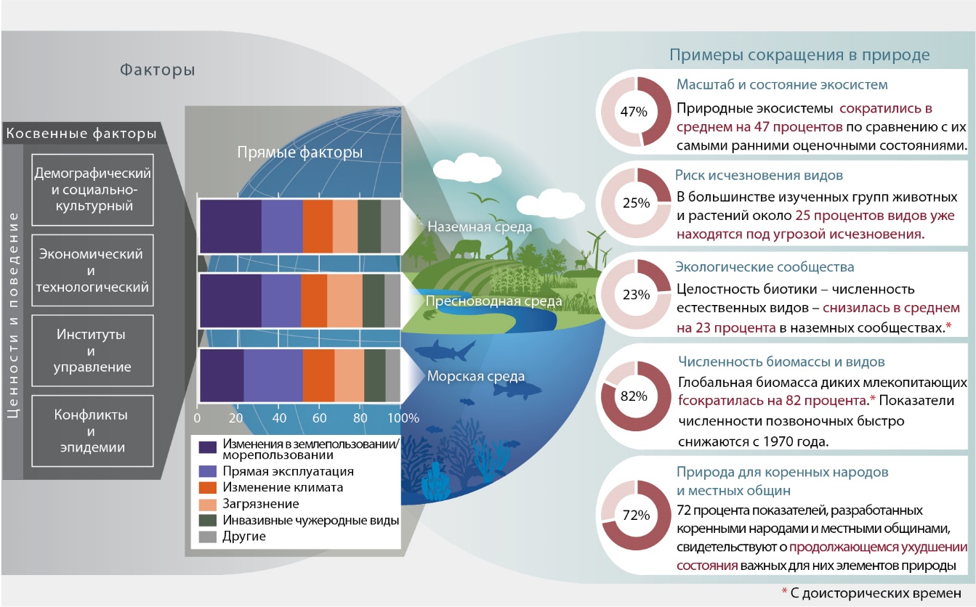
Рисунок 2. Примеры глобального ухудшения состояния природы (с выраженным сокращением биоразнообразия) в результате воздействия прямых и косвенных факторов изменений. Прямые факторы (изменение землепользования/морепользования; прямая эксплуатация организмов; изменение климата; загрязнение окружающей среды; инвазивные чужеродные виды) обусловлены целым рядом коренных социальных причин. Эти причины могут быть демографическими (динамика численности населения), социокультурными (модели потребления), экономическими (торговля), технологическими или связанными с институтами, управлением, конфликтами и эпидемиями. Они называются косвенными факторами и базируются на общественных ценностях и моделях поведения. Цветными полосами отображается относительное глобальное воздействие прямых факторов на (сверху вниз) сушу, пресную воду и морскую среду согласно оценкам в глобальном систематическом обзоре исследований, опубликованном начиная с 2005 года. На долю изменений в землепользовании и морепользовании и прямую эксплуатацию приходится более 50 процентов глобального воздействия на сушу, пресноводные ресурсы и морскую среду, при этом в зависимости от условий каждый из этих факторов является доминирующим {2.2.6}. Кругами обозначаются масштабы негативного антропогенного воздействия на различные аспекты природы в разных временных шкалах на основе глобального обобщения показателей {2.2.5, 2.2.7}.
5. В морских экосистемах во всем спектре от прибрежных до глубоководных в настоящее время наблюдаются последствия деятельности человека, причем в прибрежных морских экосистемах отмечаются как значительные исторические утраты в распространении/протяженности и состоянии, так и быстрое непрерывное сокращение (установлено, но не окончательно) {2.2.5.2.1, 2.2.7.15} (рис. РДО. 2). В 2008 году более 40 процентов акваторий Мирового океана находилось под сильным воздействием многих факторов, и 66 процентов в 2014 году подвергалось возрастающему совокупному воздействию. В 2014 году лишь 3 процента акваторий Мирового океана характеризовались как свободные от антропогенного давления (установлено, но не окончательно) {2.2.5.2.1, 3.2.1}. С 1970 по 2000 год площадь морской донной растительности сократилась более чем на 10 процентов за десятилетие (установлено, но не окончательно) {2.2.5.2.1}. За последние 150 лет живой коралловый покров рифов сократился почти вдвое, причем в последние два-три десятилетия это сокращение резко ускорилось вследствие процессов повышения температуры воды и подкисления океана, которые взаимодействуют с другими вызывающими утрату факторами и еще более усиливают их (точно установлено) {2.2.5.2.1}. Эти прибрежные морские экосистемы относятся к числу наиболее продуктивных систем в мире, и утрата и деградация этих систем снижают потенциал обеспечивать защиту береговой линии, людей и обитающих в них видов от штормов, а также потенциал обеспечивать устойчивые средства к существованию (точно установлено) {2.2.5.2.1, 2.3.5.2}. О серьезном воздействии на океанические экосистемы свидетельствует то, что 33 процента рыбных ресурсов классифицированы как чрезмерно эксплуатируемые, и на более 55 процентах акваторий Мирового океана осуществляется промышленное рыболовство (установлено, но не окончательно) {2.1.11.1; 2.2.5.2.4, 2.2.7.16}.
6. Глобальные темпы исчезновения биологических видов уже минимум в десятки-сотни раз превышают средний показатель за последние 10 миллионов лет и ускоряются (установлено, но не окончательно) {2.2.5.2.4} (рис. РДО.3). Деятельность человека уже привела к исчезновению не менее 680 позвоночных видов в период с 1500 года, в том числе гигантской черепахи острова Пинта Галапагосского архипелага в 2012 году, хотя успешные усилия по сохранению природы помогли спасти от вымирания по меньшей мере 26 видов птиц и 6 видов копытных, включая аравийского орикса и лошадь Пржевальского {3.2.1}. Угроза вымирания также усиливается: в наиболее изученных таксономических группах бóльшая часть всех рисков вымирания видов возникла, согласно оценкам, в течение последних 40 лет (установлено, но не окончательно) {2.2.5.2.4}. Доля видов, находящихся в настоящее время под угрозой вымирания, согласно критериям Красного списка Международного союза охраны природы, составляет в среднем около 25 процентов среди многих наземных, пресноводных и морских позвоночных, беспозвоночных и групп растений, которые были достаточно подробно изучены с целью подтверждения надежной общей оценки (установлено, но не окончательно) {2.2.5.2.4, 3.2}. Более 40 процентов земноводных, почти треть рифообразующих кораллов, акул и их родственников и более трети морских млекопитающих в настоящее время находятся под угрозой исчезновения {2.2.5.2.4, 3}. В отношении доли видов насекомых, находящихся под угрозой исчезновения, существует большая неопределенность, однако, согласно имеющимся данным, предварительная оценка составляет 10 процентов (установлено, но не окончательно) {2.2.5.2.4}. Эти данные свидетельствуют о том, что из примерно 8 миллионов видов животных и растений (75 процентов которых являются насекомыми) 1 миллион находится под угрозой исчезновения (установлено, но не окончательно) {2.2.5.2.4}. Аналогичная картина наблюдается и по совершенно другим категориям данных. Утрата и ухудшение состояния среды обитания, вызванные главным образом деятельностью человека, привели к снижению целостности наземных местообитаний в глобальном масштабе на 30 процентов по сравнению с базовым уровнем без воздействия; это в сочетании с давно установившейся связью между площадью обитания и количеством видов свидетельствует о том, что около 9 процентов от общей численности примерно 5,9 миллиона наземных видов в мире – более 500 000 видов – имеют недостаточную среду обитания для долгосрочного выживания и обречены на вымирание, причем многие из них в течение нескольких десятилетий, если их среда обитания не будет восстановлена (установлено, но не окончательно) {2.2.5.2.4}. Сокращение популяций часто является предупреждением о том, что риск исчезновения вида возрастает. Индекс живой планеты, в котором обобщаются тенденции в популяциях позвоночных, свидетельствует о том, что с 1970 года численность видов быстро сокращалась, и это сокращение составляет 40 процентов у наземных видов, 84 процента у пресноводных и 35 процентов у морских видов (установлено, но не окончательно) {2.2.5.2.4}. Часто сообщалось о локальном сокращении популяций насекомых, таких как дикие пчелы и бабочки, и численность насекомых в некоторых местах сокращалась очень быстро даже без масштабных изменений в землепользовании, однако глобальные масштабы такого сокращения неизвестны (установлено, но не окончательно) {2.2.5.2.4}. На суше у диких видов, являющихся эндемичными (узкораспределенными) видами, как правило, происходят более значительные, чем в среднем, изменения в среде обитания и отмечено более быстрое, чем в среднем, сокращение (установлено, но не окончательно) {2.2.5.2.3, 2.2.5.2.4}.
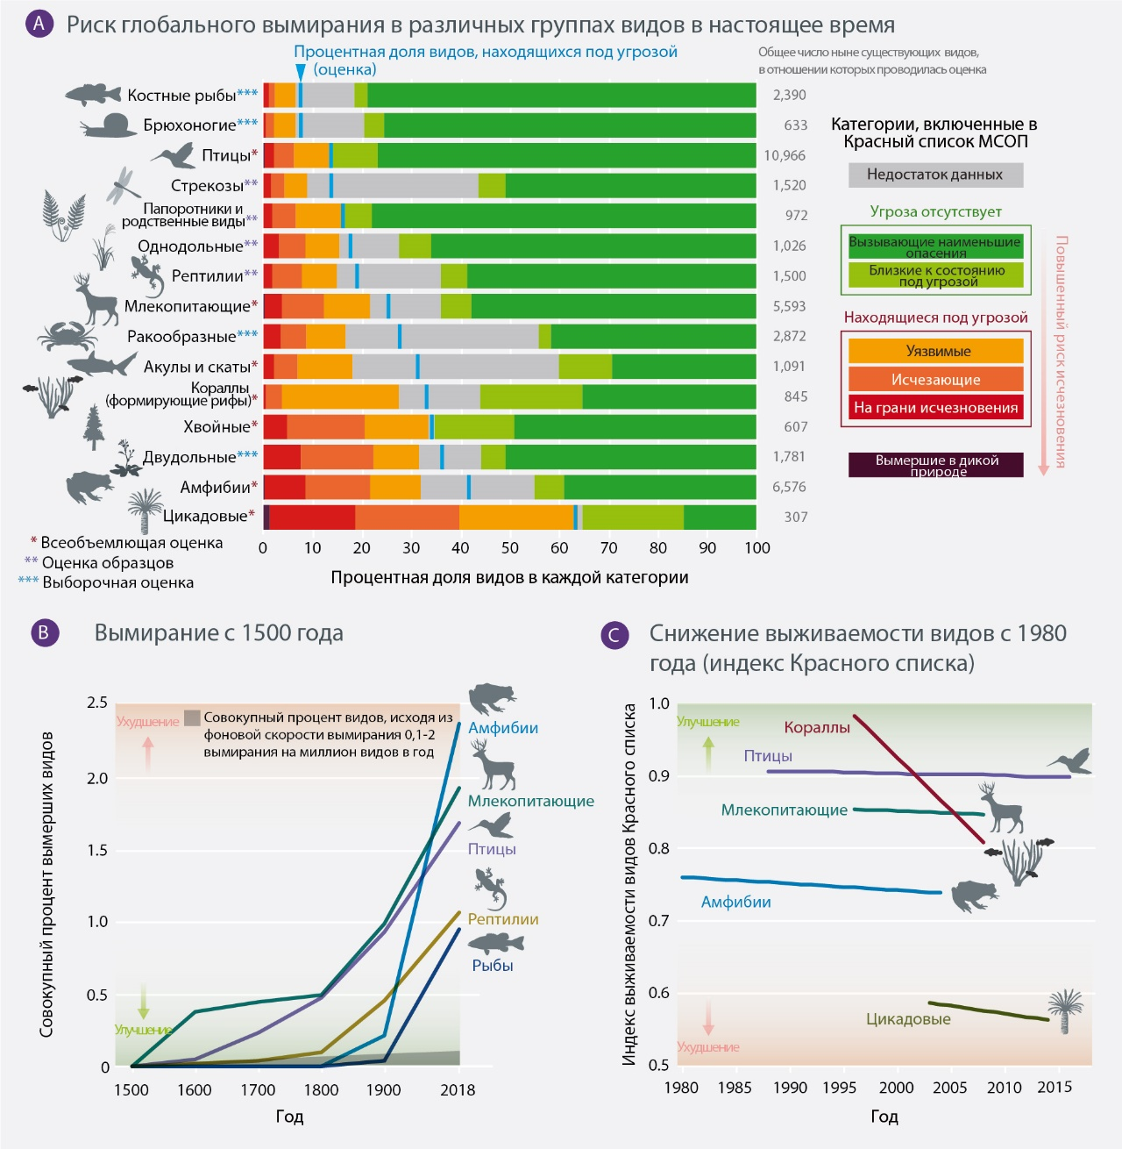
Рисунок 3. Значительная доля оцененных видов находится под угрозой исчезновения с общими тенденциями в сторону ухудшения, при этом в предыдущем столетии происходило резкое повышение темпов исчезновения. (А) Процентная доля видов, находящихся под угрозой исчезновения, в таксономических группах, которые оценивались комплексно, методом выборки или на основе отдельных подвыборок согласно критериям Красного списка Международного союза охраны природы (МСОП). Группы следуют в порядке, соответствующем оптимальной оценке процентной доли сохранившихся видов, считающихся находящимися под угрозой исчезновения (эта доля указана вертикальной синей чертой), при этом предполагается, что виды, по которым данные отсутствуют, находятся под такой же угрозой, как и виды, по которым данные имеются. (В) Вымирания, начиная с 1500 года в группах позвоночных. Оценка темпов вымирания рептилий и рыб выполнена не для всех видов. (С) Индекс выживаемости видов, занесенных в Красный список, для таксономических групп, которые не менее двух раз были оценены согласно критериям Красного списка МСОП. 1 означает, что все виды относятся к категории «вызывающие наименьшие опасения»; ноль означает, что все виды относятся к категории «исчезнувшие». Данные для всех иллюстраций заимствованы с сайта www.iucnredlist.org (см. главу 3, рис. 3.4, и главу 2, рис. 2.7).
7. Количество местных сортов и пород одомашненных растений и животных и их диких родственников резко сократилось в результате изменений в землепользовании, утраты знаний, рыночных преференций и широкомасштабной торговли (точно установлено) {2.2.5.2.6, 2.2.5.3.1}. Домашние сорта растений и породы животных являются результатом природной и осуществлявшейся человеком селекции, иногда продолжавшейся на протяжении веков или тысячелетий, и, как правило, демонстрируют высокую степень адаптации к местным условиям (точно установлено) {2.2.4.4}. В результате совокупность генетических вариаций, лежащих в основе продовольственной безопасности, сократилась (точно установлено) {2.2.5.5.2.6}. Десять процентов одомашненных пород млекопитающих зарегистрированы как вымершие, также как и примерно 3,5 процента одомашненных пород птиц (точно установлено) {2.2.5.2.2.6}. Многие очаги агробиоразнообразия и дикие родственники сельскохозяйственных культур также находятся под угрозой или не охраняются официально. Ухудшился также природоохранный статус диких родственников одомашненных животных. Эти дикие родственники представляют собой критически важные источники генов и признаков, которые могут обеспечить устойчивость к будущему изменению климата, вредителям и патогенам, а также могут улучшить существующие сильно истощенные генные пулы многих сельскохозяйственных культур и домашних животных {2.2.3.4.3}. Земли коренных народов и местных общин, включая фермеров, скотоводов и пастухов, часто являются важными районами для сохранения на местах остающихся сортов и пород (точно установлено) {2.2.5.3.1}. Имеющиеся данные свидетельствуют о том, что начиная с середины XIX века генетическое разнообразие диких видов во всем мире сокращалось примерно на 1 процент за десятилетие; генетическое разнообразие среди диких млекопитающих и земноводных, как правило, ниже в районах, где антропогенное воздействие выше (установлено, но не окончательно) {2.2.5.2.6}.
8. Антропогенные изменения видового разнообразия в местных экологических сообществах широко варьируются в зависимости от чистого баланса между исчезновением видов и притоком чужеродных видов, видов, толерантных к нарушениям среды обитания, других адаптированных человеком видов или видов, являющихся климатическими мигрантами (точно установлено) {2.2.5.2.3}. Несмотря на то, что антропогенные ландшафты иногда богаты видами, их видовой состав заметно изменился по сравнению с природными ландшафтами (точно установлено) {2.2.5.2.3, 2.2.7.10, 2.2.7.11}. В результате антропогенного изменения состава сообществ естественные виды в экосистемах суши на местах во всем мире, по оценкам, утратили в среднем не менее 20 процентов от первоначально имевшегося количества, а очаги эндемичных видов имеют тенденцию к еще большей утрате (установлено, но не окончательно) {2.2.5.2.3}. Признаки видов определяют способность видов к сохранению или даже к успешному развитию в модифицированных человеком экосистемах (точно установлено) {2.2.3.6, 2.2.5.2.5}. Например, во многих районах исчезают виды, которые имеют крупные размеры, медленно растут, особым образом адаптированы к среде обитания или являются плотоядными, как например, человекообразные обезьяны, тропические лиственные деревья, акулы и крупные кошки. Многие другие виды, в том числе с противоположными характеристиками, становятся все более многочисленными на местах и быстро распространяются по всему миру; в 21 стране с детальной регистрацией данных численность инвазивных чужеродных видов в каждой стране с 1970 года возросла примерно на 70 процентов {2.2.5.2.3}. Последствия распространения инвазивных чужеродных видов часто бывают особенно серьезными для автохтонных видов и сообществ на островах и в других местах с высокой долей эндемичных видов (точно установлено) {2.2.3.4.1, 2.2.5.2.3}. Инвазивные чужеродные виды могут также оказывать разрушительное воздействие на материковые сообщества: например, один инвазивный патоген – Batrachochytrium dendrobatidis представляет собой угрозу почти 400 видам земноводных во всем мире и уже привел к ряду случаев вымирания (точно установлено) {2.2.5.2.3}. Многие факторы способствуют привнесению уже широко распространенных видов в экологические сообщества во многих местах; вместе с тем во многих случаях множество факторов приводит к сокращению эндемичных видов. Эти два процесса способствовали повсеместной эрозии различий между экологическими сообществами в различных местах, которую называют биотической гомогенизацией или «антропогенным блендером» (точно установлено) {2.2.5.2.3}. Последствия всех этих изменений для экосистемных процессов и, следовательно, обеспечиваемого природой вклада на благо человека могут быть очень значительными. Например, сокращение и исчезновение крупных травоядных и хищников резко повлияло на структуру, режимы пожаров, рассеивание семян, альбедо поверхности земли и доступность питательных веществ во многих экосистемах (точно установлено) {2.2.5.2.1}. Однако последствия изменений часто зависят от особенностей экосистемы, остаются труднопредсказуемыми и все еще недостаточно изучены (установлено, но не окончательно) {2.2.5.2.3}.
9. У многих организмов происходят непрерывные эволюционные изменения настолько быстрыми темпами, что они становятся заметными всего лишь через несколько лет и даже раньше как реакция на действие антропогенных факторов (точно установлено) {2.2.5.2.5, 2.2.5.2.6}. Регулирующие решения, учитывающие эти эволюционные изменения, будут в заметной степени более эффективными (установлено, но не окончательно) {Вставка 2.5}. Эта современная обусловленная деятельностью человека эволюция, существование которой давно признано в случае микробов, вирусов, сельскохозяйственных насекомых-вредителей и сорняков (точно установлено), в настоящее время наблюдается у некоторых видов во всех основных таксономических группах (животные, растения, грибы и микроорганизмы). Известно, что такие изменения происходят в ответ на деятельность человека или такие движущие факторы, как охота, рыболовство, промысел ресурсов, изменение климата, закисление океана, загрязнение почвы и воды, инвазивные виды, патогены, пестициды и урбанизация (установлено, но не окончательно) {2.2.5.2.5}. Однако стратегии регулирования обычно предполагают, что эволюционные изменения происходят только в течение гораздо более продолжительных периодов времени и поэтому игнорируют быструю эволюцию. Эти соображения политического характера охватывают многие области, в которых действия в сфере регулирования, направленные на замедление или ускорение эволюции, могут кардинально изменить результаты, о чем свидетельствуют приведенные далее примеры. Насекомые, сорняки и патогены развивают устойчивость к инсектицидам, гербицидам и другим средствам борьбы, однако стратегии регулирования, такие как создание заказников, чередование и диверсификация культур, могут резко замедлить эту нежелательную эволюцию (точно установлено) {вставка 2.5}. Популяции промысловых рыб эволюционировали до более раннего созревания в условиях интенсивного промысла, который иногда может быть минимизирован путем законодательного введения ограничений в отношении орудий лова или предельных размеров рыбы (установлено, но не окончательно) {2.2.5.2.5}. Изменение климата способствует эволюции сезонного раннего размножения у многих организмов, чему в принципе может содействовать интродукция особей из популяций, уже адаптированных к таким условиям (установлено, но не окончательно) {2.2.5.2.5}. Комары быстро приобретают резистентность к мерам борьбы с ними, но эволюционно обоснованные меры регулирования могут резко замедлить эту нежелательную эволюцию (установлено, но не окончательно) {2.2.5.2.5}. Современная эволюция, таким образом, имеет отношение ко многим вопросам политики. Понимая и учитывая особенности современной эволюции, можно решать важные проблемы, связанные с опылением и расселением популяций, стойкостью кораллов в условиях закисления океана, качеством воды, регулированием численности вредителей, производством продовольствия и выбором вариантов на будущее (установлено, но не окончательно). Конкретные принимаемые меры, как правило, будут привязаны к данному случаю и поэтому потребуют тщательной оценки эволюционного потенциала и последствий. Во многих случаях наилучшей стратегией может быть просто сохранение способности естественных популяций самим реагировать эволюционным путем, а не в результате прямого манипулирования эволюцией человеком.
B. За последние 50 лет ускорилось развитие прямых и косвенных факторов изменений
10. Сегодня люди добывают на Земле больше ресурсов и производят больше отходов, чем когда-либо прежде (точно установлено). В глобальном масштабе изменения в землепользовании являются прямым фактором, оказывающим наибольшее относительное воздействие на наземные и пресноводные экосистемы, а прямая эксплуатация ресурсов рыбы и морепродуктов является источником наибольшего относительного воздействия в океанах (точно установлено) (рис. РДО.2) {2.2.6.2}. Изменение климата, загрязнение окружающей среды и инвазивные чужеродные виды на сегодняшний день оказывают относительно меньшее воздействие, однако темпы этого воздействия ускоряются (установлено, но не окончательно) {2.2.6.2, 3.2, 4.2}. Темпы расширения сельского хозяйства за счет нетронутых экосистем {2.1.13} варьируются от страны к стране, но утрата нетронутых экосистем происходила главным образом в тропиках, где был самый высокий уровень биоразнообразия на планете (например, утрата 100 млн. га тропических лесов в период с 1980 по 2000 год), в результате развития скотоводства в Латинской Америке (~42 млн. га) и создания плантаций в Юго-Восточной Азии (~7,5 млн. га, из которых 80 процентов составляют масличные пальмы) среди прочего {2.1.13}, при этом можно отметить, что расширение плантаций приводит также к суммарному увеличению площади лесов. Что касается изменений в землепользовании, то с 1992 года площадь городских районов увеличилась более чем вдвое. Что касается прямой эксплуатации, то ежегодно добывается около 60 млрд. тонн возобновляемых и невозобновляемых ресурсов {2.1.2}. С 1980 года этот показатель увеличился почти в два раза в связи со значительным ростом численности населения при увеличении на 15 процентов с 1980 года среднего потребления материалов (например, растений, животных, ископаемых видов топлива, руд, строительных материалов) на душу населения (установлено, но не окончательно) {2.1.6, 2.1.11, 2.1.14}. Эта деятельность привела к беспрецедентным последствиям: с 1980 года выбросы парниковых газов удвоились {2.1.11, 2.1.12}, повысив средние глобальные температуры по меньшей мере на 0,7°С {2.1.12}, а загрязнение пластмассами океанов увеличилось в десять раз {2.1.15}. Более 80 процентов глобальных сточных вод сбрасывается в окружающую среду без очистки, и ежегодно с промышленных объектов в мировые воды сбрасывается 300-400 млн. тонн тяжелых металлов, растворителей, токсичных шламов и других отходов {2.1.15}. Чрезмерное или неправильное внесение удобрений может приводить к их стоку с полей и поступлению в пресноводные и прибрежные экосистемы, в результате чего образовалось более 400 гипоксичных зон, охвативших к началу 2008 года территорию общей площадью свыше 245 000 км² {2.1.15}. В некоторых островных государствах инвазивные чужеродные виды оказали значительное воздействие на биоразнообразие, при этом интродуцированные виды сыграли роль ключевого движущего фактора процессов исчезновения видов.
11. Движущими факторами изменений в землепользовании являются главным образом сельское хозяйство, лесохозяйственная деятельность и процессы урбанизации, которые связаны с загрязнением воздуха, воды и почвы. Более трети поверхности мировой суши и почти три четверти доступных пресноводных ресурсов задействованы в растениеводстве или животноводстве {2.1.11}. Сельскохозяйственные культуры производятся примерно на 12 процентах всех свободных ото льда земель. Выпас скота осуществляется примерно на 25 процентах всех свободных ото льда земель и примерно на 70 процентах засушливых земель {2.1.11}. Приблизительно 25 процентов выбросов парниковых газов в мире являются результатом расчистки земель, возделывания сельскохозяйственных культур и внесения удобрений, а на долю производства животноводческих продуктов приходится 75 процентов от этого показателя. Интенсивное сельское хозяйство обеспечило прирост производства продовольствия за счет регуляционных и нематериальных видов обеспечиваемого природой вклада, хотя экологически полезная практика получает все более широкое распространение. Мелкие землевладельцы (с площадью участков менее 2 га) обеспечивают производство около 30 процентов сельскохозяйственных культур и 30 процентов пищевых калорийных ресурсов в мире, используя при этом около четверти сельскохозяйственных угодий и, как правило, сохраняя богатое агробиоразнообразие {2.1.11}. Что касается лесозаготовок, то в период с 1990 по 2015 год деятельность по вырубке и заготовке древесины внесла свой вклад в общее сокращение автохтонного лесного покрова на 290 млн. га, в то время как площадь лесопосадок увеличилась на 110 млн. га {2.1.11}. В некоторых развитых странах промышленная заготовка круглого лесоматериала сокращается, но ее масштабы увеличиваются в развивающихся странах {2.1.11}. Незаконные лесозаготовки и связанная с ними торговля обеспечивают 10-15 процентов общемирового объема поставок древесины, причем в некоторых районах эта доля достигает 50 процентов, что приводит к сокращению доходов государственных владельцев и ухудшению источников средств к существованию для малоимущего сельского населения. Объемы всей добычи полезных ископаемых на суше резко увеличились, и, хотя в этих целях по-прежнему используется менее 1 процента суши Земли, это оказывает значительное негативное воздействие на биоразнообразие, уровни выбросов высокотоксичных загрязнителей, качество воды и водоснабжение, а также на здоровье людей {2.1.11}. На долю горнодобывающей продукции приходится более 60 процентов ВВП 81 страны. В 171 стране насчитывается около 17 000 крупных горнодобывающих предприятий, причем легальными объектами в основном управляют международные корпорации, но при этом существует также обширная незаконная мелкомасштабная добыча полезных ископаемых, которую трудно отследить, и предприятия этих двух типов часто находятся в местах, являющихся значимыми с точки зрения биоразнообразия {2.1.11}.
12. В морских системах за последние 50 лет наиболее значительное воздействие на биоразнообразие (целевые виды, непромысловые виды и местообитания) оказало рыболовство наряду с другими важными факторами (точно установлено) {2.1.11, 2.2.6.2} (рис. РДО.2). Мировой объем вылова рыбы поддерживается за счет расширения географии промысла и проникновения в более глубокие воды (точно установлено) {3.2.1}. Увеличивается доля морских рыбных ресурсов, включая запасы экономически важных видов, эксплуатация которых является чрезмерной (33 процента в 2015 году), в то время как 60 процентов эксплуатируется на максимально устойчивом уровне, а 7 процентов – в условиях недостаточного вылова (точно установлено) {вставка 3.1}. Промышленное рыболовство, сосредоточенное в нескольких странах и корпорациях {2.1.11}, охватывает по меньшей мере 55 процентов океанов и в основном сосредоточено в северо-восточной части Атлантического океана, северо-западной части Тихого океана и в районах подъема глубинных вод (апвеллинга) у берегов Южной Америки и Западной Африки (установлено, но не окончательно) {2.1.11}. В мелкомасштабном рыболовстве занято более 90 процентов рыбопромысловиков (более 30 миллионов человек), и оно обеспечивает почти половину общемирового объема вылова рыбы (установлено, но не окончательно). В 2011 году незаконный, незарегистрированный или нерегулируемый рыбный промысел составлял почти треть зарегистрированного общемирового объема вылова (установлено, но не окончательно) {2.1.11}. Начиная с 1992 года региональные органы по рыболовству стали применять принципы устойчивого развития. Например, более 170 членов Продовольственной и сельскохозяйственной организации Объединенных Наций (ФАО) приняли Кодекс ведения ответственного рыболовства в 1995 году, а по состоянию на 1 апреля 2018 года 52 страны и одна организация-член присоединились к Соглашению о мерах государства порта по предупреждению, сдерживанию и ликвидации незаконного, несообщаемого и нерегулируемого промысла в целях решения проблемы истощения ресурсов морского рыболовства (установлено, но не окончательно) {2.1.11}, снижения объемов прилова {3, вставка 3.3} и сокращения ущерба, наносимого морскому дну и рифам. Кроме того, увеличивается число учрежденных охраняемых морских районов (точно установлено) {2.1.11.1, 2.2.7.16}.
13. Прямым фактором, оказывающим второе по масштабу относительное воздействие на океаны, являются многочисленные изменения в использовании моря и прибрежных районов (точно установлено) (рис. РДО.2) {2.2.6.2}. Прибрежные местообитания, включая устья и дельты рек, имеющие решающее значение для морской биоты и региональной экономики, серьезно пострадали от изменений в морепользовании (эксплуатация прибрежных зон, аквакультура, марикультура и донное траление в прибрежной акватории) и от изменений в землепользовании (расчистка территорий и разрастание городов вдоль береговой линии на суше плюс загрязнение рек). Загрязнение из наземных источников уже является важным фактором, обусловившим негативные экологические изменения. Добыча морских полезных ископаемых, несмотря на относительно небольшие масштабы, с 1981 года расширилась, и в мире насчитывается ~ 6500 морских нефтегазовых установок в 53 странах (60 процентов в Мексиканском заливе в 2003 году), и, вероятно, масштабы этой добычи будут увеличиваться по мере таяния льдов в Арктике и Антарктике {2.1.11}. Закисление океана в результате повышения уровней углекислого газа в значительной степени сказывается на мелководьях, при этом особенно страдают экосистемы субарктической части Тихого океана и западной части Северного Ледовитого океана. Микрочастицы и наночастицы пластмасс поступают в пищевые цепи, и пути этого поступления плохо изучены {2.1.15.3}. В прибрежных водах отмечается самое высокое содержание металлов и стойких органических загрязнителей в результате промышленных сбросов и сельскохозяйственных стоков, что приводит к отравлению рыбы, вылавливаемой в прибрежных водах. К серьезным последствиям чрезмерных концентраций питательных веществ в определенных местах относится ущерб, наносимый рыбным ресурсам и биоте морского дна. Динамика переноса загрязнителей в океане и в воздухе свидетельствует о том, что вредные последствия выбросов пластмасс, стойких органических загрязнителей, тяжелых металлов и подкисления океана проявляются в глобальном масштабе, включая последствия для здоровья человека.
14. Изменение климата уже оказывает воздействие на природу – во всем спектре компонентов от генов до экосистем. Оно создает все бóльшую опасность вследствие ускорения темпов происходящих изменений и взаимодействия с другими прямыми факторами (точно установлено) {2.1.12, 2.1.18, 2.2.6.2}. Изменения в распределении видов, в фенологии, меняющаяся динамика популяций и изменения в составе видовых сообществ или в структуре и функционировании экосистем очевидны {2.2.5.3.2, 2.2.5.2.3, 2.2.6.2} и происходят ускоренными темпами в морских, наземных и пресноводных системах (точно установлено) {2.2.3.2}. Почти половина (47 процентов) наземных млекопитающих, находящихся под угрозой, исключая летучих мышей, и четверть (23 процента) находящихся под угрозой птиц, возможно, уже подверглись негативному воздействию изменения климата по крайней мере в том, что касается их распространения (по-видимому, можно говорить о влиянии климатических изменений на тенденции в численности популяций птиц в Северной Америке и Европе начиная с 1980-х годов) (установлено, но не окончательно) {2.2.6.2}. Такие экосистемы, как тундра и тайга, а также регионы, как, например, Гренландия, которые ранее в незначительной степени напрямую затрагивались деятельностью человека, все больше испытывают на себе последствия изменения климата (точно установлено) {2.2.7.5}. Значительное сокращение и локальное исчезновение популяций уже получило широкое распространение (точно установлено) {2.2.6.2}. Это указывает на то, что многие виды не могут приспособиться на местах к быстрым темпам изменения климата за счет как эволюционных, так и поведенческих процессов и что их дальнейшее существование будет также зависеть от того, насколько они способны рассеиваться, отслеживать подходящие для них климатические условия и сохранять свою способность к эволюционированию (точно установлено) {2.2.5.2.5}. Многие из этих изменений могут оказывать значительное воздействие на ряд важных секторов экономики и приводить к каскадному воздействию на другие компоненты биоразнообразия. Островные государства, в особенности в Восточной Азии и Тихоокеанском регионе, будут наиболее уязвимы к повышению уровня моря (на 1 м), как прогнозируется во всех сценариях изменения климата, {2.1.1.7.1} которое приведет к перемещению почти 40 миллионов человек {2.1.1.7.1, 2.2.7.1.8}.
15. Неустойчивое использование ресурсов Земли обусловлено рядом косвенных демографических и экономических факторов, которые усилились и к тому же комплексно взаимодействуют между собой, в том числе через торговлю (точно установлено) {2.1.6}. С 1970 года численность населения мира увеличилась с 3,7 млрд. до 7,6 млрд. человек неравномерно в разных странах и регионах мира, что привело к серьезным последствиям, выразившимся в деградации природы. Потребление на душу населения также выросло и тоже является неравномерным с большими различиями в образе жизни и доступе к ресурсам по регионам и внутри регионов, плюс последствия для природы, которые распространяются в глобальном масштабе через торговлю. Общий валовой внутренний продукт в четыре раза выше и растет быстрее в развитых, чем в наименее развитых странах. Примерно 821 млн. человек в Азии и Африке сталкиваются с проблемой отсутствия продовольственной безопасности, и 40 процентов населения мира не имеют доступа к чистой и безопасной питьевой воде. В целом бремя связанных с окружающей средой факторов, влияющих на здоровье, таких как загрязнение воздуха и воды, в большей степени проявляется в наименее развитых странах{2.1.2, 2.1.15}.
16. Вследствие расширения инфраструктуры обширные территории планеты становятся открытыми для новых экологических угроз (точно установлено) {2.1.11}. Согласно прогнозам, к 2050 году общая протяженность дорог с твердым покрытием во всем мире увеличится на 25 млн. км, причем девять десятых всего объема дорожного строительства будет осуществляться в наименее развитых и развивающихся странах. В последние 50 лет число плотин стремительно росло. В настоящее время в мире насчитывается около 50 000 крупных плотин (высотой более 15 метров) и около 17 миллионов водохранилищ (площадью более 0,01 га или 100 м²) {2.1.11}. Расширение дорог, городов, плотин гидроэлектростанций и нефте- и газопроводов может быть сопряжено с высокими экологическими и социальными издержками, включая обезлесение, фрагментацию местообитаний, утрату биоразнообразия, захват земель, перемещение населения и социальные потрясения, в том числе для коренных народов и местных общин (установлено, но не окончательно). Вместе с тем инфраструктура может обеспечивать получение позитивных экономических результатов и даже экологических выгод благодаря повышению эффективности, внедрению инноваций, миграционным процессам и урбанизации в зависимости от того, где и как осуществляются и регулируются инвестиции (точно установлено) {2.1.11}. Понимание этих различий в воздействии имеет чрезвычайно важное значение.
17. За последние 20 лет резко возросли объемы перевозок на большие расстояния грузов и пассажиров, включая туризм, что привело к позитивным и негативным последствиям для природы в целом (установлено, но не окончательно). Рост воздушных и морских перевозок как грузов, так и пассажиров, включая трехкратное увеличение поездок из развитых и особенно из развивающихся стран, привел к росту масштабов загрязнения и значительному увеличению количества инвазивных чужеродных видов (точно установлено) {2.1.15}. В период с 2009 по 2013 год «углеродный след» туризма увеличился на 40 процентов, достигнув 4,5 гигатонны углекислого газа, и в целом 8 процентов совокупного объема выбросов парниковых газов приходится на связанное с туризмом потребление транспортных услуг и продуктов питания {2.1.11, 2.1.15}. Повысился также спрос на природный туризм или экотуризм с неоднозначным воздействием на природу и местные общины, включая некоторый потенциал обеспечения вклада в природоохранную деятельность на местах, особенно когда такой туризм осуществляется в небольшом масштабе {2.1.11}.
18. Удаленные районы мира становятся все более взаимосвязанными, поскольку решения в области потребления, производства и управления все больше влияют на потоки материалов, отходов, энергии и информации в других странах, создавая совокупные экономические выгоды при переносе экономических и экологических издержек, что может быть связано с возникновением конфликтов (установлено, но не окончательно) (рис. РДО.4).
В условиях роста потребления на душу населения развитые страны и быстрорастущие развивающиеся страны {2.1.2, 2.1.6}, хотя и поддерживают иногда эффективное производство для целей экспорта, зачастую сокращают потребление воды и добиваются уменьшения деградации лесов на национальном уровне {2.1.6, 2.1.11} путем импорта сельскохозяйственных культур и других ресурсов, в основном из развивающихся стран {2.1.6}. В результате этого в развивающихся странах происходит ухудшение состояния природы и обеспечиваемого ею вклада на благо человека (среда обитания, климат, качество воздуха и воды) в отличие от экспортируемых продуктов питания, волокон и лесоматериалов (рис. РДО.1 и 5). Сокращение, ухудшение обеспечиваемого природой вклада на благо человека, а также неравный доступ к нему могут в условиях сложного взаимодействия с другими факторами становиться источником конфликтов внутри стран и между ними (установлено, но не окончательно). Наименее развитые страны, которые зачастую богаты природными ресурсами и в большей степени зависят от них, больше всего пострадали от деградации земель, в этих странах было больше конфликтов и произошло снижение темпов экономического роста, а также они стали источником экологической эмиграции нескольких миллионов человек {2.1.2, 2.1.4}. Изгнание коренных народов или местных общин со своих земель или появление угроз для них на их земле, в том числе в результате добычи полезных ископаемых или промышленной вырубки леса на экспорт, также может приводить к конфликтам – зачастую между субъектами с различными уровнями властных полномочий, поскольку сегодня небольшое число субъектов может контролировать большие доли потоков на любом рынке или капитальные активы, которые сравнимы с доходами большинства стран {2.1.6}, при этом финансовые средства, поступающие через налоговые гавани, используются для финансирования лова, осуществляемого в большинстве случаев судами, вовлеченными в незаконный, незарегистрированный и нерегулируемый рыбный промысел. В настоящее время на нашей планете зарегистрировано более 2500 конфликтов из-за ископаемых видов топлива, воды, продовольствия и земли, и в период с 2002 по 2013 год было убито по меньшей мере 1000 защитников окружающей среды и журналистов, занимавшихся природоохранными проблемами {2.1.11, 2.1.18}.
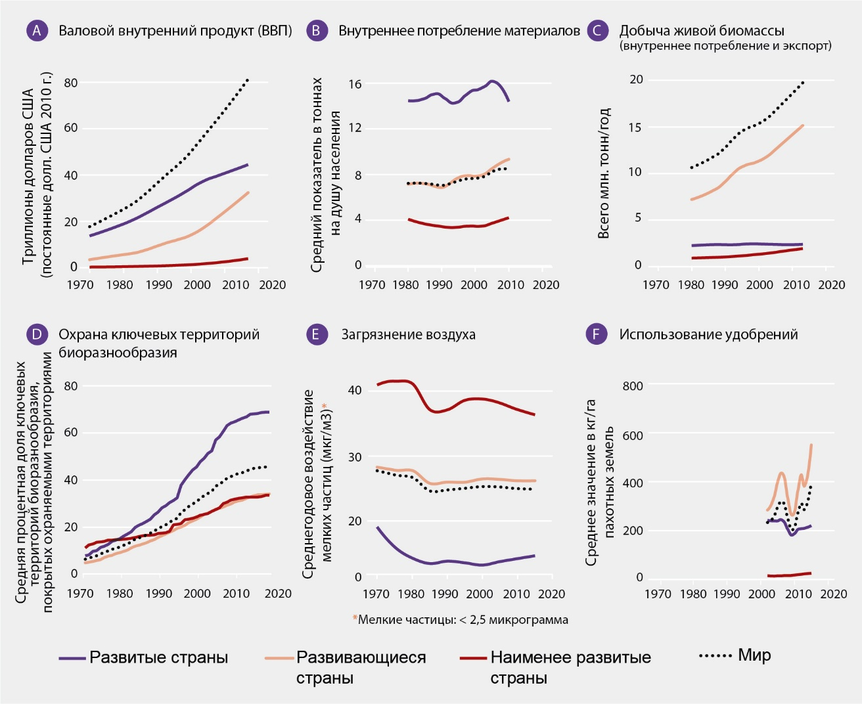
Рисунок 4. Траектории развития начиная с 1970 года с разбивкой по отдельным ключевым показателям взаимодействия человека и окружающей среды, свидетельствующие о значительном повышении в глобальном масштабе экономического роста и его воздействия на природу с наличием резких различий в развитых, развивающихся и наименее развитых странах. Страны классифицированы в соответствии с публикацией «Мировое экономическое положение и перспективы» Организации Объединенных Наций (https://www.un.org/development/desa/dpad/publication/world-economic-situation-and-prospects-2019/). Глобальный валовой внутренний продукт вырос в четыре раза в реальном выражении, причем подавляющая часть прироста приходится на развитые и развивающиеся страны (A). Добыча живой биомассы (например, в виде сельскохозяйственных культур, рыбы) для удовлетворения спроса на цели внутреннего потребления и экспорта достигает максимальных объемов в развивающихся странах и продолжает быстро расти (B). Вместе с тем самый высокий уровень материального потребления на душу населения в стране (на базе импорта и внутреннего производства) наблюдается в развитых странах (C). Общие масштабы охраны ключевых районов биоразнообразия растут, причем наивысший уровень отмечается в развитых странах (D). Наибольшее загрязнение воздуха наблюдается в наименее развитых странах (Е), и проблемы неточечного загрязнения в результате использования удобрений острее всего проявляются в развивающихся странах (F). Источники данных для A, E, F: www.data.worldbank.org; B, C: www.materialflows.net; D: www.keybiodiversityareas.org, www.protectedplanet.net.
19. Управление на многих уровнях медленно продвигается в направлении обеспечения более эффективного включения в политику и стимулирующие меры ценностей обеспечиваемого природой вклада на благо человека. Однако во всем мире субсидии, оказывающие вредное воздействие на природу, сохраняются (точно установлено) {2.1, 3, 5, 6.4}. Учет обществом ценностей обеспечиваемого природой вклада на благо человека повлечет за собой изменения в управлении даже в рамках частных производственно-сбытовых цепей, например, в случае когда гражданское общество сертифицирует и поощряет желаемую практику или когда государства блокируют доступ к рынкам из-за нежелательной практики {2.1.7}. Успешное управление на местном уровне, подкрепляемое признанием местных прав, часто учитывает знания о том, как природа обеспечивает вклад в благосостояние человека, с целью мотивации такого поведения {2.1.8}. Национальные учреждения также пропагандируют стратегии землепользования, которые являются более устойчивыми и вводят правила, помимо прочих политических мер {2.1.9.2}, и координируют с другими странами осуществление глобальных соглашений с целью сохранения обеспечиваемого природой вклада на благо человека {2.1.10}. Экономические инструменты, которые могут причинить вред природе, включают субсидии, финансовые трансферты, субсидируемые кредиты, налоговые льготы и цены на сырьевые и промышленные товары, скрывающие экологические и социальные издержки. Такие инструменты способствуют неустойчивому производству и, как следствие, могут стимулировать обезлесение, перелов, разрастание городов и расточительное использование воды. В 2015 году в странах, входящих в Организацию экономического сотрудничества и развития, объемы финансовой поддержки сельского хозяйства, потенциально вредной для природы, достигли 100 млрд. долл. США, но вместе с тем были проведены некоторые реформы субсидий, направленные на сокращение масштабов неустойчивого использования пестицидов и корректировку ряда других соответствующих практических методов обеспечения развития {2.1.9.1, 6.4.5}. Субсидии на ископаемое топливо в размере 345 млрд. долл. США эквивалентны глобальным издержкам в сумме 5 трлн. долл. США с учетом сокращения обеспечиваемого природой вклада (примерно половина этих затрат приходится на уголь, около трети – на нефть и приблизительно одна десятая – на природный газ {2,1.9.1.2}). В рыболовстве субсидии на увеличение и поддержание промысловых мощностей, часто приводящие, в свою очередь, к деградации природы, составляют, возможно, основную часть десятков миллиардов долларов США, расходуемых на оказание поддержки {5.3.2.5}.
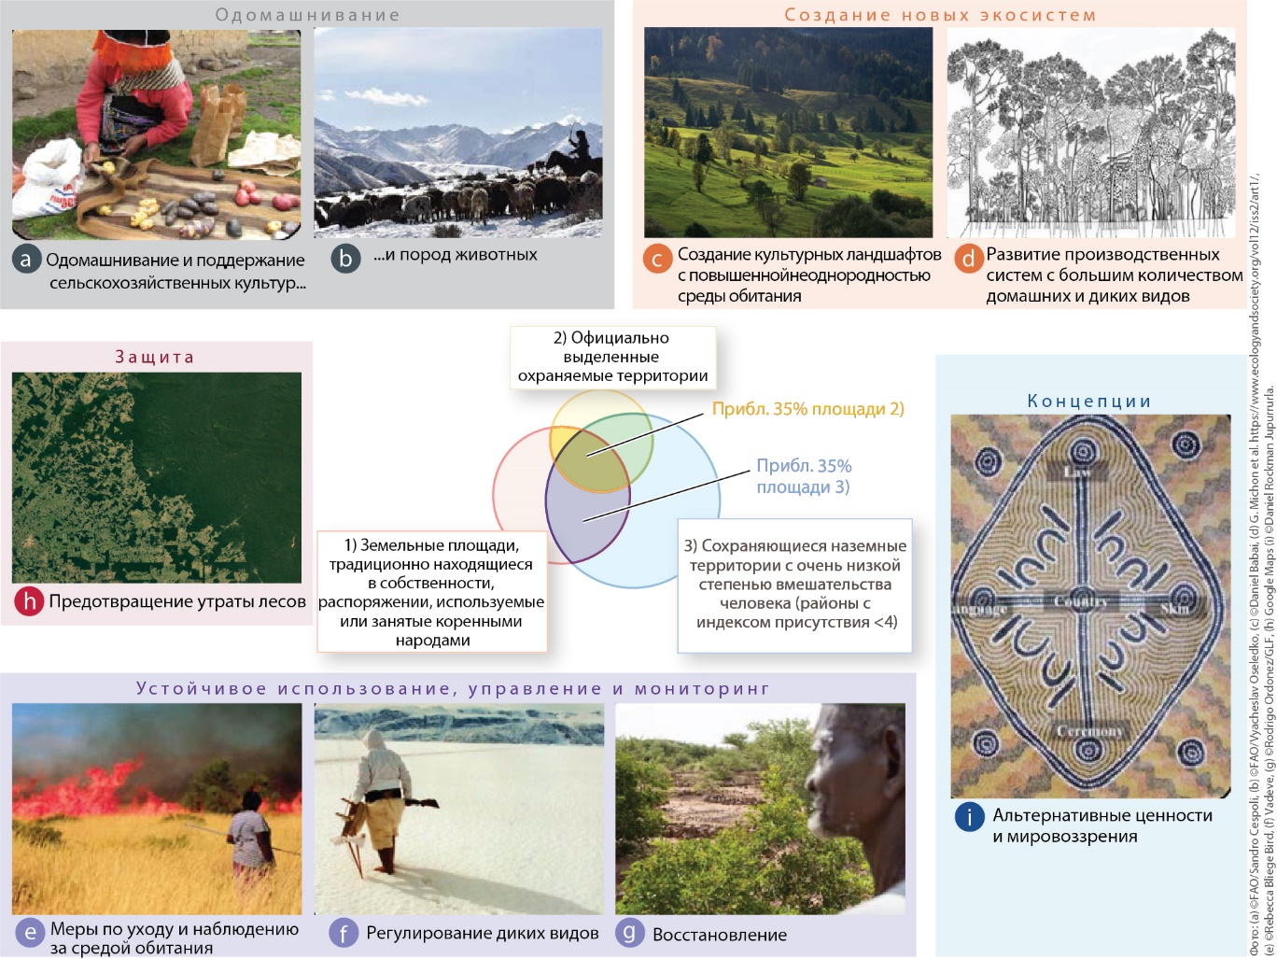
Рисунок 5. Вклад коренных народов и местных общин в укрепление и сохранение диких и доместицированных компонентов биоразнообразия и ландшафтов. Системы знаний коренного и местного населения основываются на местной специфике, но проявляются на региональном уровне и по этой причине имеют глобальное значение. Широкое разнообразие практических методов активным и положительным образом вносит вклад в дикое и доместицированное биоразнообразие через «сопутствующие» природные процессы с антропогенными активами (знания, практические методы и технологии). Коренные народы во многих случаях осуществляют землепользование и регулирование прибрежных районов, опираясь на мировоззрения с учетом культурных особенностей и применяя такие принципы и показатели, как здоровое состояние земли, забота об окружающей среде и взаимная ответственность. Вместе с тем по мере появления изменений в образе жизни, ценностях и факторах внешнего давления, обусловленных глобализацией, в некоторых регионах все более широкое распространение получают неустойчивые практические методы. Три круга в центре иллюстрируют глобальное взаимное совпадение: 1) земельных участков, традиционно находящихся в собственности, распоряжении, пользовании коренных народов или занятых ими; 2) получивших официальный статус охраняемых территорий; 3) остальных площадей суши с крайне ограниченным вмешательством человека (территории со значением <4 согласно индексу «Антропогенного экологического следа»). Круги и перекрывающиеся участки пропорциональны площади соответствующих территорий. Земельные участки, традиционно находящиеся в собственности, распоряжении¹¹, пользовании коренных народов или занятые ими, совпадают приблизительно на 35 процентов с официально охраняемыми территориями и приблизительно на 35 процентов со всеми остальными площадями суши с крайне ограниченным вмешательством человека. Подписи к изображениям и сами изображения на данном рисунке приведены в качестве иллюстрации и не представляют в полной мере типы и разнообразие следующих видов вклада коренных народов и местных общин в биоразнообразие: a) доместикация и сохранение адаптированных к местным условиям сортов сельскохозяйственных культур и плодов (картофель, Перу) и b) пород животных (пастух верхом на лошади и овцы, Кыргызстан) {2.2.4.4}; c) формирование богатых видами местообитаний и большого разнообразия экосистем в культурных ландшафтах (сенные луга, Центральная Европа) {2.2.4.1-2}; d) выявление полезных растений и их выращивание в экосистемах с высоким уровнем разнообразия (многовидовой лес, Индонезия) {2.2.4.3}; e) и f) регулирование и мониторинг диких видов, сред обитания и ландшафтов для диких животных и повышение их устойчивости (фото e) – Австралия, фото f) – Аляска) {2.2.4.5-6}; g) восстановление деградировавших земель (Нигер) {3.2.4}; h) предотвращение обезлесения на признанных территориях коренных народов (бассейн Амазонки, Бразилия) {2.2.4.7}; i) пропагандирование альтернативных концепций взаимоотношений между человеком и природой (Северная Австралия).
20. Большая часть наземного дикого и доместицированного биоразнообразия находится в районах, традиционно находящихся в распоряжении, собственности, пользовании коренных народов и местных общин, или занятых ими (точно установлено) (рис. РДО.5) {2.2.4}. Несмотря на предпринимаемые на всех уровнях усилия, биоразнообразие и знания, связанные с его регулированием, ухудшаются, хотя качество состояния природы на землях коренных народов снижается не так быстро, как в других местах (установлено, но не окончательно) {2.2.4, 2.2.5.3}. Невзирая на длинную историю конфликтов, связанных с использованием и сохранением ресурсов, вследствие колониальной экспансии и изъятия земель для парков и других видов использования {3.2} (точно установлено) коренные народы и местные общины часто применяли в процессе распоряжения своими наземными и морскими ландшафтами способы, которые на протяжении многих поколений были адаптированы к местным условиям. Эти способы распоряжения часто совместимы с целями сохранения биоразнообразия или активно способствуют их достижению, «подкрепляя» природные процессы антропогенными ресурсами (установлено, но не окончательно) {2.2.4, 2.2.5.3.1} (рис. РДО.5). По меньшей мере четверть суши планеты традиционно находится в распоряжении, собственности, пользовании коренных народов или занята ими. К таким районам суши относятся примерно 35 процентов официально охраняемых территорий и примерно 35 процентов всех остальных площадей суши с крайне ограниченным вмешательством человека (установлено, но не окончательно) {2.2.5.3.1}. Общинные природоохранные учреждения и местные режимы управления часто оказывались эффективными, а порой даже и более эффективны, чем официально созданные охраняемые районы, в предотвращении утраты среды обитания (установлено, но не окончательно). В ряде исследований отмечается вклад коренных народов и местных общин в ограничение обезлесения, а также обращается внимание на инициативы, свидетельствующие о синергии между этими различными механизмами (точно установлено) {6.3.2, 2.2.5.3}. Во многих регионах, однако, зéмли коренных народов становятся островками биологического и культурного разнообразия, окруженными районами, в которых состояние природы продолжает ухудшаться (установлено, но не окончательно) {2.2.5.3}. В общем объеме местных показателей, используемых коренными народами и местными общинами, 72 процента показателей указывают на негативные тенденции в состоянии природы, на которой базируются средства к существованию на местах (установлено, но не окончательно) {2.2.5.3.2}. В число основных тенденций входят: снижение доступности ресурсов (отчасти в результате законного и незаконного сокращения территорий несмотря на рост численности местного населения), а также ухудшение состояния здоровья и уменьшение численности популяций культурно значимых видов; распространение новых вредителей и инвазивных чужеродных видов по мере изменения климата; утрата как природных лесных сред обитания, так и пастбищных угодий; снижение продуктивности остающихся экосистем. Более детальному глобальному обобщению тенденций в природной среде, наблюдаемых коренными народами и местными общинами, препятствует отсутствие учреждений, занимающихся сбором данных, касающихся соответствующих мест, их обобщением в региональных и глобальных резюме {2.2.2}.
C. Задачи сохранения и устойчивого использования природы и достижения устойчивости не могут быть выполнены в рамках нынешних траекторий движения, а цели на 2030 год и последующий период могут быть достигнуты только за счет трансформативных изменений всех экономических, социальных, политических и технологических факторов
21. Достигнут значительный прогресс в реализации компонентов 4-х из 20 Айтинских задач в области биоразнообразия в рамках Стратегического плана по биоразнообразию на 2011-2020 годы. Умеренный прогресс достигнут в отношении некоторых компонентов еще 7 задач, однако в отношении 6 других задач отмечен незначительный прогресс по всем компонентам. Для оценки прогресса по некоторым или всем компонентам остальных 3 задач не имеется достаточной информации (установлено, но не окончательно) {3.2}. В целом состояние природы продолжает ухудшаться (12 из 16 показателей свидетельствуют о наличии заметно ухудшающихся тенденций) (точно установлено) {3.2} (рис. РДО.6). К 2015 году был достигнут более значительный прогресс в осуществлении стратегических мер реагирования и действий по сохранению биоразнообразия в связи с устранением факторов, оказывающих воздействие на коралловые рифы и другие экосистемы, уязвимые перед лицом изменения климата (установлено, но не окончательно) {3.2}. Антропогенные факторы, приводящие к утрате биоразнообразия, включая утрату среды обитания в результате изменений в землепользовании и морепользовании (Айтинская задача 5), неустойчивого ведения сельского хозяйства, аквакультуры и лесного хозяйства (Айтинская задача 7), неустойчивого ведения рыболовства (Айтинская задача 6), загрязнения окружающей среды (Айтинская задача 8) и распространения инвазивных чужеродных видов (Айтинская задача 9), растут в глобальном масштабе несмотря на предпринимаемые на национальном уровне усилия по выполнению Айтинских задач (установлено, но не окончательно) {3.2}.
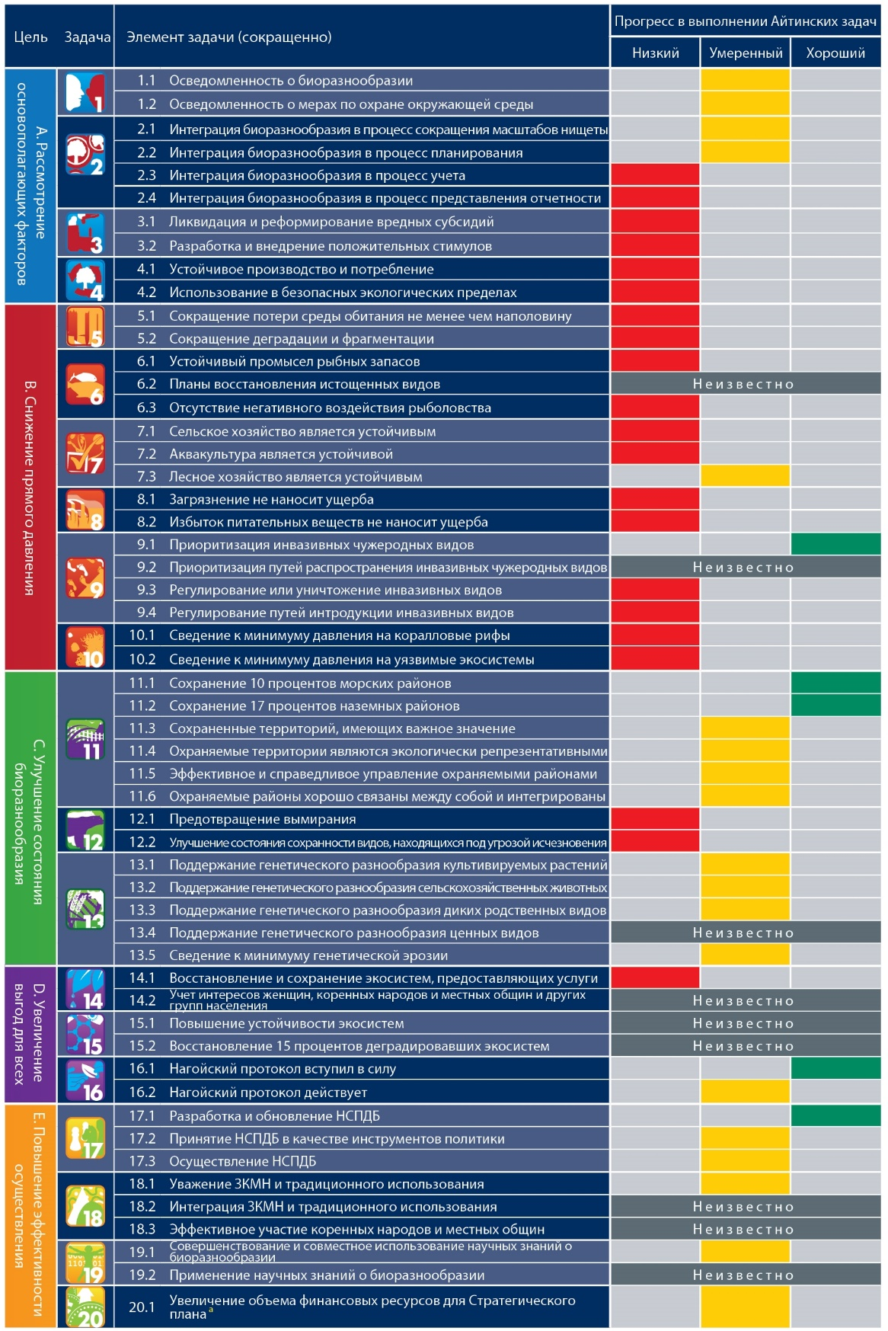
Сокращения: ЗКМН: знания коренного и местного населения; НСПДБ: национальная стратегия и план действий по биоразнообразию.
ª Стратегический план по биоразнообразию на 2011-2020 годы.
Рисунок 6. Сводка данных о ходе выполнения Айтинских задач. Оценки основаны на количественном анализе показателей, систематическом обзоре литературы, пятых национальных докладах, представленных в рамках Конвенции о биологическом разнообразии, и доступной информации о заявленных намерениях стран осуществить дополнительные меры к 2020 году. Ход выполнения элементов задач оценивается по шкале: «Хорошо» (существенные позитивные тенденции в глобальном масштабе, затрагивающие большинство аспектов данного элемента); «Удовлетворительно» (общая глобальная тенденция является позитивной, но при этом несущественной или недостаточной, или могут иметь место существенные позитивные тенденции по некоторым аспектам данного элемента, но по другим аспектам достигнут незначительный или нулевой прогресс, или же позитивные тенденции наблюдаются лишь в некоторых географических регионах, но в других они отсутствуют); «Неудовлетворительно» (незначительный или нулевой прогресс в отношении данного элемента или же регресс; или, несмотря на успехи и позитивные тенденции, отмеченные по некоторым аспектам на локальном, национальном уровне или в конкретных случаях, общая глобальная тенденция характеризуется незначительным прогрессом или регрессом); «Неизвестно» (недостаточно информации для оценки прогресса).
22. С помощью природоохранных мероприятий, включая создание охраняемых районов, усилия по регулированию неустойчивого использования и решению проблемы незаконного отлова видов и торговли ими, а также по транслокации и уничтожению инвазивных видов, удалось предотвратить вымирание некоторых видов (установлено, но не окончательно). Например, природоохранные инвестиции в период между 1996 и 2008 годами позволили сократить риск исчезновения млекопитающих и птиц в 109 странах в среднем на 29 процентов в каждой стране, и без принятия в последние десятилетия природоохранных мер показатель, свидетельствующий о негативной тенденции в риске исчезновения птиц, млекопитающих и земноводных, был бы по меньшей мере на 20 процентов выше. Кроме того, вполне вероятно, что без принятия природоохранных мер по крайней мере 6 видов копытных (например, аравийский орикс и лошадь Пржевальского) на сегодняшний день вымерли бы или выжили бы только в неволе. По имеющимся оценкам, уничтожение инвазивных млекопитающих на островах принесло пользу по меньшей мере 107 видам птиц, млекопитающих и рептилий (например, это относится к островной лисице и сейшельскому шама-дрозду), находящимся под серьезной угрозой исчезновения{3.2.2}. Несмотря на то, что такие случаи немногочисленны и пространственно локализованы, они показывают, что с помощью оперативных и надлежащих мер можно снизить антропогенно-индуцированные темпы вымирания (установлено, но не окончательно) {2.2.5.2.4, 4}. Вместе с тем существует немного других контрфактуальных исследований, оценивающих перспективу изменений тенденций в состоянии природы или давлении, оказываемом на природу, в отсутствие природоохранных мер (точно установлено) {3.2}.
23. Биоразнообразие и экосистемные функции и услуги напрямую способствуют достижению нескольких целей в области устойчивого развития, включая цели, касающиеся чистой воды, борьбы с изменением климата, сохранения морских систем и сохранения экосистем суши (цели 6, 13, 14 и 15 в области устойчивого развития) (точно установлено) {3.3.2.1}. Природа также играет важную и сложную роль в достижении целей в области устойчивого развития, касающихся ликвидации нищеты, ликвидации голода, хорошего здоровья и благополучия и устойчивых городов (цели 1, 2, 3 и 11 в области устойчивого развития) (установлено, но не окончательно) {3.3.2.2} (рис. РДО.7). Взаимозависимость между природой и целями в области устойчивого развития можно проиллюстрировать на нескольких примерах. Например, природа и обеспечиваемый ею вклад могут играть важную роль в снижении уязвимости к экстремальным климатическим явлениям и другим экономическим, социальным и экологическим потрясениям и бедствиям, но вместе с тем в этих процессах участвуют антропогенные ресурсы (установлено, но не окончательно). Природные факторы, способствующие решению конкретных задач в обеспечении здоровья людей, варьируются в зависимости от регионов и экосистем, зависят от антропогенных активов и остаются недостаточно изученными. Взаимосвязь может быть позитивной или негативной, как в случае некоторых аспектов биоразнообразия и инфекционных болезней (см. пункт 2 настоящего документа). Природа напрямую обеспечивает наличие средств к существованию для коренных народов и местного населения, а также сельской и городской бедноты главным образом через прямое потребление или доходы от торговли материальными видами обеспечиваемого природой вклада, такими как продовольствие (см. пункты 2 и 36 настоящего документа) или энергия (точно установлено). Таким видам вклада, как правило, уделяется недостаточно внимания в аналитических исследованиях по проблемам нищеты (установлено, но не окончательно). Природа и обеспечиваемый ею вклад также имеют отношение к целям, касающимся качественного образования, гендерного равенства, уменьшения неравенства, мира, правосудия и эффективных институтов (цели 4, 5, 10 и 16 в области устойчивого развития), однако нынешняя направленность и формулировки соответствующих задач четко не отражают или не учитывают их связь с природой (установлено, но не окончательно).
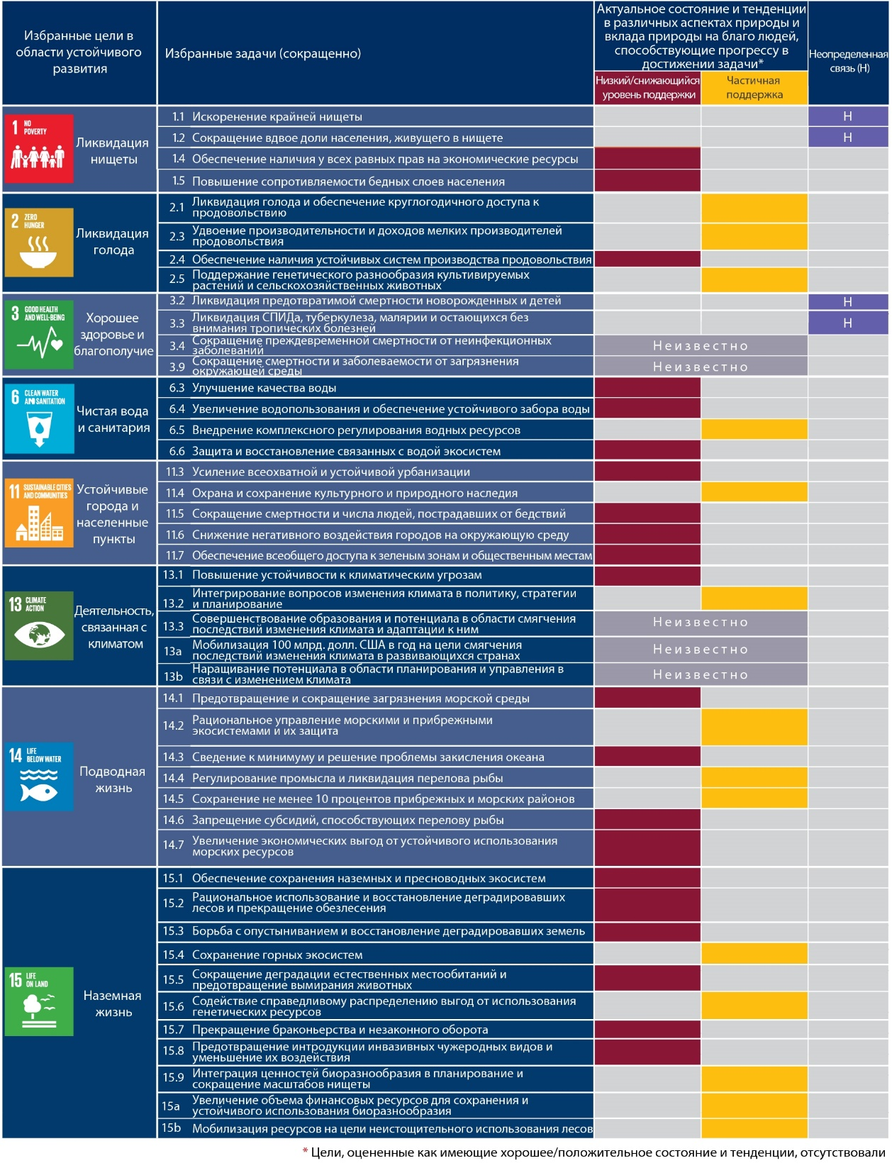
Рисунок 7. Сводка данных по актуальному состоянию и тенденциям изменения различных аспектов природы и видов обеспечиваемого природой вклада на благо человека, которые содействуют выполнению отдельных задач в рамках целей в области устойчивого развития. В качестве целевых задач выбраны задачи, в случае которых имеющиеся фактические данные и формулировки задачи позволяют оценить последствия тенденций изменений в природе и обеспечиваемом природой вкладе на благо человека в той мере, в какой они связаны с выполнением данной задачи. В разделе 3.3 главы 3 дана оценка фактических данных о взаимосвязях между природой и целями в области устойчивого развития. Оценки выполнения задач основаны на систематическом обзоре литературы и по возможности на количественном анализе показателей. Ни одна задача не получила оценку «Полное содействие» (т.е. хорошее состояние или наличие существенных позитивных тенденций в глобальном масштабе). Соответственно, оценка « Полное содействие» отсутствует в таблице. Оценка «Частичное содействие» означает, что в целом состояние и тенденции в глобальном масштабе являются позитивными, но при этом все еще результаты остаются несущественными или недостаточными; или могут иметь место существенные позитивные тенденции в случае некоторых соответствующих аспектов и негативные тенденции в случае других аспектов; или же позитивные тенденции наблюдаются лишь в некоторых географических регионах, но в других районах они носят негативный характер. Оценка «Неудовлетворительное/снижающееся содействие» означает, что в глобальном масштабе отмечены плохое состояние или существенные негативные тенденции. Оценка «Неопределенная взаимосвязь» означает, что взаимосвязь между природой и/или обеспечиваемым природой вкладом на благо человека и выполнением задачи является неопределенной. Оценка «Неизвестно» выносится в случае, когда информации недостаточно для оценивания состояния и тенденций.
24. Эффективность выполнения будущих задач можно повысить в интересах достижения целей в области устойчивого развития и реализации Концепции в области биоразнообразия на период до 2050 года, если в этих задачах будут учтены последствия изменения климата (точно установлено) {3.2, 3.3}. Например, согласно имеющимся прогнозам, изменение климата может привести к значительному увеличению числа находящихся под угрозой биологических видов, и количество видов, ареалы обитания которых расширяются или климатические условия для которых становятся более пригодными, будет меньше количества видов, для которых ареалы обитания сокращаются или климатические условия становятся менее пригодными (установлено, но не окончательно) {4.2, 3.2}. Влияние изменения климата на эффективность охраняемых районов требует переоценки природоохранных целей; также в настоящее время имеется лишь немного охраняемых районов, в предназначении и методах регулирования которых учитываются факторы изменения климата (установлено, но не окончательно). Цели в области устойчивого развития, касающиеся ликвидации нищеты, здоровья, воды и продовольственной безопасности, а также задачи по обеспечению устойчивости тесно взаимосвязаны вследствие воздействия многочисленных прямых факторов, включая воздействие изменения климата на биоразнообразие и экосистемные функции и услуги, природу и обеспечиваемый природой вклад на благо человека и на обеспечение достойного качества жизни. При осуществлении глобальной рамочной программы по сохранению биоразнообразия на период после 2020 года уделение более пристального внимания взаимосвязям между задачами в рамках целей в области устойчивого развития {4.6, 3.7} может обеспечить прогресс в выполнении многих задач благодаря учету синергии (и компромиссов). Ожидается, что эффективность выполнения будущих задач повысится, если в этих задачах будут учтены последствия изменения климата, в том числе для биоразнообразия, и меры по смягчению последствий изменения климата и адаптации к ним {4.6, 3.7}.
25. Согласно прогнозам, дальнейшее глобальное потепление приведет к росту неблагоприятных последствий изменения климата для биоразнообразия, и ограничение глобального потепления до уровня значительно ниже 2°С обеспечит получение множественных сопутствующих выгод для природы и обеспечиваемого ею вклада на благо человека и качества жизни; вместе с тем предполагается, что некоторые крупномасштабные, основанные на землепользовании меры по смягчению последствий, направленные на достижение этой цели, окажут заметное воздействие на биоразнообразие (установлено, но не окончательно) {4.2, 4.3, 4.4, 4.5}. Все траектории в климатических моделях свидетельствуют о том, что ограничение антропогенного изменения климата на уровне ниже 2°C требует незамедлительного и быстрого сокращения выбросов парниковых газов или осуществления мероприятий по удалению значительных объемов углекислого газа из атмосферы. Однако, по прогнозам, для достижения целевых показателей поглощения углерода потребуется использовать большие площади земельных участков для выращивания биоэнергетических культур (в сочетании с улавливанием и хранением углекислого газа или без этого), мероприятий по облесению и лесовосстановлению {4.2.4.3, 4.5.3}. Влияние масштабного облесения и лесовосстановления на биоразнообразие и окружающую среду в значительной степени зависит от места проведения этих мероприятий (ранее имевшийся растительный покров, состояние деградации) и видов деревьев, используемых для посадки (установлено, но не окончательно). В то же время ожидается, что большие площади, используемые для выращивания биоэнергетических культур, будут конкурировать с площадями, отводимыми для природоохранных целей, включая восстановление или сельскохозяйственное использование земель (установлено, но не окончательно). Следовательно, широкомасштабные основанные на землепользовании меры по смягчению последствий глобального потепления могут поставить под угрозу достижение других целей в области устойчивого развития, зависящих от использования земельных ресурсов (точно установлено) {4.5.3}. Напротив, недопущение и сокращение масштабов обезлесения и меры по содействию восстановлению могут оказать значительное положительное влияние на биоразнообразие (точно установлено) и, как ожидается, принесут сопутствующие выгоды местным общинам (установлено, но не окончательно) {4.2.4.3}.
26. Согласно большинству сценариев глобальных изменений в предстоящие десятилетия, ожидается дальнейшее снижение биоразнообразия и обеспечиваемого природой регуляционного вклада на благо человека, при этом предложение и спрос обеспечиваемого природой материального вклада на благо человека, имеющего текущую рыночную стоимость (продовольствие, корма, древесина и биоэнергия), по прогнозам, возрастет (точно установлено) {4.2, 4.3} (например, см. рис. РДО.8). Эти изменения обусловлены продолжающимся ростом численности населения, повышением покупательной способности и ростом потребления на душу населения. Прогнозируемое воздействие изменения климата и землепользования на биоразнообразие суши и пресноводных районов носит в основном негативный характер, усугубляется с дальнейшим глобальным потеплением и изменением землепользования и отражается на морском биоразнообразии в виде роста эвтрофикации и обескислороживания прибрежных вод (точно установлено) {4.2.2.3.2, 4.2.3, 4.2.4}. Например, согласно обобщенной оценке многих исследований, доля видов, подверженных риску обусловленного климатом исчезновения, при потеплении на 2°C составляет 5 процентов и возрастает до 16 процентов при потеплении на 4,3°С {4.2.1.1}. Ожидается, что изменение климата и инерционные сценарии рыболовства пагубно повлияют на состояние морского биоразнообразия (точно установлено) {4.2.2.2, 4.2.2.3.1}. Согласно прогнозам, к концу столетия только изменение климата приведет к уменьшению чистой первичной продуктивности океана на 3–10 процентов, а биомассы рыбы на 3-25 процентов (согласно сценариям низкого и высокого уровня глобального потепления, соответственно) (установлено, но не окончательно) {4.2.2.2.1}. Способность находящихся на суше экосистем и в будущем поглощать, как и в настоящее время, почти 30 процентов антропогенных выбросов углекислого газа существенно различается в разных сценариях и во многом будет зависеть от взаимодействия факторов изменения климата, уровня углекислого газа в атмосфере и изменений в землепользовании. Ожидается снижение важных видов обеспечиваемого природой регуляционного вклада, таких как защита прибрежных районов и почв, опыление сельскохозяйственных культур и хранение углекислого газа (установлено, но не окончательно) {4.2.4, 4.3.2.1}. С другой стороны, в большинстве сценариев прогнозируется существенное увеличение производства продовольствия, кормов, древесины и биоэнергии (точно установлено) {4.2.4, 4.3.2.2}. В сценариях, в которых предусматриваются значительные изменения в направлении устойчивого регулирования эксплуатации ресурсов и землепользования, реформирование рынков, справедливое на глобальном уровне и умеренное потребление животного белка и сокращение отходов и потерь продовольствия, в качестве результата отмечается низкий уровень утраты биоразнообразия или даже его восстановление (точно установлено) {4.2.2.3.1, 4.2.4.2, 4.3.2.2, 4.5.3}.
27. Масштабы воздействия на биоразнообразие и экосистемные функции и услуги и различий между регионами меньше в сценариях, ориентированных на глобальную или региональную устойчивость (точно установлено) (рис. РДО.8). Сценарии устойчивого развития, предусматривающие умеренное и справедливое потребление, указывают на существенное снижение негативного воздействия на биоразнообразие и экосистемы в связи с производством продовольствия, кормов и древесины (точно установлено) {4.1.3, 4.2.4.2, 4.3.2, 4.5.3}. Закономерности общего характера на глобальном уровне, а именно сокращение биоразнообразия и регуляционных видов вклада с ростом производства продовольствия, биоэнергии и материалов, отмечаются почти во всех субрегионах {4.2.2, 4.2.3, 4.2.4, 4.3.3}. Большинство исследований свидетельствует о том, что воздействие на находящиеся на суше системы в Южной Америке, Африке и некоторых регионах Азии будет гораздо сильнее, чем в других регионах, особенно в случае сценариев, которые не основываются на задачах обеспечения устойчивости (в качестве примера см. рис. РДО.8). Это объясняется отчасти региональными различиями в изменении климата и отчасти тем, что такими сценариями, как правило, предусматривается в этих регионах максимальный перевод землепользования на выращивание сельскохозяйственных культур или производство биоэнергии {4.1.5, 4.2.4.2}. В таких регионах, как Северная Америка и Европа, ожидаются низкие темпы переключения земель на возделывание сельскохозяйственных культур и продолжение лесовосстановления {4.1.5, 4.2.4.2}.
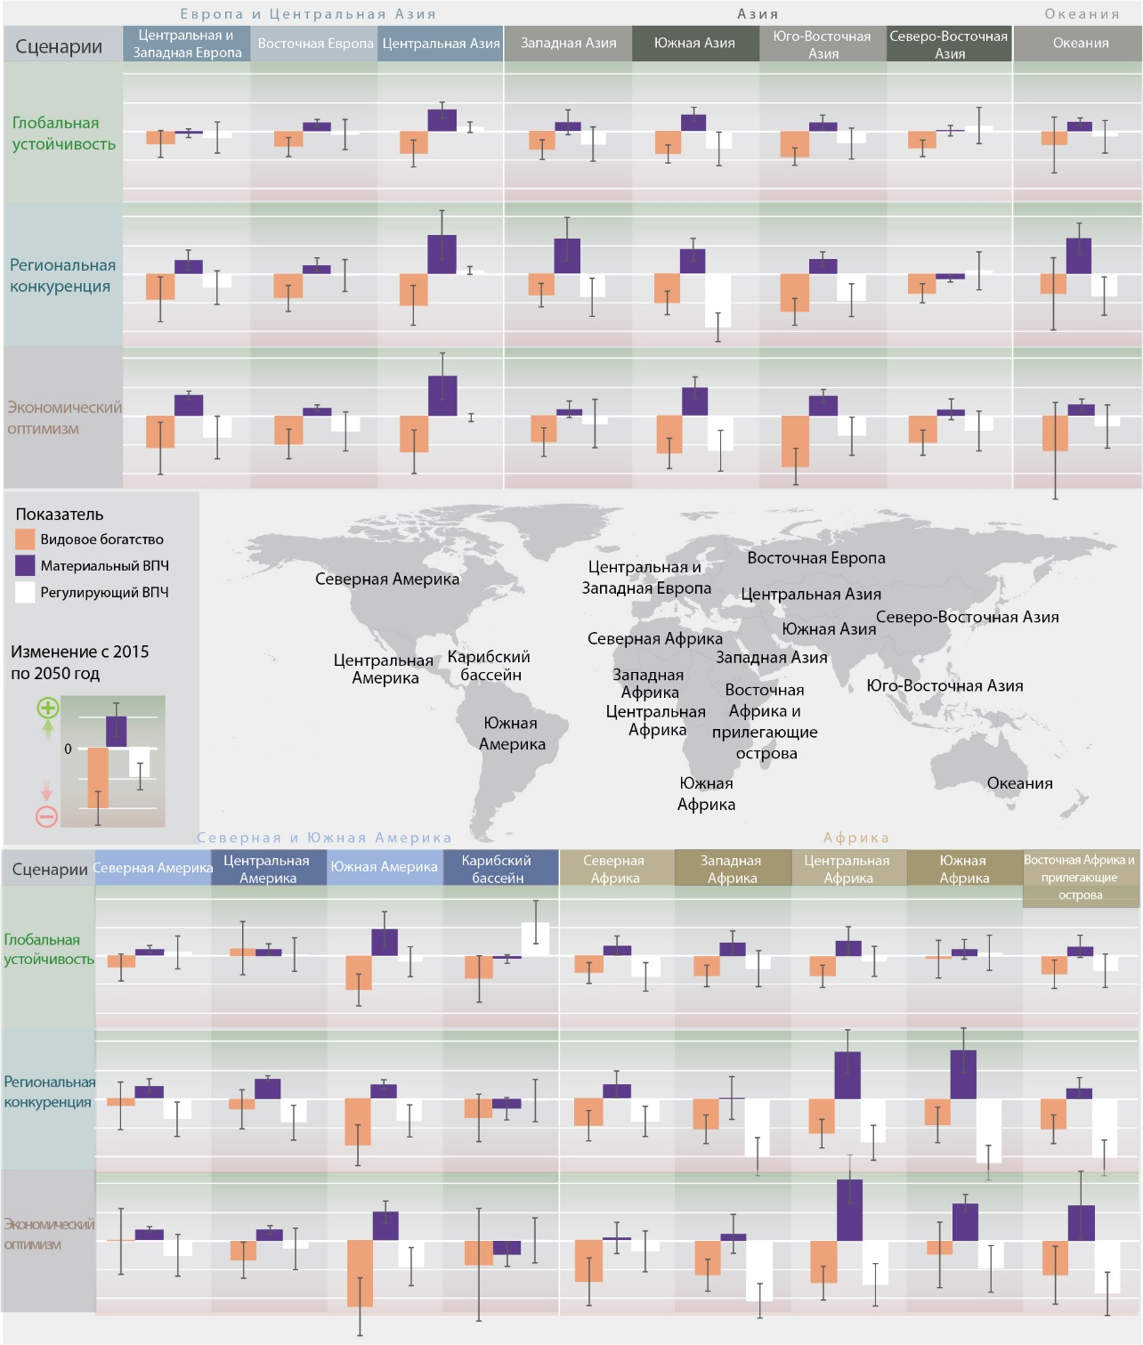
Рисунок 8. Прогнозы воздействия землепользования и изменения климата на биоразнообразие и обеспечиваемый природой материальный и регуляционный вклады на благо человека в период с 2015 по 2050 год. Данный рисунок иллюстрирует три основных тезиса: i) воздействие на биоразнообразие и обеспечиваемый природой регуляционный вклад на благо человека (ВПЧ) является самым низким в сценарии «глобальной устойчивости» практически во всех субрегионах; ii) региональные различия в воздействии являются значительными в сценарии региональной конкуренции и экономического оптимизма; iii) материальный ВПЧ увеличивается в максимальной степени в случае сценариев с региональной конкуренцией и экономическим оптимизмом, но это происходит за счет биоразнообразия и регуляционного ВПЧ. Прогнозы воздействий основаны на группе сценариев общего социально-экономического пути (ОСП) и траекторий выбросов парниковых газов (репрезентативных траекторий концентрации – РТК), разработанных в поддержку оценок Межправительственной группы экспертов по изменению климата. Этот рисунок не охватывает сценарии, включающие трансформативные изменения, которым посвящена глава 5.
- В сценарии «Глобальная устойчивость» предусматривается сочетание активной экологической политики и устойчивого производства и потребления с низкими уровнями выбросов парниковых газов (ОСП-1, РТК-2,6; верхний ряд в каждом блоке);
- Сценарий «Региональная конкуренция» представляет собой сочетание жестких торговых и других барьеров и растущего разрыва между богатыми и бедными при высоком уровне выбросов (ОСП-3, РТК-6,0; средние ряды); и
- Сценарий «Экономический оптимизм» – это сочетание быстрого экономического роста и низкого уровня природоохранного регулирования при очень высоких уровнях выбросов парниковых газов (ОСП-5, РТК-8,5; нижние ряды).
В каждом сценарии были использованы множественные модели для первого строгого сопоставления глобальных моделей, оценивающих воздействие на биоразнообразие (изменение видового богатства в широком диапазоне наземных видов растений и животных в региональном масштабе – оранжевый цвет), материальный ВПЧ (продовольствие, корма, древесина и биоэнергия – фиолетовый цвет) и регуляционный ВПЧ (удержание азота, защита почвы, опыление сельскохозяйственных культур, борьба с вредителями сельскохозяйственных культур и хранение и секвестрация углерода экосистемами – белый цвет). Столбцами в цвете представлены нормализованные средние значения для множественных моделей, а вертикальными линиями обозначена стандартная погрешность. Глобальные средние значения процентного изменения отдельных показателей представлены на рис. 4.2.14.
28. Последствия изменения климата также играют важную роль в дифференцированных по регионам прогнозах состояния биоразнообразия и функционирования экосистем как в морской, так и наземной средах. Ожидается, что появятся новые сообщества, в которых виды будут сосуществовать в исторически неизвестных сочетаниях (установлено, но не окончательно) {4.2.1.2, 4.2.4.1}. Прогнозируется, что в ближайшие десятилетия произойдут существенные подвижки границ наземных биомов, обусловленные изменением климата, в особенности в бореальных, субполярных и полярных регионах, а также в (полу)аридных средах; более теплый и сухой климат приведет к снижению продуктивности во многих районах (точно установлено) {4.2.4.1}. С другой стороны, рост концентраций углекислого газа в атмосфере может быть благоприятным фактором для повышения чистой первичной продуктивности и может привести к расширению древесного растительного покрова, особенно в полуаридных регионах (установлено, но не окончательно) {4.2.4.1}. Что касается морских систем, то ожидается, что воздействия будут варьироваться в географическом отношении, причем, согласно прогнозу, многие популяции рыб будут мигрировать в направлении полюсов в результате потепления океанов, и по этой причине ожидается вымирание местных видов в тропиках (точно установлено) {4.2.2.2.1}. Вместе с тем, ввиду быстрых темпов уменьшения площади морского льда и усиленного подкисления холодных океанических вод, это не обязательно означает, что произойдет увеличение биоразнообразия в полярных морях (установлено, но не окончательно) {4.2.2.2.4}. Ожидается, что вдоль береговых линий резкое увеличение числа экстремальных климатических явлений, повышение уровня моря и освоение прибрежных районов вызовет рост фрагментации и утраты местообитаний. Согласно прогнозам, коралловые рифы будут чаще подвергаться воздействию экстремальных погодных явлений с меньшим временем на восстановление между ними, и их площадь сократится еще на 70-90 процентов при глобальном потеплении на 1,5°C и более чем на 99 процентов при потеплении на 2°C, что приведет к масштабным эпизодам обесцвечивания с высокими показателями смертности кораллов (точно установлено) {4.2.2.2.2}.
D. Природу можно сохранить, восстановить и использовать устойчивым образом при одновременном достижении других глобальных общественных целей посредством осуществления экстренных и согласованных усилий, стимулирующих трансформативные изменения
29. Цели в области устойчивого развития не могут быть достигнуты, а Концепция в области биоразнообразия на период до 2050 года не может быть реализована без трансформативных изменений, условия для которых могут быть созданы в настоящее время (точно установлено) {2, 3, 5, 6.2} (рис. РДО.9). Повышение осведомленности о взаимосвязанности в контексте экологического кризиса и новые нормы взаимодействия между человеком и природой будут способствовать этим изменениям (точно установлено) {5.3, 5.4.3}. В краткосрочной перспективе (до 2030 года) все директивные органы могут содействовать трансформациям в целях обеспечения устойчивости, в частности, путем улучшения осуществления и обеспечения реализации существующих эффективных мер политики и нормативных положений, а также реформирования и отмены существующих вредных стратегий и субсидий (точно установлено). В долгосрочной перспективе (до 2050 года) необходимы дополнительные меры, направленные на создание условий для трансформативных изменений в целях устранения косвенных факторов, которые являются коренными причинами ухудшения состояния природы (точно установлено), в том числе изменений в социальных, экономических и технологических структурах внутри государств и на межгосударственном уровне {6.2, 6.3, 6.4, таблица РДО.1}.
30. Для реализации трансформаций в целях обеспечения устойчивости требуется межсекторальное мышление и применение межсекторальных подходов (рис. РДО.9). Секторальные стратегии и меры в определенных контекстах могут быть эффективными, однако зачастую они не учитывают косвенные, отдаленные и кумулятивные воздействия, которые могут приводить к отрицательным последствиям, включая усугубление неравенства (точно установлено). Межсекторальные подходы, включая ландшафтные подходы, комплексное регулирование районов водосбора и прибрежных районов, морское пространственное планирование, энергетическое планирование на биорегиональном уровне и новые парадигмы городского планирования, открывают возможности для согласования множественных интересов, ценностей и форм использования ресурсов при условии, что в этих межсекторальных подходах признаются компромиссы и неравномерное соотношение сил между заинтересованными сторонами (установлено, но не окончательно) {5.4.2, 5.4.3, 6.3, 6.4}.
31. Реализация трансформативных изменений облегчается применением таких инновационных подходов к управлению, учитывающих существующие методы, как подходы к управлению, которые носят комплексный, инклюзивный, обоснованный и адаптивный характер. Эти подходы широко практикуются и изучаются по отдельности, однако все чаще признается, что вместе они могут способствовать осуществлению трансформативных изменений (установлено, но не окончательно) {6.2}. Они помогают устранять общие для многих секторов и областей политики проблемы в сфере управления и создавать условия для осуществления трансформативных изменений. Комплексные подходы, такие как актуализация определенных аспектов во всех государственных секторах, сосредоточены в первую очередь на взаимосвязях между секторами и стратегиями и помогают обеспечивать согласованность и эффективность мер политики (точно установлено). Инклюзивные подходы помогают учитывать многообразие ценностей и обеспечивать справедливость (установлено, но не окончательно), в том числе посредством справедливого распределения благ, обусловленного использованием этих подходов, а также подходов, основанных на обеспечении прав человека (установлено, но не окончательно). Обоснованное управление предполагает применение новых стратегий в области самостоятельной и совместной генерации знаний, учитывающих различные системы ценностей и знаний (установлено, но не окончательно). Адаптивные подходы, включающие извлечение уроков из накопленного опыта, наблюдения и обратную связь, способствуют развитию готовности к неизбежным неопределенностям и сложностям, связанным с социальными и экологическими изменениями, и реагированию на них (установлено, но не окончательно) {6.2, 5.4.2}.
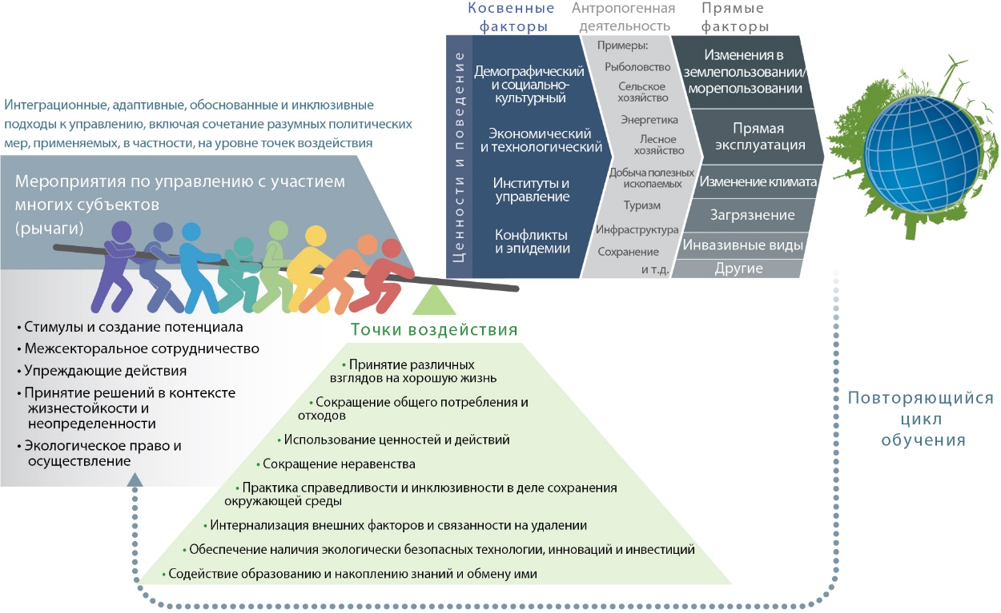
Рисунок 9. Трансформативные изменения в путях достижения глобальной устойчивости. Совместное осуществление приоритетных мер в области управления (рычаги воздействия), нацеленных на ключевые точки вмешательства (точки приложения усилий), может обеспечить трансформативные изменения и переход от нынешних тенденций к более устойчивым. Большинство рычагов воздействия могут применяться в различных точках приложения усилий целым рядом субъектов, таких как межправительственные организации, правительства, неправительственные организации, группы граждан и общин, коренные народы и местные общины, учреждения-доноры, научные и образовательные организации и частный сектор, в зависимости от данного контекста. Применение имеющихся и новых инструментов посредством адресных мер в области управления, имеющих комплексный, обоснованный, инклюзивный и адаптивный характер, при использовании комплексного сочетания стратегических мер политики и с учетом обратной связи может способствовать реализации глобальных трансформаций.
32. Обобщение данных по компонентам путей достижения устойчивости позволяет выделить пять основных типов мер регулирования или рычагов воздействия и восемь точек приложения усилий, которые имеют ключевое значение для достижения трансформативных изменений (рис. РДО.9; D3 и D4 выше) {5.4.1, 5.4.2}. При использовании понятий «рычагов» и «точек приложения усилий» подразумевается, что простое регулирование сложных глобальных систем не представляется возможным, однако в некоторых случаях конкретные меры могут носить взаимодополняющий характер и обеспечивать крупномасштабные изменения для достижении общих целей (точно установлено) (таблица РДО.1). Например, изменения в законодательстве и политике могут заложить основу и создать условия для изменений в регулировании ресурсов и их потреблении и, в свою очередь, изменения в индивидуальном и коллективном поведении и привычках могут способствовать осуществлению политических и законодательных мер {5.4.3}.
33. Изменения, направленные на устойчивое производство и потребление, а также на сокращение объемов остатков и отходов и их переработку, в особенности изменения в потреблении среди состоятельных людей, признаются отдельными лицами и целыми общинами во всем мире как имеющие важнейшее значение для обеспечения устойчивого развития и сокращения неравенства. Фактическое сокращение носит ограниченный характер, однако меры, которые уже принимаются на различных уровнях, могут быть усовершенствованы, скоординированы и масштабированы (точно установлено). К ним относятся введение и совершенствование норм, систем и соответствующих положений, направленных на интернализацию внешних издержек производства, добычи и потребления (например, установление сборов за расточительную или загрязняющую окружающую среду практику, в том числе посредством штрафных санкций); стимулирование повышения ресурсоэффективности и применения экономики замкнутого цикла и других прогрессивных экономических моделей; добровольная экологическая и социальная сертификации рыночных цепочек; стимулирование, содействующее внедрению устойчивой практики и инноваций. Важно отметить, что это также предполагает изменение понятия достойного качества жизни, заключающееся в отделении представления о полноценной и содержательной жизни от постоянно растущего уровня материального потребления. Все эти подходы оказываются более эффективными, если они усиливают друг друга. Меры, которые помогают добровольным образом реализовать существующие связанные с ответственностью социальные ценности в виде индивидуальных, коллективных и организационных мер, направленных на достижение устойчивости, могут оказать мощное и длительное воздействие в плане изменения поведения и формирования ответственного управления как нормальной социальной практики (установлено, но не окончательно) {5.4.1.2, 5.4.1.3, 6.4.2, 6.4.3}.
34. Расширение и эффективное регулирование существующей сети охраняемых районов, в том числе наземных, пресноводных и морских территорий, играет важную роль в деле сохранения биоразнообразия (точно установлено), особенно в контексте изменения климата. Результаты природоохранной деятельности также зависят от адаптивного управления, активного общественного участия, эффективных и справедливых механизмов совместного использования выгод, устойчивого финансирования, а также мониторинга и обеспечения соблюдения правил (точно установлено) {6.2, 5.4.2}. Правительства стран играют центральную роль в поддержке первичных исследований, эффективного сохранения и устойчивого использования многофункциональных наземных и морских ландшафтов. Это включает в себя планирование экологически репрезентативных сетей взаимосвязанных охраняемых территорий, охватывающих ключевые районы биоразнообразия, а также поддержание баланса между общественными целями, представляющими различные мировоззрения и множественные связанные с природой ценности (установлено, но не окончательно) {6.3.2.3, 6.3.3.3}. Условиями сохранности таких территорий в будущем также являются укрепление систем мониторинга и правоприменения, регулирование богатых биоразнообразием наземных и морских территорий за пределами охраняемых районов, урегулирование связанных с правами собственности конфликтов и защита нормативно-правовой базы природоохранной деятельности от давления со стороны влиятельных групп, имеющих общие интересы. Во многих районах природоохранная деятельность зависит от создания потенциала и расширения масштабов сотрудничества с заинтересованными сторонами, включая некоммерческие группы, а также коренные народы и местные общины, в целях формирования и регулирования охраняемых морских районов и сетей охраняемых морских районов и активного применения таких инструментов, как сценарии обеспечения участия на уровне наземных и морских ландшафтов и пространственное планирование, включая планирование трансграничной природоохранной деятельности (точно установлено) {5.3.2.3, 6.3.2.3, 6.3.3.3}. За пределами охраняемых районов процесс осуществления включает борьбу с незаконным оборотом объектов дикой природы и древесины посредством эффективного правоприменения и обеспечения законности и устойчивости торговли дикими животными и растениями. Такие меры предусматривают уделение приоритетного внимания преследованию незаконного оборота объектов дикой природы в системах уголовного правосудия, использование социального маркетинга на уровне общин в целях сокращения спроса и принятие решительных мер по борьбе с коррупцией на всех уровнях (установлено, но не окончательно) {6.3.2.3}.
35. Комплексное управление ландшафтами предполагает применение сочетания мер политики и инструментов, которые в совокупности обеспечивают сохранение природы, экологическое восстановление и устойчивое использование, устойчивое производство (в том числе продовольствия, материалов и энергии), а также устойчивое лесопользование и инфраструктурное планирование и которые направлены на устранение основных факторов, способствующих утрате биоразнообразия и ухудшению состояния природы (точно установлено) {6.3.2, 6.3.6}. Согласование комплексных мер политики по секторам, на различных уровнях управления и в рамках разных юрисдикций позволяет транспарентным и справедливым образом обеспечить учет экологических и социальных различий в рамках ландшафта и за его пределами, опираться на существующие формы знания и управления и находить компромиссы между материальными и нематериальными благами (установлено, но не окончательно). Устойчивое регулирование ландшафтов можно обеспечить посредством применения многофункциональных, многоцелевых, многосторонних и общинных подходов (точно установлено) путем сочетания различных мер и практических методов, включая: a) создание хорошо регулируемых и взаимосвязанных охраняемых территорий и осуществление других эффективных природоохранных мер на порайонной основе; b) щадящие лесозаготовки, сертификацию лесов, взимание платы за экосистемные услуги, помимо других инструментов, и сокращение выбросов, обусловленных обезлесением и деградацией лесных ландшафтов; c) поддержку экологического восстановления; d) эффективный мониторинг, включая при необходимости доступ и участие общественности; e) борьбу с незаконной деятельностью; f) эффективное осуществление участниками многосторонних природоохранных соглашений и других соответствующих международных договоров; g) содействие созданию устойчивых продовольственных систем, основанных на биоразнообразии (точно установлено) {6.3.2.1, 6.3.2.3, 6.3.2, 6.3.2.4}.
36. Устойчивое обеспечение населения мира продовольствием, особенно в контексте изменения климата и роста численности населения, предполагает наличие продовольственных систем, которые обеспечивают формирование адаптивного потенциала, сведение к минимуму экологических последствий, ликвидацию голода и содействие улучшению здоровья людей и благосостояния животных (установлено, но не окончательно) {5.3.2.1, 6.3.2.1}. Пути обеспечения устойчивых продовольственных систем включают планирование землепользования и устойчивое регулирование продовольственных систем как со стороны предложения (производитель), так и со стороны спроса (потребитель) (точно установлено) {5.3.2.1, 6.3.2.1, 6.4}. Варианты организации устойчивого сельскохозяйственного производства имеются, и их разработка продолжается, причем некоторые из них оказывают большее воздействие на биоразнообразие и функции экосистем, чем другие {6.3.2.1}. Эти варианты включают комплексные системы борьбы с вредителями и управления питанием, органическое сельское хозяйство, агроэкологические методы, почво- и водосбережение, почвозащитное земледелие, агролесоводство, лесопастбищные системы, управление орошением, мелкомасштабные или комбинированные системы и методы для улучшения благосостояния животных. Эти методы могут быть усовершенствованы с помощью четко структурированных правовых норм, стимулов и субсидий, посредством отмены вызывающих перекосы субсидий {2.3.5.2, 5.3.2.1, 5.4.2.1, 6.3.2} и на уровне ландшафтов путем комплексного ландшафтного планирования и регулирования водоразделов. Обеспечение адаптивного потенциала производства продовольствия включает в себя применение мер по сохранению разнообразия генов, сортов, культиваров, пород, местных сортов/пород и видов, которые также способствуют обеспечению разнообразного, здорового и соответствующего культурным нормам питания. Некоторые стимулы и регламентация могут обеспечить положительные изменения как в сфере производства, так и в сфере потребления, включая разработку, совершенствование и применение стандартов, сертификации и соглашений по производственно-сбытовым цепям (как, например, в случае моратория на производство сои), а также сокращение вредных субсидий. В регламентационных механизмах могут быть также учтены риски кооптации и лоббирования, когда коммерческие или отраслевые круги заинтересованы сохранить высокий уровень спроса, монополию и продолжение использования пестицидов и химических веществ {5.3.2.1}. Не связанные с регламентацией альтернативы также важны и потенциально включают техническую помощь, особенно мелким фермерам, и соответствующие программы экономического стимулирования, например, некоторые программы платежей за экосистемные услуги и другие неденежные инструменты {5.4.2.1}. К вариантам, в которых предусматривается участие других субъектов продовольственных систем (включая государственный сектор, гражданское общество, потребителей и низовые движения), относятся совместные исследования на фермах, поощрение здорового питания с низким воздействием на окружающую среду и локализация продовольственных систем. Такие варианты могут способствовать сокращению продовольственных отходов, чрезмерного потребления и спроса на продукцию животноводства, которая производится на неустойчивой основе, что может обеспечить синергические выгоды для здоровья человека (установлено, но не окончательно) {5.3.2.1, 6.3.2.1}.
37. Обеспечение устойчивого производства продовольствия из океанических ресурсов при одновременной охране биоразнообразия требует принятия политических мер по внедрению экосистемных подходов к регулированию рыбного промысла; мер по пространственному планированию (включая создание и расширение охраняемых морских районов); в более широком плане – политических мер, направленных на устранение таких факторов, как изменение климата и загрязнение окружающей среды (точно установлено) {5.3.2.5, 6.3.3}. Как показывают сценарии, пути обеспечения устойчивого рыбного промысла предполагают сохранение, восстановление и устойчивое использование морских экосистем, восполнение переловленных запасов (в том числе с помощью адресных ограничений улова или промысла и мораториев), сокращение масштабов загрязнения (в том числе пластмассами), регулирование пагубной промысловой деятельности, упразднение вредных субсидий и устранение незаконного, незарегистрированного и нерегулируемого рыбного промысла, адаптацию регулирования эксплуатации рыбных ресурсов к последствиям изменения климата и сокращение воздействия аквакультуры на окружающую среду (точно установлено) {4, 5.3.2.5, 6.3.3.3.2}. При эффективном регулировании охраняемые морские районы обеспечивают достижение положительных результатов с точки зрения сохранения биологического разнообразия и улучшения качества жизни местного населения, и в дальнейшем эти территории могут быть расширены путем укрупнения или повышения взаимосвязанности существующих охраняемых районов или создания новых охраняемых районов в недопредставленных в настоящее время регионах и ключевых районах биоразнообразия (установлено, но не окончательно) {5.3.2.5; 6.3.3.3.1}. В связи со значительной нагрузкой, которую испытывают береговые районы (включая строительство, создание намывных территорий и загрязнение воды), осуществление инициатив по сохранению морской среды, таких как комплексное планирование прибрежных зон, за пределами охраняемых районов имеет важное значение для сохранения биоразнообразия и устойчивого использования (точно установлено) {6.3.3.3}. Другие меры по расширению межсекторального сотрудничества в области регулирования прибрежных районов включают обеспечение корпоративной социальной ответственности, введение строительных стандартов и экологической маркировки (точно установлено) {6.3.3.3.2, 6.3.3.3.4}. Дополнительные инструменты могут включать как нерыночные, так и рыночные экономические инструменты финансирования природоохранной деятельности, включая, например, платежи за экосистемные услуги, схемы компенсации биоразнообразия, секвестирование голубого углерода, программы ограничения выбросов и торговли квотами, «зеленые облигации» и целевые фонды, и новые правовые инструменты, такие как предлагаемый имеющий обязательную юридическую силу международный документ по сохранению и устойчивому использованию морского биоразнообразия в районах за пределами национальной юрисдикции согласно Конвенции Организации Объединенных Наций по морскому праву (установлено, но не окончательно) {6.3.3.2, 6.3.3.1.3, 5.4.2.1, 5.4.1.7}.
38. Сохранение запасов пресной воды в контексте изменения климата, увеличения спроса на забор воды и повышения уровней загрязнения подразумевает осуществление как межсекторальных, так и секторальных мер, которые повышают эффективность использования водных ресурсов, приводят к увеличению запасов, сокращают источники загрязнения, улучшают качество воды и сводят к минимуму нарушение и укрепляют восстановление естественных сред обитания и гидрологических режимов (точно установлено) {6.3.4}. К перспективным мерам относятся практическая реализация комплексного регулирования водных ресурсов и ландшафтное планирование на различных уровнях; охрана заболоченных районов биоразнообразия; регулирование и ограничение расширения неустойчивой сельскохозяйственной и горнодобывающей деятельности; замедление темпов утраты растительности в водосборах и ее восстановление; внедрение методов, способствующих сокращению эрозии, седиментации и загрязнения стока, а также минимизации негативных последствий использования плотин (точно установлено) {6.3.4.6}. Секторальные меры включают совершенствование методов эффективного использования водных ресурсов (в том числе в сельском хозяйстве, горнодобывающей промышленности и энергетике), децентрализованный сбор дождевой воды (например, в домашних хозяйствах), комплексное управление поверхностными и подземными водами (например, «совместная эксплуатация»), разработанные на местах методы водосбережения, а также связанные с водными ресурсами программы ценообразования и стимулирования (например, лицевые счета потребителей воды и программы платежей за экосистемные услуги) {6.3.4.2, 6.3.4.4}. Что касается программ платежей за экосистемные услуги в отношении районов водосбора, то эффективность и действенность таких программ можно повысить путем учета множественных ценностей на этапе разработки, реализации и оценки программ, а также создания систем оценки последствий (установлено, но не окончательно) {6.3.4.4}. Важную роль играют инвестиции в инфраструктуру, в том числе в «зеленую» инфраструктуру, особенно в развивающихся странах, но при этом они могут осуществляться с учетом экологических функций и при умелом сочетании искусственных и природных элементов инфраструктуры {5.3.2.4, 6.3.4.5}.
39. Для достижения целей в области устойчивого развития в городах и повышения устойчивости городов к изменению климата требуются решения, учитывающие социальные, экономические и экологические условия. Комплексное городское и ландшафтное планирование, природоориентированные решения и создание инфраструктуры, а также ответственное производство и потребление могут способствовать устойчивому и справедливому развитию городов и внести значительный вклад в общие усилия по адаптации к изменению климата и смягчению последствий этого изменения. Подходы к городскому планированию, ориентированные на повышение устойчивости, включают стимулирование компактного проживания в общинах, проектирование дорожных сетей с учетом природных факторов и создание инфраструктуры и транспортных систем с низкой степенью воздействия на окружающую среду (с точки зрения выбросов и землепользования), включая активные виды транспорта, общественный и совместно используемый транспорт {5.3.2.6, 6.3.5}. Однако, учитывая, что в период с настоящего времени и до 2030 года рост городов в основном будет происходить на глобальном Юге, основные трудности с точки зрения обеспечения устойчивости включают поиск творческого и инклюзивного способа решения проблемы отсутствия базовой инфраструктуры (водоснабжения, санитарии, мобильности) и пространственного планирования, а также ограниченный потенциал регулирования и механизмов финансирования. Эти трудности также сопряжены с возможностями для разработки инноваций и экспериментов на местном уровне, открывающих новые экономические перспективы. Сочетание усилий на местах и на уровне городов в рамках партнерских отношений между государственным и частным секторами, общинами и правительством может быть эффективным инструментом в содействии принятию экономичных и адаптированных к местным условиям решений, направленных на сохранение и восстановление биоразнообразия и экосистемных функций и услуг. Учитывающие природные факторы варианты включают сочетание «‎серой‎»‎ и «‎зеленой»‎ инфраструктур (например, восстановление водно-болотных угодий и водосборных бассейнов и создание «‎зеленых»‎ крыш), увеличение площади зеленых насаждений путем их восстановления и расширения, популяризация создания городских садов, сохранение имеющейся экологической связности и проектирование с учетом принципа экологической связности и содействие всеобщей доступности (с выгодами для здоровья человека). Дополнительные решения включают распространение новых экономичных технологий для децентрализованной очистки сточных вод и производства энергии, а также создание стимулов для сокращения чрезмерного потребления {6.3.5}. Важную роль играет интеграция межсекторального планирования на местном уровне, на уровне ландшафтов и на региональном уровне, как и привлечение различных заинтересованных сторон (точно установлено). В региональных масштабах особенно важными являются меры политики и программы, которые стимулируют коллективные действия, ориентированные на устойчивое развитие {5.4.1.3}, охрану районов водосбора за административными границами городов и обеспечение связности экосистем и сред обитания (например, посредством зеленых поясов). На региональном уровне межсекторальные подходы к смягчению последствий реализации инфраструктурных и энергетических проектов предполагают поддержку комплексных оценок последствий для окружающей среды и стратегических оценок совокупного воздействия местных и региональных факторов на окружающую среду {6.3.6.4, 6.3.6.6}.
40. У принимающих решения субъектов имеется множество вариантов и инструментов для повышения устойчивости экономических и финансовых систем (точно установлено) {6.4}. Для формирования устойчивой экономики необходимо провести фундаментальные реформы экономических и финансовых систем и решить проблемы нищеты и неравенства, что является неотъемлемым условием обеспечения устойчивости (точно установлено) {6.4}. Для поддержания природы и обеспечиваемого природой вклада на благо человека правительства могут провести реформу субсидий и налогов, устранив порочные стимулы и стимулируя вместо этого различные инструменты, такие как платежи, связанные с социальными и экологическими показателями, когда это целесообразно (установлено, но не окончательно) {6.4.1}. На международном уровне варианты реагирования на проблемы, связанные с устранением последствий неустойчивых моделей потребления и производства для природы, включают как переосмысление применения сложившихся, так и разработку новых методов учета последствий, проявляющихся на больших расстояниях. Для достижения большего равенства и предотвращения ухудшения состояния природы можно провести пересмотр торговых соглашений и реформировать рынки деривативов, несмотря на неопределенности, связанные с осуществлением этого (установлено, но не окончательно) {6.4.4}. Альтернативные модели и показатели экономического благосостояния (такие как инклюзивный учет материальных благ, учет природного капитала, модели деградации роста) все чаще рассматриваются в качестве возможных подходов к обеспечению баланса между экономическим ростом и сохранением природы и обеспечиваемым природой вкладом и к признанию компромиссов, плюрализма ценностей и долгосрочных целей (установлено, но не окончательно) {6.4.5}. Структурные изменения в экономике также играют ключевую роль в смещении вектора мер в долгосрочной перспективе. Эти изменения включают режимы технологических и социальных инноваций и инвестиционные системы, которые интернализируют воздействия на окружающую среду, такие как внешние эффекты экономической деятельности, в том числе путем решения экологических проблем социально справедливым и надлежащим образом (точно установлено) {5.4.1.7}. Хотя масштабы использования рыночных инструментов политики, таких как плата за экосистемные услуги, добровольная сертификация и компенсация биоразнообразия, расширяются, эти инструменты не всегда эффективны и часто оспариваются; по этой причине они должны разрабатываться и применяться с осторожностью, чтобы избежать пагубных последствий в данном контексте (установлено, но не окончательно) {5.4.2.1, 6.3.2.2, 6.3.2.5, 6.3.6.3}. Глобальная интернализация экологических последствий, в том числе экстерналий, связанных с торговлей, осуществляемой на больших расстояниях, рассматривается как один из результатов и составных элементов национальной и глобальной устойчивой экономики (точно установлено) {5.4.1.6, 6.4}.
Таблица РДО.1. Подходы к обеспечению устойчивости и возможные меры и пути их реализации. Целесообразность и актуальность различных подходов зависят от места применения, системы, процесса принятия решений и масштабов. Приведенный в таблице перечень мер и путей является иллюстративным и не носит исчерпывающий характер, и в нем использованы примеры из доклада об оценке.
Подходы к обеспечению устойчивости | Возможные меры и пути достижения трансформативных изменений  Ключевые участники: (МПО = межправительственные организации; П=правительства; НПО=неправительственные организации; ГО=граждане и общинные группы; КНМО = коренные народы и местные общины; Д = донорские учреждения; НО = научные и образовательные организации; Ч = частный сектор).
Реализация комплексного управления в целях обеспечения согласованности и эффективности осуществления политики | - Осуществление межсекторальных подходов, учитывающих связи и взаимосвязи между секторальными стратегиями и мерами (например, МПО, П, Д, КНМО) {6.2} {D1}.  - Актуализация вопросов биоразнообразия в различных секторах и между ними (сельское хозяйство, лесное хозяйство, рыболовство, добыча полезных ископаемых, туризм) (например, МПО, П, НПО, КНМО, ГО, Ч, Д) {6.2, 6.3.5.2} {D5}.  - Стимулирование комплексного планирования и регулирования в целях обеспечения устойчивости на уровне наземных и морских ландшафтов (например, МПО, П, Д) {6.3.2} {D5}.  - Учет экологических и социально-экономических последствий, включая внешние факторы, в процессе принятия решений в государственном и частном секторах (например, МПО, П, Ч) {5.4.1.6} {B5}.  - Улучшение существующих инструментов политики и их стратегическое и синергетическое использование в «умных» комбинациях политических решений (например, МПО, П) {6.2; 6.3.2; 6.3.3.3.1; 6.3.4.6; 6.3.5.1; 6.3.6.1} {D4}.
Расширение применения инклюзивных подходов к управлению на основе вовлечения заинтересованных сторон и включения коренных народов и местных общин в процесс управления в интересах обеспечения справедливости и участия | - Признание и создание условий для отражения различных систем ценностей и различных интересов при разработке и осуществлении политики и мер (например, МПО, П, КНМО, ГО, НПО, НО, Д) {6.2} {B5, D5}.  - Обеспечение включения и участия коренных народов и местных общин, а также женщин и девочек в экологическом управлении и признание и уважение знаний, инноваций, практики, институтов и ценностей коренных народов и местных общин в соответствии с национальным законодательством (например, П, КНМО, Ч) {6.2; 6.2.4.4} {D5}.  - Содействие национальному признанию прав землевладения, доступа и пользования ресурсами в соответствии с национальным законодательством и применению принципа свободного, предварительного и осознанного согласия и справедливого и равноправного распределения выгод от их использования (например, П, КНМО, Ч) {D5}.  - Улучшение сотрудничества и участия коренных народов и местных общин, других соответствующих заинтересованных сторон, директивных органов и ученых в целях выработки новых путей концептуализации и достижения трансформативных изменений, направленных на обеспечение устойчивости (например, П, МПО, Д, КНМО, ГО, НО) {D5}.
Применение обоснованного управления в отношении природопользования и обеспечиваемого природой вклада на благо человека | - Улучшение документирования природных ресурсов (например, кадастров биоразнообразия и других кадастров) и оценки множественных ценностей природы, включая оценку природного капитала как частными, так и государственными субъектами (например, НО, Д, П, МПО, Ч) {6.2} {D2}.  - Улучшение мониторинга и обеспечения соблюдения существующих законов и стратегий путем более эффективного обмена документацией и информацией и проведения регулярных, обоснованных и адаптивных корректировок в целях получения транспарентных и эффективных результатов в соответствующих случаях (например, МПО, П, КНМО, Ч)} {D2}.  - Содействие совместной генерации знаний и учет и признание различных видов знаний, включая знания и навыки коренных народов и местных общин, повышающих легитимность и эффективность экологической политики (например, НО, НПО, П, Д) {B6, D3}.
Расширение применения адаптивного управления и регулирования | - Обеспечение возможности выбора локализованных вариантов сохранения, восстановления, устойчивого использования и развития связности с учетом неопределенности экологических условий и сценариев изменения климата (например, П, КНМО, ГО, Ч) {D3}.  - Расширение доступа общественности к соответствующей информации в соответствующих случаях при принятии решений и реагировании на оценки путем улучшения мониторинга, включая установление целей и задач с участием многих соответствующих заинтересованных сторон, которые часто имеют конкурирующие интересы (например, МПО, П).  - Расширение деятельности по повышению осведомленности о принципах адаптивного регулирования, в том числе путем постановки краткосрочных, среднесрочных и долгосрочных целей, достижение которых регулярно оценивается с использованием международных целевых показателей (например, НПО, П, НО, ГО, Д) {D4}.  - Пилотное применение и проверки тщательно разработанных инноваций в области политики с проведением экспериментов, предусматривающих изменение масштабов и моделей (например, П, Д, НО, ГО, КНМО) {D4}.  - Повышение эффективности реализации нынешних и будущих международных целей и задач в области биоразнообразия (таких, как цели и задачи глобальной рамочной программы по сохранению биоразнообразия на период после 2020 года и цели в области устойчивого развития) (например, МПО, П, Д) {6.2; 6.4}.
Регулирование устойчивых и многофункциональных наземных и морских ландшафтов и принимаемые в связи с этим меры
Рациональное производство и потребление продовольствия | - Расширение применения устойчивых методов ведения сельского хозяйства, включая надлежащую сельскохозяйственную практику, агроэкологию, в том числе многофункциональное ландшафтное планирование и межсекторальное комплексное регулирование {6.3.2}.  - Устойчивое использование генетических ресурсов в сельском хозяйстве, в том числе путем сохранения генетического разнообразия, сортов, культиваров, пород, местных сортов и видов (например, НО, КНМО, ГО) {6.3.2.1} {A6}.  - Расширение применения благоприятной для биоразнообразия практики регулирования в растениеводстве и животноводстве, лесоводстве, рыболовстве и аквакультуре, включая, в соответствующих случаях использование традиционной практики регулирования, применяемой коренными народами и местными общинами {6.3.2.1} {D6}.  - Расширение территорий природных и полуприродных местообитаний внутри и вокруг производственных систем, включая территории, которые находятся под интенсивным регулированием, а также восстановление или воссоединение поврежденных или фрагментированных сред обитания, когда это необходимо. {6.3.2.1} {D6}.  - Повышение прозрачности продовольственных рынков (например, отслеживаемости воздействия на биоразнообразие, прозрачности производственно-сбытовых цепочек) с помощью таких инструментов, как маркировка и сертификация устойчивости.  - Улучшение справедливости в распределении продовольствия и локализации продовольственных систем там, где это целесообразно и является благоприятным для природы или обеспечиваемого природой вклада на благо человека (ВПЧ).  - Сокращение пищевых отходов в цепочке от производства до потребления.  - Популяризация рационального и здорового питания {6.3.2.1} {D6}.
Интеграция различных видов лесопользования в целях рационального лесоводства | - Расширение применения многофункциональных, многоцелевых и предусматривающих вовлечение многих заинтересованных сторон подходов и улучшение общинных подходов к управлению и регулированию в лесоводстве в целях достижения устойчивого лесопользования (например, МПО, П, ГО, КНМО, Д, НО, Ч) {6.3.2.2} {A4}.  - Поддержка деятельности по облесению и экологическому восстановлению деградировавших лесных биотопов путем применения надлежащих биологических видов с уделением приоритетного внимания местным видам (например, П, КНМО, ГО, Д, НО) {6.3.2.2} {A4}.  - Расширение и укрепление общинного регулирования и управления, включая традиционные институты и системы регулирования, а также режимы совместного регулирования с участием коренных народов и местных общин (например, МПО, П, ГО, КНМО, Д, НО, Ч) {6.3.2.2} {D5}.  - Снижение негативного воздействия неустойчивых лесозаготовок путем совершенствования и внедрения методов устойчивого лесопользования и решения проблемы незаконной вырубки (например, МПО, П, НПО, Ч) {6.3.2.2} {D1}.  - Повышение эффективности использования лесной продукции, включая стимулы для увеличения добавленной стоимости лесной продукции (например, применение маркировки соответствия критериям устойчивости или политики государственных закупок), а также обеспечение интенсивного производства в эффективно регулируемых лесах в целях снижения нагрузки в других местах (например, Ч, Д, НПО) {6.3.2.2} {B1}.
Сохранение, эффективное регулирование и устойчивое использование наземных ландшафтов | - Поддержка, расширение и популяризация эффективно регулируемых и экологически репрезентативных сетей хорошо связанных между собой охраняемых территорий и других многофункциональных заповедных зон, включая принятие других эффективных природоохранных мер на порайонной основе (например, МПО, П, КНМО, ГО, Д) {3.2.1, 6.3.2.3} {C1, D7}.  - Использование широкого, активного и партисипативного территориального планирования на уровне ландшафтов для приоритизации землепользования, обеспечивающего баланс и дальнейшее сохранение природы в заповедных зонах, а также для охраны и регулирования ключевых территорий биоразнообразия и других важных объектов в целях сохранения нынешнего и будущего биоразнообразия (например, МПО, П, Д) {B1, D7}.  - Регулирование и восстановление биоразнообразия за пределами охраняемых территорий (например, МПО, П, ГО, КНМО, Ч, НПО, Д) {B1}.  - Разработка надежных и инклюзивных процессов принятия решений, способствующих позитивному вкладу коренных народов и местных общин в обеспечение устойчивости путем применения локализованных систем регулирования и знаний коренных народов и местных общин {B6, D5}.  - Повышение уровней и расширение финансовой поддержки сохранения и устойчивого использования природы путем применения различных инновационных решений, в том числе на основе партнерства с частным сектором {6.3.2.5} {D5, D7, D10}.  - Уделение приоритетного внимания мерам по адаптации и смягчению последствий на суше, которые не оказывают негативного воздействия на биоразнообразие (например, мерам по сокращению масштабов обезлесения, восстановлению земель и экосистем, улучшению регулирования сельскохозяйственных систем, таких как системы с сохранением почвенного углерода, и предотвращение деградации водно-болотных угодий и торфяников) {D8}.  - Мониторинг эффективности и воздействия охраняемых природных территорий и других эффективных природоохранных мер, применяемых на порайонной основе.
Содействие устойчивому управлению и регулированию морских ландшафтов, океанов и морских систем | - Содействие совместному и комплексному управлению океанической средой, в том числе в интересах сохранения биоразнообразия, за пределами национальных юрисдикций (например, МПО, П, НПО, Ч, НО, Д) {6.3.3.2} {D7}.  - Расширение, связывание и эффективное регулирование сетей охраняемых морских районов (например, МПО, П, КНМО, ГО) {5.3.2.3} {D7}, включая защиту и регулирование приоритетных морских ключевых районов биоразнообразия и других важных объектов нынешнего и будущего биоразнообразия, а также усиление защиты и связанности.  - Содействие сохранению и/или восстановлению морских экосистем путем: восстановления переловленных запасов; предотвращения, сдерживания и ликвидации незаконного, незарегистрированного и нерегулируемого рыбного промысла; стимулирования регулирования рыбного промысла на основе экосистемного подхода; борьбы с загрязнением посредством удаления брошенных снастей и решения проблемы загрязнения пластмассами (например, МПО, П, Ч, КНМО, ГО, НО, Д) {B1, D7}.  - Содействие экологическому восстановлению, ремедиации и обеспечению многофункциональности прибрежных структур, в том числе посредством морского пространственного планирования (например, МПО, П, НПО, Ч, ГО, КНМО, НО, Д) {6.3.3.3.1} {B1, D7}.  - Интеграция аспектов экологической функциональности в фазу планирования прибрежного строительства (например, МПО, П, НПО, Ч, ГО, КНМО, НО, Д) {6.3.3.3.1} {B1, D7}.  - Расширение межсекторального сотрудничества посредством расширения и совершенствования мер и регулирования корпоративной социальной ответственности в области строительных стандартов и путем использования экологической маркировки и внедрения передовой практики (например, МПО, П, НПО, Ч, ГО, КНМО, НО, Д) {6.3.3.3.1} {B1, D7}.  - Содействие реализации эффективных стратегий реформирования организации рыболовства путем применения стимулов, оказывающих позитивное воздействие на биоразнообразие, и отмены экологически порочных субсидий (например, МПО, П) {6.3.3.2} {D7}.  - Снижение воздействия аквакультуры на окружающую среду путем добровольной сертификации и внедрения передовой практики в рыболовстве и производстве продуктов аквакультуры (например, П, КНМО, НПО, Ч) {6.3.3.3.5} {6.3.3.3.2} {B1, D7}.  - Сокращение точечных и неточечных источников загрязнения, в том числе путем регулирования загрязнения морской среды микрочастицами пластмасс и макропластмассами посредством эффективного обращения с отходами, применения стимулирующих мер и инноваций (например, П, Ч, НПО) {6.3.3.3.1} {B1, D7}.  - Увеличение финансирования деятельности по сохранению океанов (например, П, Д, Ч) {6.3.3.1.3} {D7}.
Улучшение регулирования пресноводных систем, их охраны и связности | - Интеграция мер по управлению водными ресурсами и ландшафтного планирования, в том числе посредством усиления охраны и связности пресноводных экосистем, улучшения сотрудничества и управления в области трансграничных водных ресурсов, устранения фрагментации, вызванной плотинами и водозаборами, и применения методов регионального анализа гидрологического цикла (например, МПО, П, КНМО, ГО, НПО, Д, НО, Ч) {6.3.4.6; 6.3.4.7} {B1}.  - Поддержка инклюзивного управления водными ресурсами, например, посредством разработки и осуществления регулирования распространения инвазивных чужеродных видов с участием соответствующих заинтересованных сторон (например, МПО, П, КНМО, ГО, НПО, Д, НО, Ч) {6.3.4.3} {D4}.  - Поддержка режимов совместного управления в целях развития совместной эксплуатации водных ресурсов и обеспечения справедливого вододеления между водопользователями (с поддержанием минимального необходимого экологического стока для водных экосистем), а также привлечение заинтересованных сторон и обеспечение прозрачности в целях сведения к минимуму экологических, экономических и социальных конфликтов {D4}.  - Актуализация практики, снижающей эрозию почвы, седиментацию и загрязнение стока (например, П, ГО, Ч) {6.3.4.1}.  - Сокращение фрагментации политических мер в области пресноводных ресурсов путем координации международных, национальных и местных нормативных систем (например, П, НО) {6.3.4.7; 6.3.4.2}.  - Увеличение запасов воды путем содействия реализации мер по обеспечению пополнения запасов подземных вод, защите и восстановлению водно-болотных угодий, применению альтернативных методов накопления воды и ограничению забора подземных вод. (например, П, ГО, КНМО, Ч, Д) {6.3.4.2} {B1, B3}.  - Поощрение инвестиций в водохозяйственные проекты с четкими критериями устойчивости (например, П, Ч, Д, НО) {6.3.4.5} {B1, B3}.
Строительство экологически устойчивых городов, отвечающих острым потребностям, при одновременном обеспечении сохранения природы, восстановления биоразнообразия, сохранения и улучшения экосистемных услуг | - Развитие устойчивого городского планирования (например, П, ГО, КНМО, НПО, Ч) {6.3.5.1} {D9}.  - Содействие уплотнению застройки с целью формирования компактных общин, в том числе путем застройки ранее использованных подвергшихся загрязнению территорий и применения других стратегий {6.3.5.3}.  - Включение мер по защите биоразнообразия, компенсации биоразнообразия, защите речных бассейнов и экологическому восстановлению в региональное планирование {6.3.5.1}.  - Сохранение городских ключевых районов биоразнообразия и недопущение их изолированности из-за несовместимого использования окружающих территорий {6.3.5.2; SM 6.4.2}.  - Содействие актуализации проблематики биоразнообразия посредством вовлечения заинтересованных сторон и интегрированного планирования (например, П, НПО, ГО, КНМО) {6.3.5.3}.  - Поощрение применения альтернативных бизнес-моделей и стимулов в целях сохранения городской среды {6.3.2.1}.  - Расширение развития устойчивого производства и потребления {6.3.6.4}.  - Расширение применения природно-ориентированных решений (например, П, НПО, НО, Ч) {6.3.5.2} {D8, D9}.  - Поощрение, развитие, защита или модернизация «зеленой» и «голубой» инфраструктуры в целях управления водными ресурсами при одновременном улучшении «серой» (материальной) инфраструктуры для решения задач сохранения биоразнообразия {6.3.5.2}.  - Содействие экосистемной адаптации в общинах {3.7; 5.4.2.2}.  - Поддержание и проектирование экологической связности в городских пространствах, особенно в отношении местных видов {6.3.5.2; SM 6.4.1}.  - Расширение городских озелененных пространств и улучшение доступа к ним {6.3.2}.  - Расширение доступа к городским услугам для общин с низким уровнем дохода с уделением первоочередного внимания устойчивому управлению водными ресурсами, комплексному устойчивому обращению с твердыми отходами и системам канализации, а также безопасному и надежному жилью и транспорту (например, П, НПО) {6.3.5.4} {D9}.
Расширение реализации проектов и производства в сфере устойчивой энергетики и инфраструктуры | - Разработка устойчивых стратегий, добровольно соблюдаемых стандартов и руководящих принципов для проектов в области устойчивых возобновляемых источников энергии и биоэнергетики (например, П, НО, Ч) {6.3.6} {D8}.  - Укрепление и расширение применения оценок воздействия на окружающую среду, законов и руководящих принципов, учитывающих аспекты биоразнообразия {6.3.6.2} {B1}.  - Смягчение экологических и социальных последствий, когда это возможно, и содействие инновационному финансированию и восстановлению, когда это необходимо (например, П, Ч, НПО, Д) {6.3.6.3} {B1}, в том числе путем пересмотра стимулирующих программ и политики в целях содействия применению биоэнергетических систем, обеспечивающих оптимальный баланс между утратой биоразнообразия и выгодами от него (например, посредством анализа жизненного цикла) {D8}.  - Поддержка общинного регулирования и децентрализованного устойчивого производства энергии (например, П, ГО, КНМО, Д) {6.3.6.4} {6.3.6.5} {D9}.  - Сокращение спроса на энергию, обеспечивающее снижение потребностей в инфраструктуре, влияющей на биоразнообразие (например, за счет повышения энергоэффективности, применения новых чистых источников энергии и сокращения неустойчивого потребления) (например, П, Ч) {B1}.
Повышение устойчивости экономических и финансовых систем | - Разработка и расширение применения систем стимулирования, обеспечивающих защиту биоразнообразия (таких, как системы, устраняющие порочные стимулы) (например, МПО, П) {6.4} {D10}.  - Поощрение устойчивого производства и потребления, в частности на основе использования устойчивых источников, ресурсосбережения и снижения воздействия производства, внедрения экономики замкнутого цикла и других прогрессивных экономических моделей, введения корпоративной социальной ответственности, оценки жизненного цикла, включающей вопросы биоразнообразия, заключения торговых соглашений и применения политики государственных закупок (например, П, ГО, НПО, НО) {6.4.3, 6.3.2.1} {D10}.  - Изучение альтернативных методов экономического учета, таких как учет природного капитала и учет материальных и энергетических потоков (например, МПО, П, НО) {6.4.5} {D10}.  - Стимулирование реализации политики, сочетающей меры по сокращению нищеты с мерами, направленными на увеличение обеспечиваемого природой вклада и сохранение и устойчивое использование природы (например, МПО, П, Д) {3.2.1} {C2}.  - Совершенствование рыночных инструментов, таких как плата за экосистемные услуги, добровольная сертификация и компенсация биоразнообразия, для решения таких проблем, как обеспечение справедливости и эффективности (например, П, Ч, НПО, КНМО, ГО, НО) {B1}.  - Сокращение потребления (например, поощрение информирования потребителей в интересах сокращения чрезмерного потребления и образования отходов благодаря применению государственной политики и нормативных актов, а также интернализация воздействия на окружающую среду) (например, П, Ч, НПО) {B4, C2}.  - Создание и совершенствование моделей производственно-сбытовых цепочек, обеспечивающих снижение воздействия на природу {D3}.

Дополнение I
Система понятий и определения
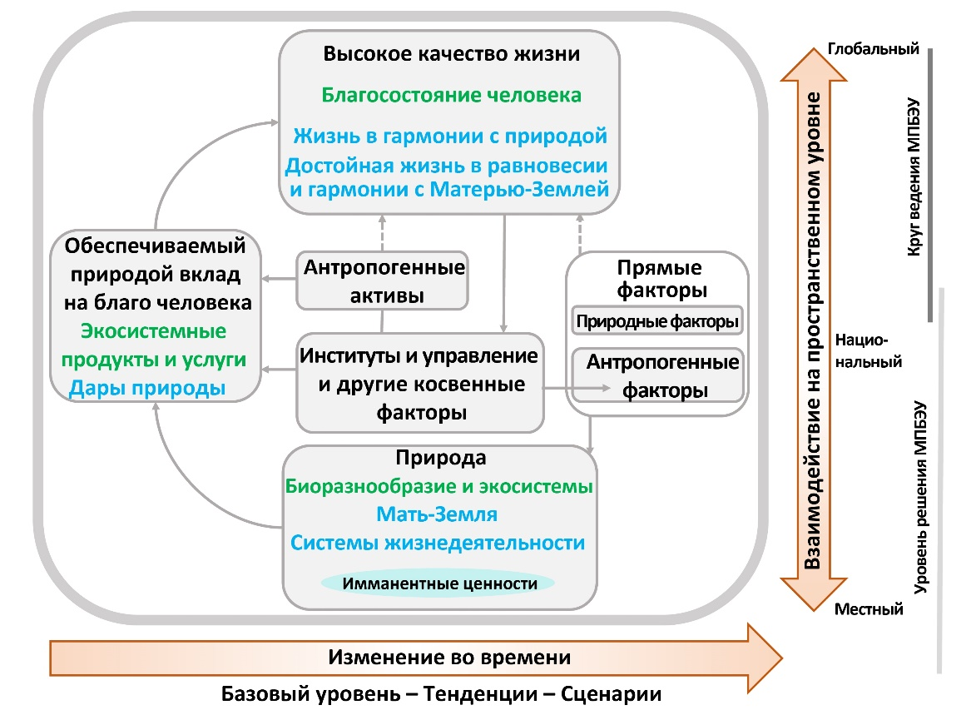
Рисунок 10. Система понятий МПБЭУ представляет собой очень упрощенную модель сложных взаимодействий между миром природы и человеческими сообществами. В этой модели указаны в наибольшей степени отражающие цель Платформы основные элементы (выделены серым цветом на основной части иллюстрации) и взаимодействия между ними (показаны стрелками на основной части иллюстрации). «Природа», «Обеспечиваемый природой вклад на благо человека» и «Достойное качество жизни» (боксы с названиями, напечатанными черным цветом, и соответствующими определениями) являются всеобъемлющими категориями, которые были определены в качестве значимых и актуальных для всех заинтересованных сторон, задействованных в МПБЭУ в рамках основанного на широком участии процесса, включающего различные дисциплины естественных, социальных и гуманитарных наук, а также других систем знаний, в частности – коренных народов и местных общин. Зеленым цветом обозначены научные понятия, а синим цветом – понятия, основанные на других системах знаний. Сплошными стрелкам на центральной части иллюстрации показано влияние элементов друг на друга; пунктирными стрелками – связи, которые признаны важными, но не охвачены основными направлениями работы Платформы. Широкие цветные стрелки снизу и справа от центральной части иллюстрации указывают, соответственно, временной и пространственный масштабы. Эта система понятий была принята Пленумом в решении МПБЭУ/2/4, и Пленум также принял к сведению обновленную информацию, представленную в документе IPBES/5/INF/24 и в решении МПБЭУ/5/1. Более подробную информацию и примеры понятий, определения которых приводятся на рисунке, можно найти в глоссарии и в главе 1.
Природа в контексте Платформы – это мир природы с акцентом на биоразнообразие. В контексте науки понятие природы воплощает в себе такие категории, как биоразнообразие, экосистемы, функционирование экосистем, развитие, биосфера, общее эволюционное наследие человечества и биокультурное разнообразие. В контексте других систем знаний оно включает такие категории, как Мать-Земля и системы жизни. Другие компоненты природы, такие как глубокие водоносные горизонты, минеральные и ископаемые ресурсы, ветряная, солнечная и геотермальная энергия и энергия волн, не входят в число основных направлений работы Платформы. Природа вносит свой вклад в жизнь общества, внося вклад на благо человека.
Антропогенные активы означают, помимо прочего, построенную инфраструктуру, медицинские учреждения, знания (включая системы знаний коренных народов и местных общин, а также формальные и неформальные виды образования), технологии (физические объекты и процедуры), а также финансовые активы. Антропогенные активы особо отмечаются с целью подчеркнуть то, что достойная жизнь достигается путем совместного продуцирования благ природой и обществом.
Обеспечиваемый природой вклад на благо человека означает все блага, которые человечество получает от природы. В эту категорию входят экосистемные продукты и услуги, по отдельности или в совокупности. В рамках других систем знаний дары природы и аналогичные понятия означают природные блага, за счет которых люди добиваются достойного качества жизни. В эту широкую категорию также входят аспекты природы, которые могут приводить к негативным последствиям для людей (могут быть вредными), как например вредители, патогены или хищники.
Обеспечиваемый природой регуляционный вклад на благо человека относится к функциональным и структурным аспектам организмов и экосистем, изменяющим условия окружающей среды, с которыми сталкивается человек, и/или обеспечивающим поддержку и/или регуляцию генерирования материальных и нематериальных видов вклада. Например, эти виды вклада включают очистку воды, регуляцию климата и регуляцию эрозии почв.
Обеспечиваемый природой материальный вклад на благо человека включает вещества, объекты или другие материальные элементы природы, которые поддерживают физическое существование людей и инфраструктуру (т.е. физические и организационные структуры и объекты, такие как здания, дороги, источники энергии), необходимые для функционирования общества или предприятия. Этот вклад, как правило, физически потребляется в процессе жизненного опыта, например, когда растения или животные превращаются в пищу, энергию или материалы для жилья или декоративных целей.
Обеспечиваемый природой нематериальный вклад на благо человека – это вклад природы на индивидуальной и коллективной основе в субъективно или психологически воспринимаемое качество жизни людей. Субъекты, вносящие такой нематериальный вклад, могут физически потребляться в процессе жизненного опыта (например, это могут быть представители животного мира в рыболовстве или охоте для рекреационных или ритуальных целей) или не потребляться (например, отдельные древесные растения или экосистемы в качестве инспирационного источника).
Факторы изменений – это все внешние факторы, которые влияют на природу, антропогенные активы, обеспечиваемый природой вклад на благо человека и достойное качество жизни. В их число входят институты и системы управления и другие косвенные факторы, а также прямые факторы (как природные, так и антропогенные).
Институты и системы управления и другие косвенные факторы – это инструменты, с помощью которых общества осуществляют самоорганизацию, и образующееся при этом воздействие на другие компоненты. Эти институты и факторы являются коренными причинами экологических изменений, будучи внешними по отношению к соответствующей экосистеме. В связи с тем, что им принадлежит центральная роль в оказании влияния на все аспекты взаимодействия человека и природы, они представляют собой главные рычаги принятия решений. Понятие «институтов» охватывает все официальные и неофициальные взаимодействия между заинтересованными сторонами и общественными структурами, которые определяют, каким образом принимаются и претворяются в жизнь решения, как реализуются полномочия и как распределяется ответственность. Институты определяют в разной степени доступ к выделению и распределению компонентов природных и антропогенных активов и связанного с ними вклада на благо человека, а также регулирование этих активов. Примерами институтов могут служить системы собственности и права доступа к земле (например, общественные, общие или частные), законодательные механизмы, договоры, неофициальные общественные нормы и правила, включая нормы и правила, возникающие на основе систем знаний коренных народов и местных общин, а также международные правовые системы, такие как соглашения о недопущении стратосферного разрушения озонового слоя или о защите видов дикой фауны и флоры, находящихся под угрозой исчезновения. Значительную роль в воздействии на принимаемые людьми решения и поведение людей, а также на способ, которым они выстраивают свои отношения с природой для получения благ, играет экономическая политика, включая макроэкономическую, налоговую, денежно-кредитную или сельскохозяйственную политику. При этом, однако, многие факторы человеческого поведения и предпочтений, отражающие различные точки зрения на качество жизни, в основном действуют вне рыночной системы.
Прямые факторы, как природные, так и антропогенные, воздействуют на природу непосредственно. «Природными факторами» являются факторы, которые не являются результатом человеческой деятельности и находятся вне контроля человека. К ним относятся землетрясения, извержения вулканов, цунами, экстремальные водные или океанические явления, такие как продолжительные периоды засухи или холода, тропические циклоны и наводнения, «Эль-Ниньо»/«Ла-Нинья» – Южная осцилляция и экстремальные приливные явления. К прямым антропогенным факторам относятся факторы, являющиеся результатом решений, принятых человеком, а именно институтами и системами управления, и других косвенных факторов. К антропогенным факторам также относятся преобразование среды обитания, например, деградация земель и водной среды обитания, обезлесение и лесонасаждение, эксплуатация популяций в дикой природе, изменение климата, загрязнение почвы, воды и воздуха, а также интродукция новых видов. Некоторые из этих факторов, такие как загрязнение, могут негативно воздействовать на природу; другие факторы, как в случае с восстановлением среды обитания или интродукцией естественных врагов для борьбы с инвазивными видами, могут оказывать позитивное воздействие.
Достойное качество жизни – это достижение состоявшейся человеческой жизни, которое является понятием, в значительной степени различающимся в разных обществах и группах внутри обществ. Оно является зависящим от контекста состоянием отдельных людей и групп людей, включающим доступ к пище, воде, энергии и безопасности существования, а также здоровье, хорошие социальные отношения и равноправие, физическую безопасность, культурную самобытность и свободу выбора и действий. Достойное качество жизни практически с любой точки зрения является многоплановым понятием, включающим как материальные, так и нематериальные и духовные компоненты. Вместе с тем достойное качество жизни подразумевает высокую степень зависимости от места, времени и культуры с учетом того, что различные общества придерживаются разных взглядов на отношения с природой и придают разную степень значимости соотношению коллективных и частных прав, материального и духовного, имманентных и прикладных ценностей, а также настоящего и прошлого или будущего. К примерам различных точек зрения на достойное качество жизни можно отнести превалирующее во многих западных обществах понятие человеческого благополучия и его разновидности, а также понятие жизни в гармонии с природой и достойной жизни в условиях баланса и гармонии с Матерью-Землей.

Дополнение II
Информация о степени достоверности
В рамках данной оценки степень достоверности каждого основного вывода основана на количестве и качестве доказательств и уровне согласия в отношении этих доказательств (рисунок РДО.A1). Доказательства включают в себя данные, теории, модели и экспертные оценки. Дополнительная информация о данном подходе содержится в записке секретариата относительно информации о работе, связанной с руководством по проведению оценок (IPBES/6/INF/17).
Для доказательств применяются следующие обобщающие определения:
- «Точно установлено»: имеется всесторонний мета-анализ или иные обобщающие исследования или несколько самостоятельных исследований, выводы которых совпадают.
- «Установлено, но не окончательно»: имеется общий уровень согласия при наличии ограниченного числа исследований; всесторонние обобщающие исследования отсутствуют и (или) вопрос исследован недостаточно точно в имеющихся работах.
- «Не установлено»: имеется несколько самостоятельных исследований, но их выводы не совпадают.
- «Невозможно прийти к заключению»: имеется ограниченное число доказательств и признаются значительные пробелы в знаниях.
Рисунок РДО.A1
Схема из четырех блоков для качественного отражения степени достоверности
Степень достоверности увеличивается по направлению к верхнему правому углу, чему соответствует увеличение насыщенности цвета.
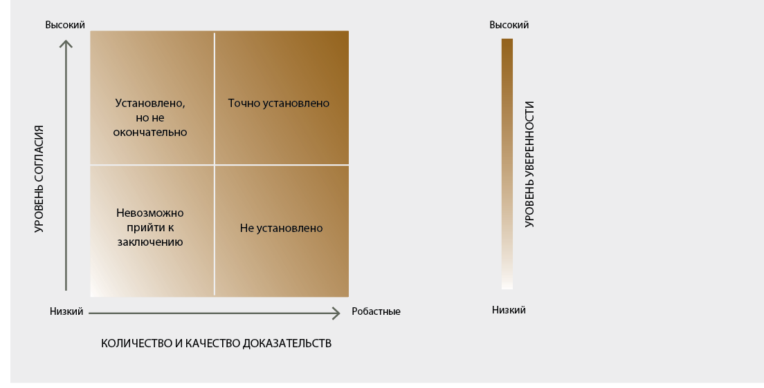
Источник: МПБЭУ (2016 год).

Дополнение III
Информационные пробелы
В ходе проведения данной оценки были определены пробелы в ключевой информации, которые необходимо восполнить. См. проект таблицы в добавлении IV.
- Данные, кадастры и мониторинг состояния природы и движущих факторов изменений
- Пробелы в информации по биомам и единицам анализа
- Пробелы в таксономической информации
- Пробелы в информации по ВПЧ
- Связи между природой, обеспечиваемым природой вкладом на благо человека и движущими факторами применительно к задачам и целям
- Комплексные сценарии и исследования по моделированию
- Потенциальные политические подходы
- Коренные народы и местные общины

Дополнение IV
Проект таблицы информационных пробелов
Отказ от ответственности: данная таблица информационных пробелов была подготовлена экспертами по глобальной оценке и представлена рабочей группе, учрежденной Пленумом на его седьмой сессии, и рассмотрена этой группой. Пленум не утвердил приводимую здесь таблицу в качестве части резюме для директивных органов. Поэтому она включена в виде проекта, что не подразумевает утверждения со стороны рабочей группы или Пленума.
Сектор | Информационные пробелы (в данных, показателях, кадастрах, сценариях)
Данные, кадастры и мониторинг состояния природы и движущих факторов изменений | - Данные о процессах в экосистемах (включая темпы изменений), лежащих в основе обеспечиваемого природой вклада на благо человека и здоровья экосистем  - Данные мониторинга состояния экосистем (как правило, менее хорошо представлены, чем данные мониторинга распространения/протяженности экосистем)  - Данные об изменении взаимодействия между организмами и таксонами  - Воздействие увеличения выбросов CO₂ на общую чистую первичную продуктивность морских систем и последствия для функционирования экосистем и обеспечиваемого природой вклада на благо человека.  - Обобщение данных о влиянии человека на признаки организмов, глобальные паттерны и тенденции в генетическом составе  - Данные о рисках исчезновения и популяционных тенденциях, в особенности применительно к насекомым, паразитам и грибковым и микробным видам  - Показатели глобального масштаба и последствий биотической гомогенизации, включая генетическую гомогенизацию  - Наборы глобальных пространственных данных об основных угрозах, например, данные о характере неустойчивой эксплуатации видов и экосистем  - Более полное понимание того, как антропогенные изменения в любом классе существенных переменных биоразнообразия (например, в структуре экосистем) влияют на другие переменные (например, состав сообществ) и на обеспечиваемый природой вклад на благо человека.  - Информационные пробелы в ключевых реестрах: Всемирной базе данных об охраняемых районах мира, Всемирной базе данных о ключевых районах биоразнообразия™, красных списках находящихся под угрозой видов и экосистем и Глобальном информационном механизме по биоразнообразию  - Мониторинг многих видов, внесенных в перечни Конвенции о международной торговле видами дикой фауны и флоры, находящимися под угрозой исчезновения  - Мониторинг долгосрочных последствий захоронения отходов, особенно радиоактивных материалов и пластмасс  - Данные о последствиях войн и конфликтов для природы и обеспечиваемого природой вклада на благо человека
Пробелы в информации по биомам и единицам анализа | - Кадастры недостаточно изученных экосистем: пресноводных, арктических, морских/океанических, морских донных и водно-болотных угодий  - Кадастры почвенной, бентической и пресноводной сред и их последствия для функционирования экосистем
Пробелы в таксономической информации | - Базовые данные по многим таксонам (своего описания ожидают 86 процентов существующих видов на Земле и 91 процент океанических видов)  - Риски исчезновения и популяционные тенденции применительно к следующим таксономическим группам: насекомые, грибковые виды, микробные виды (микроорганизмы) и паразиты  - Данные о генетическом разнообразии и состоянии сохранности сортов и пород культивируемых и одомашненных растений и животных
Пробелы в информации по ВПЧ | - Данные о состоянии видов и обеспечиваемого природой вклада на благо человека в увязке с конкретными функциями экосистем  - Системы показателей, отражающие положение дел и тенденции по категориям обеспечиваемого природой вклада на благо человека  - Данные о воздействии и масштабах воздействия обеспечиваемого природой вклада на благо человека на качество жизни с разбивкой по основным группам пользователей (отсутствует также согласованная типология основных групп пользователей)  - Данные о взаимосвязях между гендерным равенством, природой и обеспечиваемым природой вкладом на благо человека  - Данные и информация о ВПЧ 10: регулирование вредных организмов и биологических процессов (популяций переносчиков и трансмиссивных болезней) и пересечение с уязвимыми группами населения и взаимодействием экосистем  - Данные и информация о ВПЧ 9: роль природы и обеспечиваемого природой вклада на благо человека в смягчении или уменьшении уязвимости перед лицом стихийных бедствий
Связи между природой, обеспечиваемым природой вкладом на благо человека и движущими факторами применительно к задачам и целям | - Понимание того, каким образом природа вносит вклад в реализацию задач (позитивная и негативная взаимосвязь между природой и задачами/целями, такими как цели в области устойчивого развития)  - Дезагрегированные данные о воздействии природы на достойное качество жизни, в частности применительно к регионам, обществам, системам управления и экосистемам  - Необходимость применения показателей для некоторых целей в области устойчивого развития и Айтинских задач в области биоразнообразия (например, Айтинской задачи 15, касающейся устойчивости экосистем и вклада биоразнообразия в накопление углерода, и Айтинской задачи 18, касающейся интеграции традиционных знаний и эффективного участия коренных народов и местных общин)  - Улучшение количественных данных для оценки целей в области устойчивого развития и Айтинских задач, для которых преимущественно использовались качественные показатели (для 9 из 44 задач в рамках целей в области устойчивого развития, рассмотренных в обзоре)  - Данные о выгодах для психического здоровья человека, получаемых под воздействием природной среды  - Показатели, отражающие неоднородность коренных народов и местных общин
Комплексные сценарии и исследования по моделированию | - Региональные и глобальные социально-экономические сценарии, в которых прямо учитываются знания, мнения и взгляды коренных народов и местных общин  - Региональные и глобальные социально-экономические сценарии, разработанные для коренных народов и местных общин и связанных с ними учреждений, с их участием и в сотрудничестве с ними  - Количественные данные, показывающие каким образом природа, обеспечиваемый природой вклад на благо человека и достойное качество жизни взаимодействуют и изменяются во времени в случае различных траекторий развития  - Сценарии будущего биоразнообразия, в которых количественно определяются возможные сопутствующие выгоды, связанные с обеспечиваемым природой вкладом на благо человека  - Сценарии в отношении нематериальных благ для людей по сравнению с материальными благами и регуляционными благами  - Комплексные сценарии для районов, в которых прогнозируются значительные последствия и возможные сдвиги режимов (например, для Арктики, полуаридных регионов и малых островов)  - Знания о взаимодействии, обратной связи и пространственном перетоке в регионах в рамках будущих глобальных сценариев  - Оценка обеспечиваемого природой вклада на благо человека во всех группах сценариев с надежными знаниями и количественными оценками
Потенциальные политические подходы | - Данные для анализа эффективности многих вариантов политики и мер вмешательства, в том числе:  - Данные о сравнительной эффективности различных зонально привязанных природоохранных механизмов (например, охраняемых районов, других эффективных природоохранных мер на порайонной основе) в деле сохранения природы и обеспечиваемого природой вклада на благо человека и содействия достижению достойного качества жизни  - Показатели эффективности различных методов восстановления и оценки прогресса в восстановлении во времени (включая соответствующие ценности)  - Данные о сравнительной эффективности различных процессов обеспечения доступа и совместного использования выгод в интересах достижения справедливости и равенства  - Более точные данные о глобальных масштабах и формах незаконного оборота объектов дикой природы и его воздействии на природу и обеспечиваемый природой вклад на благо человека  - Данные о сравнительной эффективности различных моделей согласования биоэнергетики и сохранения биоразнообразия  - Данные об эффективности различных схем и моделей платежей за экосистемные услуги (ПЭУ), особенно о компромиссах, возникающих между целями политики, учетом множественных ценностей в ПЭУ, данные о профилях участников ПЭУ и долгосрочном мониторинге реляционных и поведенческих последствий участия  - Данные о сравнительной эффективности различных моделей управления морскими ресурсами в связи с сохранением природы  - Данные о степени участия коренных народов и местных общин в экологическом управлении  - Показатели воздействия экологически порочных субсидий и тенденций и эффективности их отмены на глобальном уровне  - Данные по областям неопределенности в применении принципа предосторожности  - Данные о мониторинге эффективности политики в целях адаптации и корректировки политики и обмена опытом  - Данные о воздействии мобилизации ресурсов с использованием надежных методов оценки программ (в том числе о примерах успешного использования финансирования, включая эффект от донорского финансирования в целях сохранения биоразнообразия и эффект от осуществления конкретных проектов по финансированию мер по сохранению биоразнообразия)  - Данные о воздействии изменения климата на режимы управления морской и прибрежной средой  - Данные о воздействии актуализации биоразнообразия во всех секторах  - Улучшение качества данных для разработки стандартов биоразнообразия и качества окружающей среды
Коренные народы и местные общины | - Согласованные методы обеспечения систематических процессов генерирования, сбора и обобщения знаний о знаниях коренных народов и местных общин (для целей оценки и другого применения) и участия коренных народов и местных общин в этих процессах  - Обобщение знаний коренных народов и местных общин о состоянии и тенденциях в природе  - Данные для оценки того, как прогресс в достижении целей и выполнении задач влияет на коренные народы и местные общины как в позитивном, так и в негативном плане  - Тенденции в социально-экономическом положении коренных народов и местных общин (например, отсутствие дифференциации данных в агрегированной статистике)

В скобках после имени каждого автора указана страна их гражданства или, если их более одной, страны гражданства через запятую; после знака дроби указывается страна принадлежности автора, если она отличается от страны гражданства, или организация, если автор представляет международную организацию. Страны и организации, назначившие экспертов, перечислены на сайте МПБЭУ.
Сумма приводится с поправкой на доллар США по состоянию на 2015 год с учетом только инфляции.
В этих источниках данных управление земельными ресурсами определяется в данном случае как процесс определения границ использования, освоения и ухода за земельными ресурсами таким образом, чтобы удовлетворялись материальные и нематериальные культурные потребности, включая такие занятия, дающие средства к существованию, как охота, рыболовство, собирательство, добыча ресурсов, пастбищное животноводство и мелкомасштабное сельское хозяйство и садоводство.
Кардинальная системная реорганизация с учетом технологических, экономических и социальных факторов, включая парадигмы, цели и ценности.
Конвенция по сохранению мигрирующих видов диких животных; Конвенция о международной торговле видами дикой фауны и флоры, находящимися под угрозой исчезновения; Конвенция об охране всемирного культурного и природного наследия; Международная конвенция по карантину и защите растений; Конвенция Организации Объединенных Наций по борьбе с опустыниванием в тех странах, которые испытывают серьезную засуху и/или опустынивание, особенно в Африке; Конвенция о водно-болотных угодьях, имеющих международное значение, главным образом в качестве местообитаний водоплавающих птиц.
Классификация прямых факторов, используемых в этой оценке, приводится в {2.1.12-2.1.17}.
Взаимодействие между косвенными и прямыми факторами рассматривается в {2.1.11, 2.1.18}.
Классификация косвенных факторов, используемых в этой оценке, приводится в {2.1.12-2.1.17}.
«Тонна» означает 1000 кг.
В работе Stephen Garnett et al., «A spatial overview of the global importance of Indigenous lands for conservation», Nature Sustainability, Vol. 1 (July 2018) pp. 369-374.
В этих источниках данных распоряжение (управление) земельными ресурсами определяется в данном случае как процесс определения границ использования, освоения и ухода за земельными ресурсами таким образом, чтобы удовлетворялись материальные и нематериальные культурные потребности, включая такие занятия, дающие средства к существованию, как охота, рыболовство, собирательство, добыча ресурсов, пастбищное животноводство и мелкомасштабное сельское хозяйство и садоводство.
Venter, O. et al. Global terrestrial Human Footprint maps for 1993 and 2009. Sci. Data 3, sdata201667 (2016).
В этих источниках данных распоряжение (управление) земельными ресурсами определяется в данном случае как процесс определения границ использования, освоения и ухода за земельными ресурсами таким образом, чтобы удовлетворялись материальные и нематериальные культурные потребности, включая такие занятия, дающие средства к существованию, как охота, рыболовство, собирательство, добыча ресурсов, пастбищное животноводство и мелкомасштабное сельское хозяйство и садоводство.
Кардинальная системная реорганизация с учетом технологических, экономических и социальных факторов, включая парадигмы, цели и ценности.
МПБЭУ, Резюме для директивных органов доклада Межправительственной научно-политической платформы по биоразнообразию и экосистемным услугам об оценке опылителей, опыления и производства продовольствия. С.Дж. Поттс, В.Л. Императрис-Фонсека, Х.Т. Нго, Я.К. Бисмейер, Т.Д. Бриз, Л.В. Дикс, Л.А. Гарибальди, Р. Хилл, Й. Зеттеле, А.Дж. Ванберген, М.А. Эйзен, С.А. Каннингэм, К. Ирдли, Б.М. Фрейтас, Н. Галлаи, П.Дж. Киван, А. Ковач-Хостянски, П.К. Квапонг, Й. Ли, Х. Ли, Д.Дж. Мартинс, Г. Натес-Парра, Дж.С. Петтис, Р. Рейдер и Б.Ф. Виана (под ред.), секретариат Межправительственной научно-политической платформы по биоразнообразию и экосистемным услугам, Бонн, Германия, 2016 год. Имеется по адресу: http://doi.org/10.5281/zenodo.2616458.
Данный перечень информационных пробелов в Глобальной оценке биоразнообразия и экосистем МПБЭУ не является исчерпывающим.

